Manual de usuario
AYNI · Sistema de gestión académica y seguimiento del estudiante
Grupo 02 · IEP El Señor es mi Pastor
25 de octubre de 2026
Contenido

1 Requisitos de acceso

1.1 Quién ingresa y con qué usuario
Usuario | Entra por | Usuario | Contraseña
Estudiante | Ingresar → Soy estudiante | Código de estudiante (E-2026-001) | Mínimo 8 caracteres, con letras y números
Docente o coordinador | Ingresar → Soy docente | DNI (8 dígitos) | Mínimo 8 caracteres, con mayúscula, minúscula, número y símbolo
Administrativo | Administración (arriba a la derecha) | Nombre de usuario (cmedina) | Igual que el docente
La cuenta la crea la administración del colegio, que entrega una contraseña temporal. En el primer ingreso AYNI pide cambiarla (ver “Cambiar la contraseña temporal”).
Dónde se abre: en la web, https://ayni.ruta-practica.com/ (computadora o celular, con cualquier navegador actualizado); en una instalación local, http://localhost:5173.
Cuentas de demostración (colegio ficticio “IEP El Señor es mi Pastor”), para probar cada rol:
Rol | Usuario | Contraseña | Entra por
Administrador | cmedina | Ayni#2026 | Administración
Docente que coordina el 3.º A | 41234567 | Ayni#2026 | Ingresar → Soy docente
Docente, tutora del 3.º B | 42345678 | Ayni#2026 | Ingresar → Soy docente
Estudiante de secundaria (3.º B) | E-2026-001 | piki2026 | Ingresar → Soy estudiante
Estudiante de primaria (4.º) | E-2026-002 | piki2026 | Ingresar → Soy estudiante
Cinco intentos fallidos bloquean la cuenta (ver “Cuenta bloqueada”). Si pruebas en grupo, que cada persona use una cuenta distinta para no bloquearse entre sí.

1.2 Formas de usar AYNI
Forma | Para quién | Qué se necesita
Web | Cualquier usuario | Un navegador. Dirección: https://ayni.ruta-practica.com/
Local | Revisión del sistema en una PC | Descargar la carpeta del proyecto y usar el panel 1. INICIO/AYNI.bat (Windows) o AYNI.sh (Linux)
La versión local usa el mismo código y las mismas reglas de seguridad que la versión web.

1.2.1 Uso en la web
- Abre https://ayni.ruta-practica.com/ en cualquier navegador, también desde el celular con datos móviles. Siempre se abre con HTTPS (candado): si escribes http://, el servidor te lleva a la versión segura.
- Pulsa Ingresar y elige tu acceso (estudiante o docente) o Administración. Los usuarios son los mismos de la demostración (1. INICIO/CREDENCIALES.txt):
Rol | Usuario | Contraseña | Entra por
Administrador | cmedina | Ayni#2026 | Administración
Docente que coordina el 3.º A | 41234567 | Ayni#2026 | Ingresar → Docente
Docente, tutora del 3.º B | 42345678 | Ayni#2026 | Ingresar → Docente
Estudiante (3.º B) | E-2026-001 | piki2026 | Ingresar → Estudiante
- En la web los correos de recuperación de contraseña se envían a la bandeja real del usuario, desde la cuenta de correo del proyecto.
Por seguridad, desde el navegador solo se ve el sistema: el servidor publica únicamente la parte visible (backend/public). El código, la configuración (.env), vendor/, storage/, 1. INICIO/ y los manuales no se pueden abrir desde la web; solo se descargan por FTP o SFTP.

1.2.2 Uso en local descargando desde el FTP
La carpeta del sistema en el servidor (por FTP o SFTP) es el mismo proyecto que usa el equipo, listo para instalar:
- Con FileZilla (o cualquier programa FTP), descarga la carpeta grupo02 completa a tu PC, por ejemplo a Documentos\grupo02. La ruta puede tener espacios o tildes.
- Abre grupo02\1. INICIO y haz doble clic en AYNI.bat (en Linux, bash "1. INICIO/AYNI.sh").
- Elige 1 y sigue la sección 3 (Windows) o 4 (Linux). No hay que cambiar nada: el panel ignora la configuración del servidor que vino en la copia (backend/.env, vendor/ y la compilación para /grupo02/) y arma la suya propia, con su base de datos local y los datos de demostración.

2 Inicio de sesión, captcha y recuperación de contraseña

2.1 Pantallas de ingreso
Cada tipo de usuario tiene su pantalla, con sus propios colores:
Usuario | Qué se escribe en el primer campo | Ejemplo
Estudiante | Código de estudiante (se pasa solo a mayúsculas) | E-2026-001
Docente o coordinador | DNI (solo acepta números, 8 dígitos) | 41234567
Administrativo | Nombre de usuario | cmedina
Antes de enviar, AYNI revisa el formato y muestra el error en rojo bajo el campo (el ingreso completo, con el código de la imagen, se explica en la sección siguiente del manual). Por ejemplo: “El DNI debe tener 8 dígitos.” El ícono del ojo muestra u oculta la contraseña.
Estudiante | Docente | Administrativo
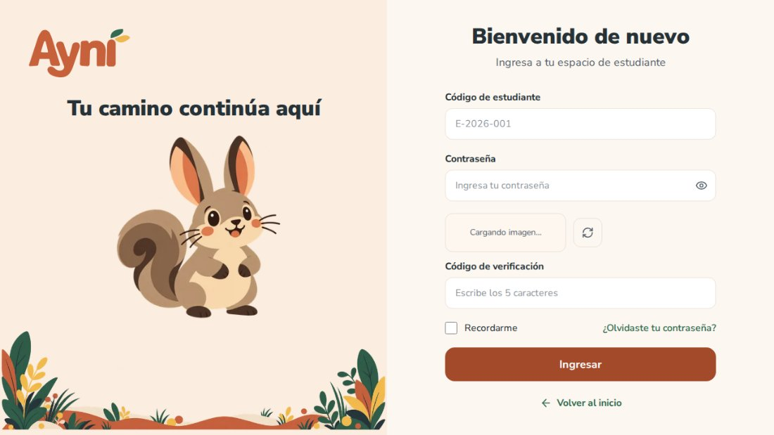 | 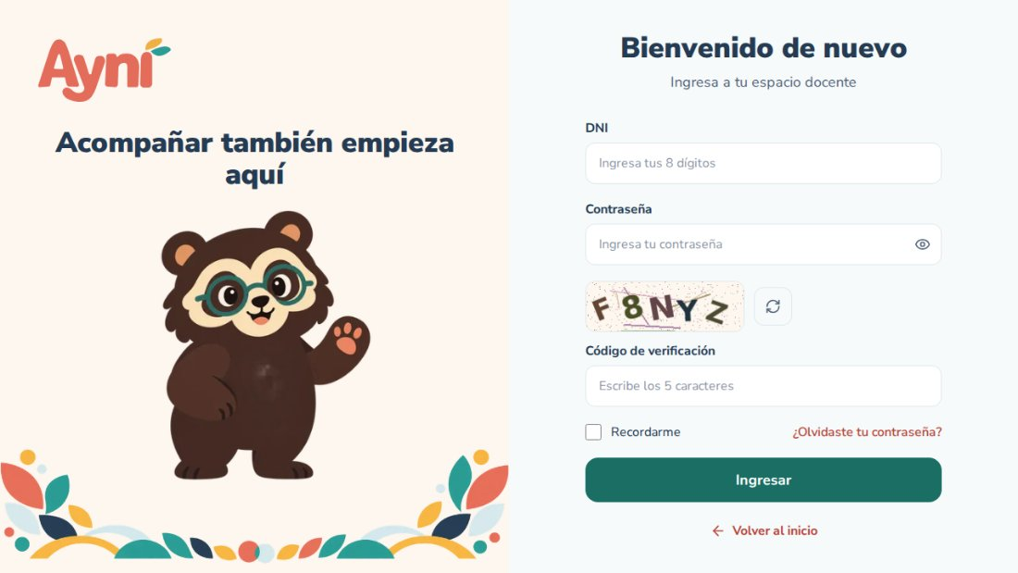 | 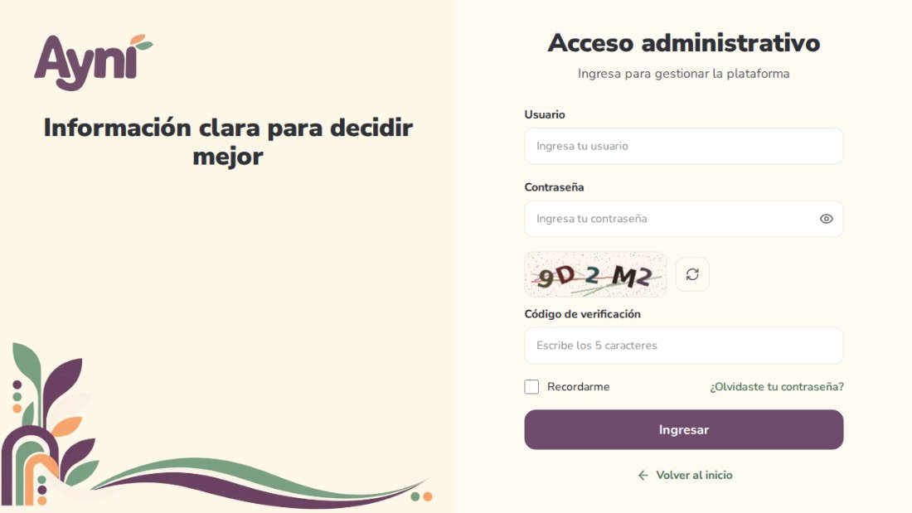

2.2 Iniciar sesión
- Abre la pantalla de ingreso de tu tipo de usuario.
- Escribe tu usuario y tu contraseña.
- Escribe los 5 caracteres de la imagen (código de verificación). No importa si usas mayúsculas o minúsculas. Si no se lee bien, pulsa el botón ⟳ junto a la imagen para cambiarla.
- Marca Recordarme si quieres que AYNI deje escrito tu usuario la próxima vez (en esa computadora o celular). La contraseña nunca se guarda.
- Pulsa Ingresar. Entrarás al inicio de tu rol, con tu nombre arriba a la derecha.
Cada imagen sirve una sola vez y vence a los 5 minutos. Si te equivocas, AYNI muestra una imagen nueva.

2.2.1 Mensajes que puedes ver
Mensaje | Qué hacer
“Usuario o contraseña incorrectos.” | Revisa ambos datos. Por seguridad, AYNI no dice cuál de los dos está mal.
“Te quedan 2 intentos antes de que la cuenta se bloquee.” | Aparece cuando quedan pocos intentos. Si no recuerdas la contraseña, usa ¿Olvidaste tu contraseña?
“El código de verificación no es correcto o ya venció.” | Escribe el código de la nueva imagen.
“Tu cuenta está bloqueada…” | Ver la sección 6.
“Tu cuenta está inactiva…” | Comunícate con la administración del colegio.
“Demasiadas solicitudes…” | Espera un minuto e inténtalo de nuevo.
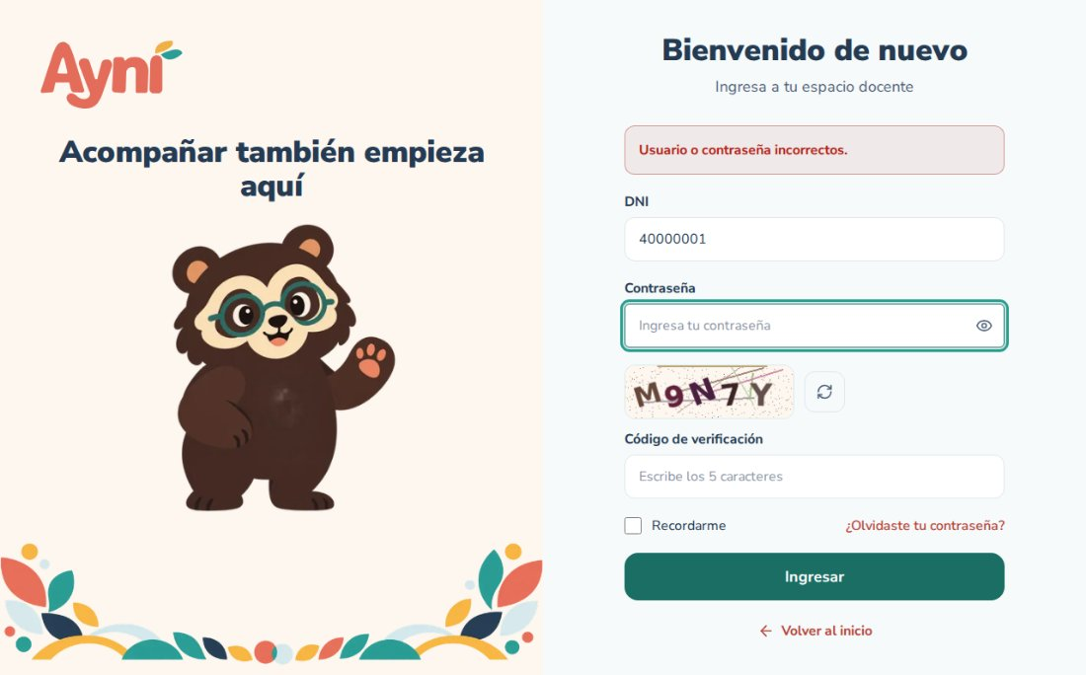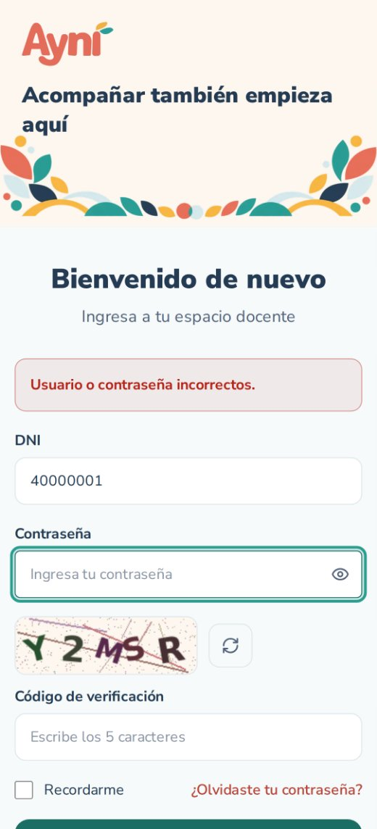

2.3 Recuperar la contraseña
Sirve para quien tiene un correo registrado en su cuenta.
- En la pantalla de ingreso, pulsa ¿Olvidaste tu contraseña?
- Escribe tu usuario y el código de la imagen, y pulsa Enviar enlace.
- AYNI responde siempre lo mismo, exista o no la cuenta (así nadie puede averiguar qué usuarios existen). Si la cuenta tiene correo, llegará un mensaje “Restablecer tu contraseña”.
- Abre el enlace del correo. Sirve una sola vez y vence a los 30 minutos.
- Escribe la nueva contraseña dos veces. La lista de requisitos se marca en verde a medida que los cumples.
- Al guardar, se cierran las sesiones abiertas en otros equipos. Ya puedes ingresar con la nueva contraseña.
Quien no tenga correo registrado debe pedir a la administración que restablezca su contraseña (los estudiantes también pueden pedírselo a su tutor).
Pedir el enlace | Crear la nueva contraseña
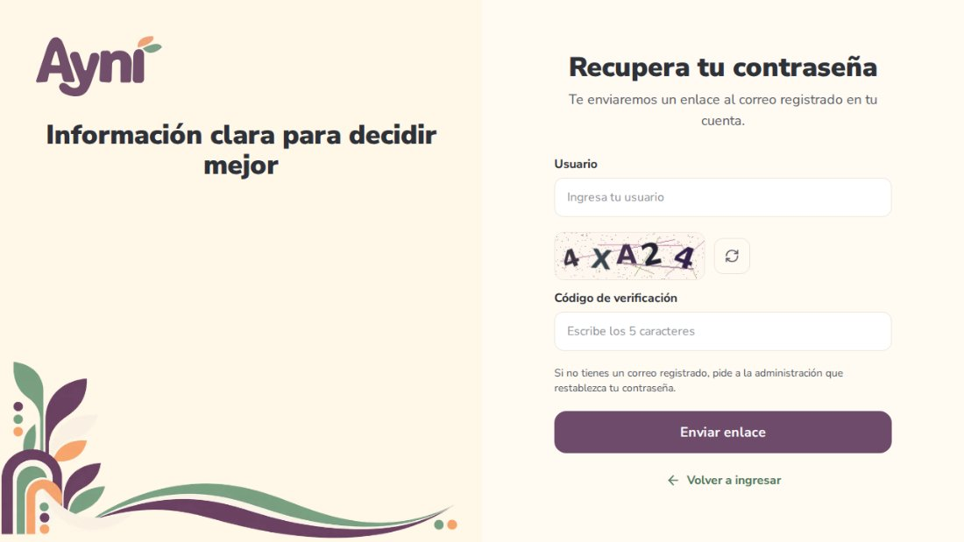 | 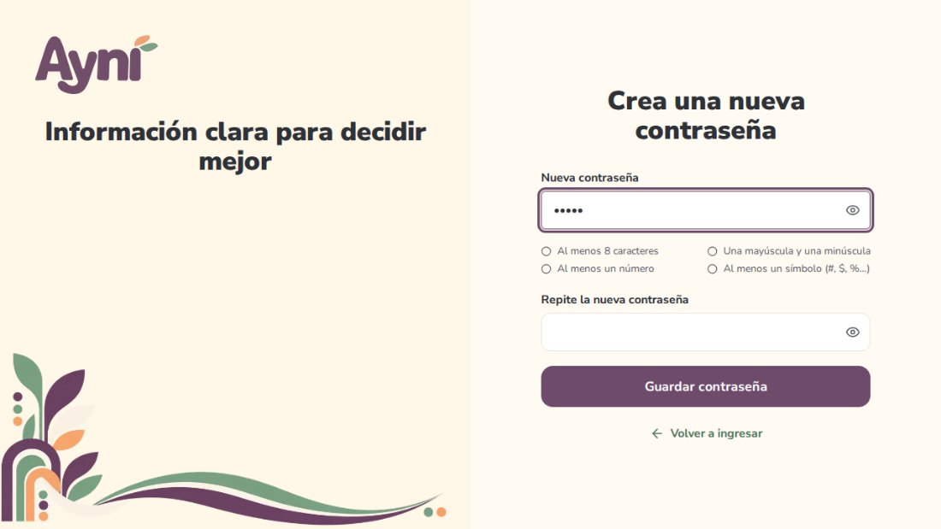
En la instalación local los correos no salen a internet: se ven en Correos de prueba (opción 13 del panel, http://localhost:8025).

2.4 Cambiar la contraseña temporal
Si la administración te dio una contraseña temporal, al ingresar aparece “Crea tu contraseña”:
- Escribe la contraseña temporal.
- Escribe y repite la nueva contraseña. Debe cumplir los requisitos de tu rol y no puede ser igual a tu usuario ni a la temporal.
- Pulsa Guardar y continuar.
Hasta que la cambies no puedes usar el resto del sistema. Si prefieres hacerlo después, pulsa Cerrar sesión.

2.5 Cuenta bloqueada
Después de 5 intentos fallidos seguidos, la cuenta se bloquea y, si tiene correo, AYNI envía un aviso.
Usuario | Cómo se desbloquea
Estudiante o docente | La administración la desbloquea (pantalla Usuarios, Módulo 5).
Administrativo | Sola, a los 15 minutos.

3 Navegación principal

3.1 Página de inicio
Al abrir AYNI aparece la página de inicio, con:
- el mensaje “Señales claras para acompañar mejor” y el botón Ingresar;
- las secciones ¿Qué es Ayni?, Descubre Ayni, Piki y Tambo y Contacto, a las que se llega con el menú superior;
- el enlace Administración (arriba a la derecha), que lleva al acceso del personal administrativo.
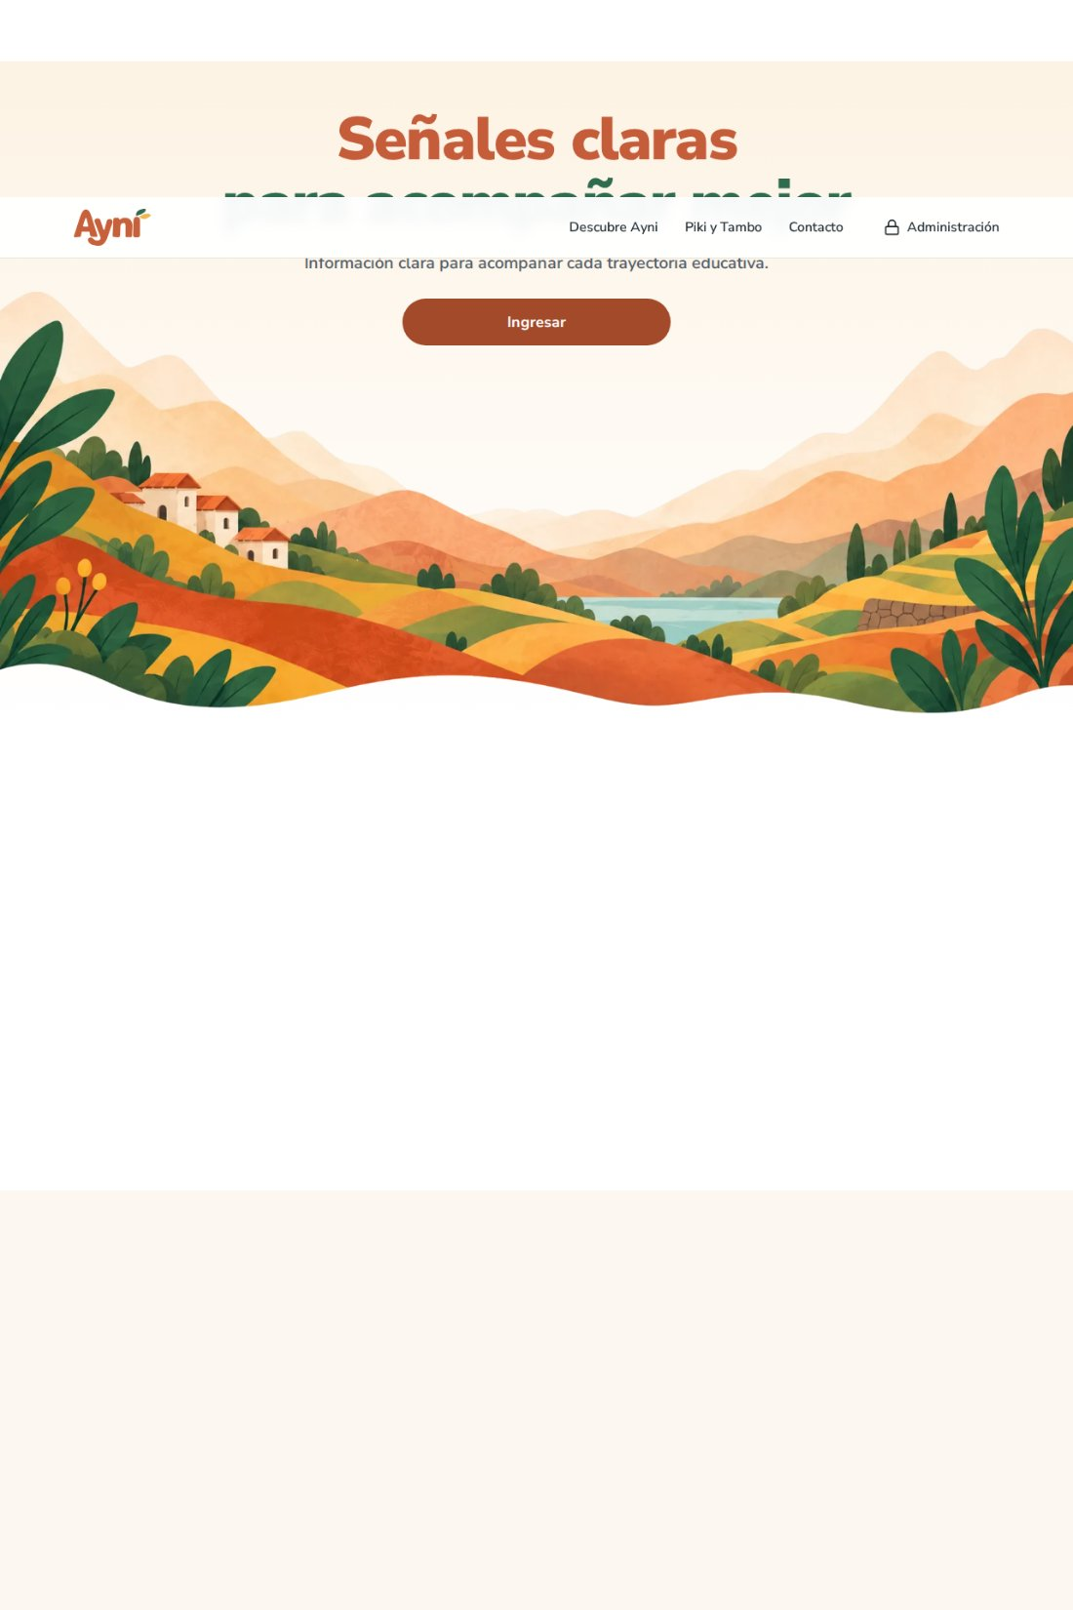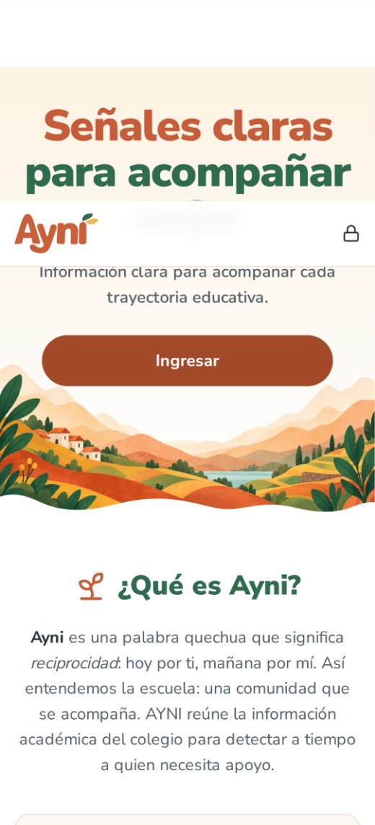

3.2 Elegir cómo ingresar
El botón Ingresar lleva a “¿Cómo deseas ingresar?”:
- Soy estudiante (acompañado por Piki, la vizcacha);
- Soy docente (acompañado por Tambo, el oso de anteojos). Los coordinadores ingresan por aquí.
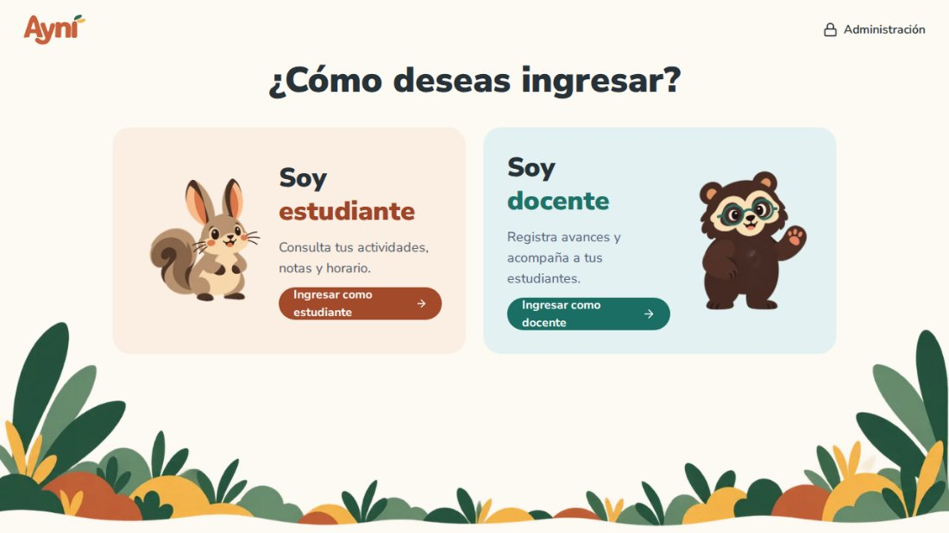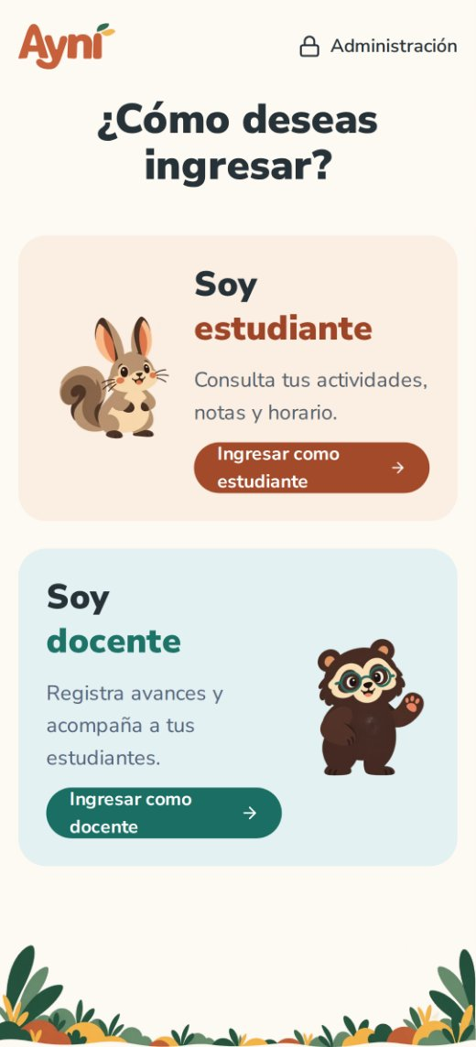

3.3 Navegación dentro del sistema
Todas las pantallas internas comparten la misma estructura:
- Barra superior: logo, tipo de usuario, campana de notificaciones y menú de la cuenta (Mi perfil, Cerrar sesión).
- Menú lateral: las opciones del rol. La opción actual se resalta.
- Pie del menú: el periodo y el bimestre en curso.
- Colores por rol: terracota y verde para estudiantes, turquesa y coral para docentes, ciruela y salvia para administración.
Rol | Opciones del menú
Administrativo | Inicio, Panel de riesgo, Alertas, Estudiantes, Docentes, Asistencia, Usuarios, Estructura académica, Incidencias, Reportes
Docente | Inicio, Mis estudiantes, Asistencia, Evaluaciones, Notas, Calificaciones, Incidencias, Alertas, Coordinación
Estudiante | Inicio, Mis notas, Mi asistencia, Mi horario, Actividades, Notificaciones
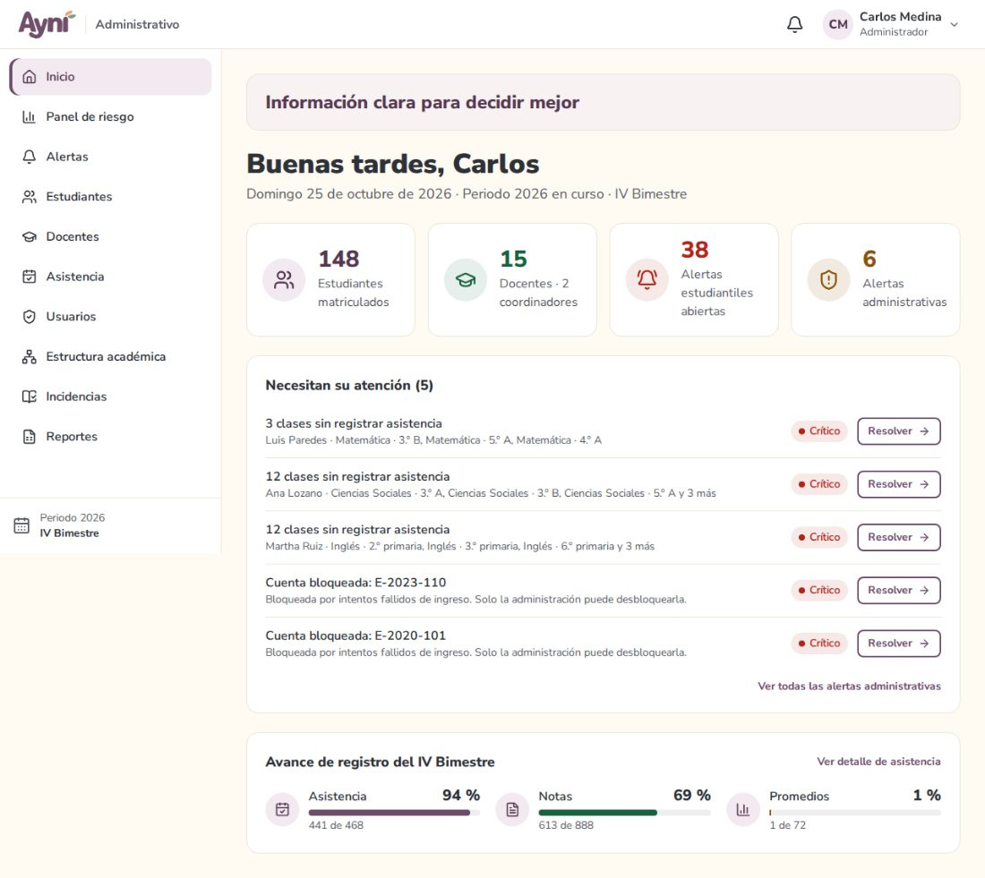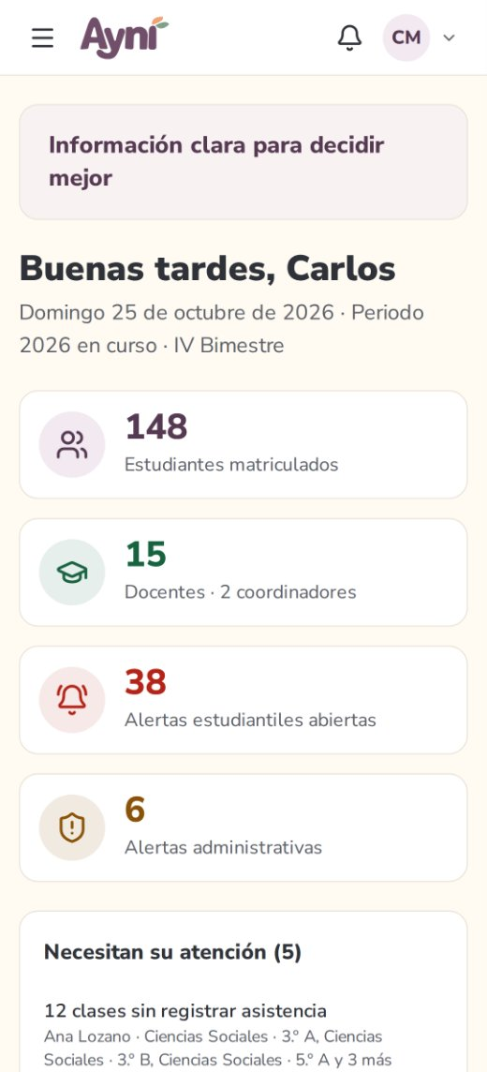

3.3.1 En el celular
El menú lateral se oculta y se abre con el botón ☰ de la barra superior. Se cierra con la X, tocando fuera del menú o al elegir una opción. Las tablas se muestran como tarjetas.
Pantalla | Menú abierto
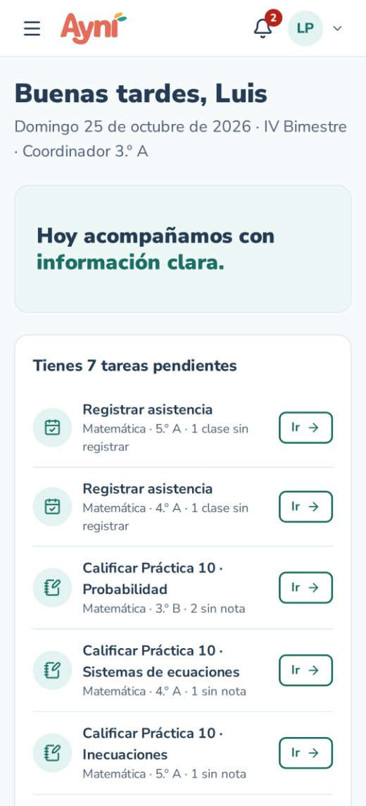 | 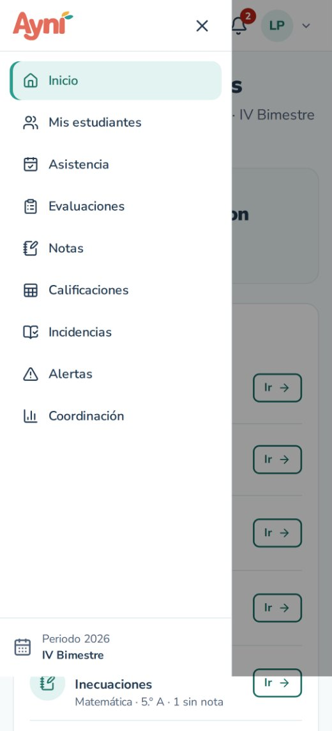

3.4 Elementos comunes
- Tablas: buscador (no distingue tildes ni mayúsculas) y paginación.
- Formularios: el error se muestra junto a cada campo. Algunos campos impiden escribir caracteres inválidos; por ejemplo, el DNI no acepta letras.
- Avisos: mensajes breves abajo a la derecha (verde: éxito, rojo: error, azul: información). Se cierran solos o con la X.
- Confirmaciones: antes de una acción que no se puede deshacer aparece una ventana para confirmar o cancelar (también con la tecla Esc).
- Página no encontrada (404): aparece si la dirección no existe; tiene un botón para volver al inicio.
- Sin permiso (403): aparece si se intenta abrir una sección de otro tipo de usuario.

3.5 Estado del sistema
La dirección /estado (por ejemplo, http://localhost:5173/estado) muestra si la web, la API y la base de datos están funcionando, con sus versiones. Es útil para revisar la instalación.

3.6 El inicio de cada rol
Arriba de los tres inicios va el saludo según la hora de Lima (Buenos días, Buenas tardes o Buenas noches), la fecha, el periodo, el bimestre en curso y cuántos días faltan para el cierre de notas.

3.6.1 Administrador
- Indicadores: estudiantes matriculados en el periodo, docentes activos (con cuántos coordinan), alertas estudiantiles abiertas y alertas administrativas sin resolver.
- Necesitan su atención: las alertas administrativas abiertas más importantes (cuentas bloqueadas, docentes con clases sin registrar, aulas sin tutor…). Resolver lleva a la pantalla donde se corrige; Ver todas las alertas administrativas abre la lista completa.
- Avance de registro del bimestre:
Barra | Qué cuenta
Asistencia | Clases ya dictadas (hasta ayer) con asistencia definitiva, de todas las clases dictadas
Notas | Notas puestas de las evaluaciones cuya fecha límite ya pasó, de todas las que se esperan (una por estudiante)
Promedios | Cursos con promedios publicados o cerrados, de todos los cursos del periodo

3.6.2 Docente
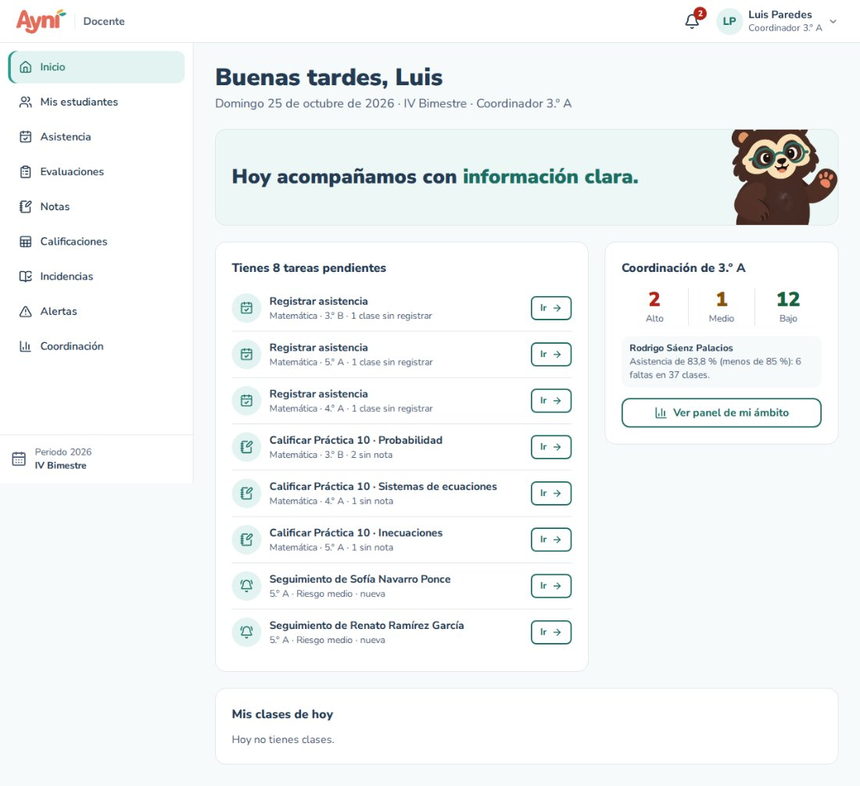
- Tareas pendientes, cada una con Ir para resolverla:
  - Registrar asistencia de las clases dictadas que aún no la tienen (por curso, con cuántas faltan) y de las clases de hoy;
  - Calificar las evaluaciones vencidas con estudiantes sin nota;
  - Seguimiento de las alertas de riesgo a tu cargo, las de riesgo alto primero.
- Si coordinas un aula, grado o nivel: cuántos estudiantes de tu ámbito están en riesgo alto, medio y bajo, quién requiere atención primero y Ver panel de mi ámbito. Si no coordinas, un acceso a Mis estudiantes.
- Mis clases de hoy: hora, curso, ambiente y si ya registraste la asistencia.

3.6.3 Estudiante
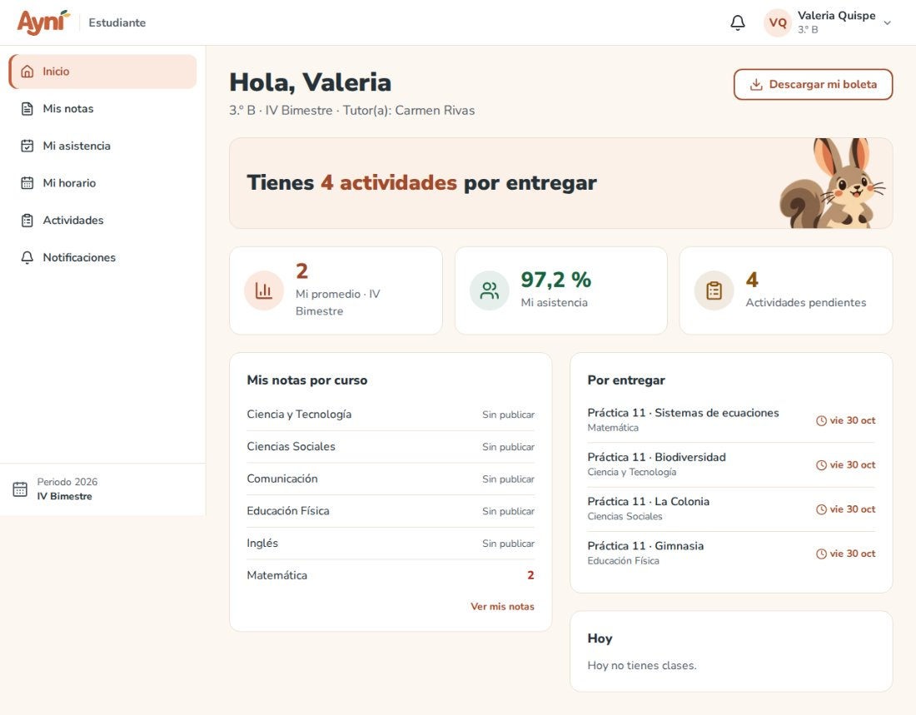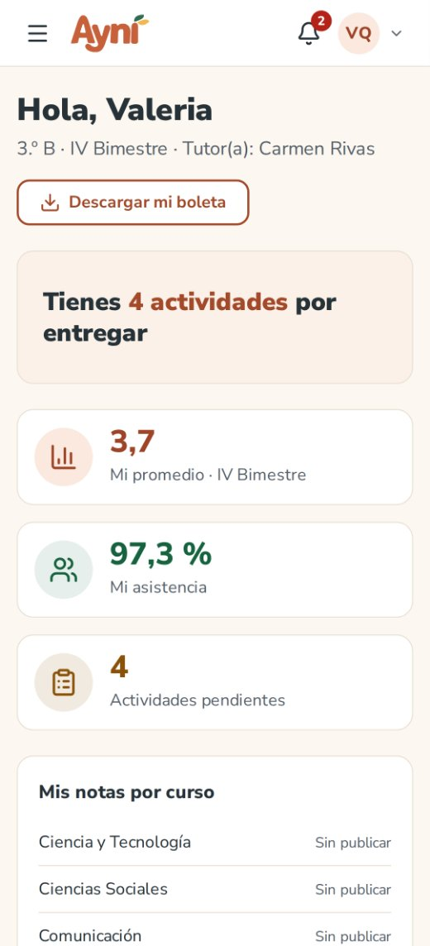
- Tu aula, el bimestre, tu tutor(a) y quién coordina tu aula: a ellos puedes acudir si necesitas ayuda. También aparecen en Mi perfil.
- Cuántas actividades tienes por entregar y la lista de las más próximas (al pulsarlas se abren en Actividades).
- Mi promedio (solo con los promedios publicados por tus docentes), Mi asistencia del bimestre y Por entregar.
- Mis notas por curso: el promedio publicado de cada curso, o Sin publicar.
- Hoy: tus clases del día.
- Descargar mi boleta: la boleta de notas en PDF (ver el punto 4).
El catálogo de componentes del diseño (M3) sigue disponible en /{rol}/diseno para el equipo; no aparece en el menú.

4 Funciones por rol
Rol | Qué hace en AYNI | Dónde está
Administrador | Gestiona usuarios, la estructura académica (periodos, aulas, cursos, horarios), docentes, estudiantes y matrículas; corrige asistencia; cierra bimestres; revisa el panel de riesgo, todas las alertas y los reportes | Usuarios · Estructura académica · Docentes, estudiantes y matrículas · Asistencia · Evaluaciones y notas (cierre) · Incidencias · Alertas y riesgo · Inicio, ficha 360° y reportes
Coordinador | Es un docente con un ámbito a cargo (aula, grado, nivel o colegio): además de lo del docente, ve el panel de riesgo de su ámbito y puede reasignar alertas | Alertas y riesgo (Coordinación) · Inicio
Docente | Registra asistencia, evaluaciones y notas de sus cursos, publica promedios, registra incidencias, atiende las alertas a su cargo y consulta a sus estudiantes | Asistencia · Evaluaciones y notas · Incidencias · Alertas · Inicio y Mis estudiantes
Estudiante | Consulta sus notas, asistencia, horario y actividades; entrega sus trabajos en PDF; recibe avisos y descarga su boleta | Asistencia · Evaluaciones y notas · Notificaciones · Inicio y boleta
Todos | Mi perfil (celular y correo), notificaciones de la campana, cerrar sesión | Usuarios y Mi perfil · Notificaciones

4.1 Usuarios (administración) y Mi perfil

4.1.1 Administrador → Usuarios
Menú lateral → Usuarios. Aquí se controla quién puede entrar al sistema.
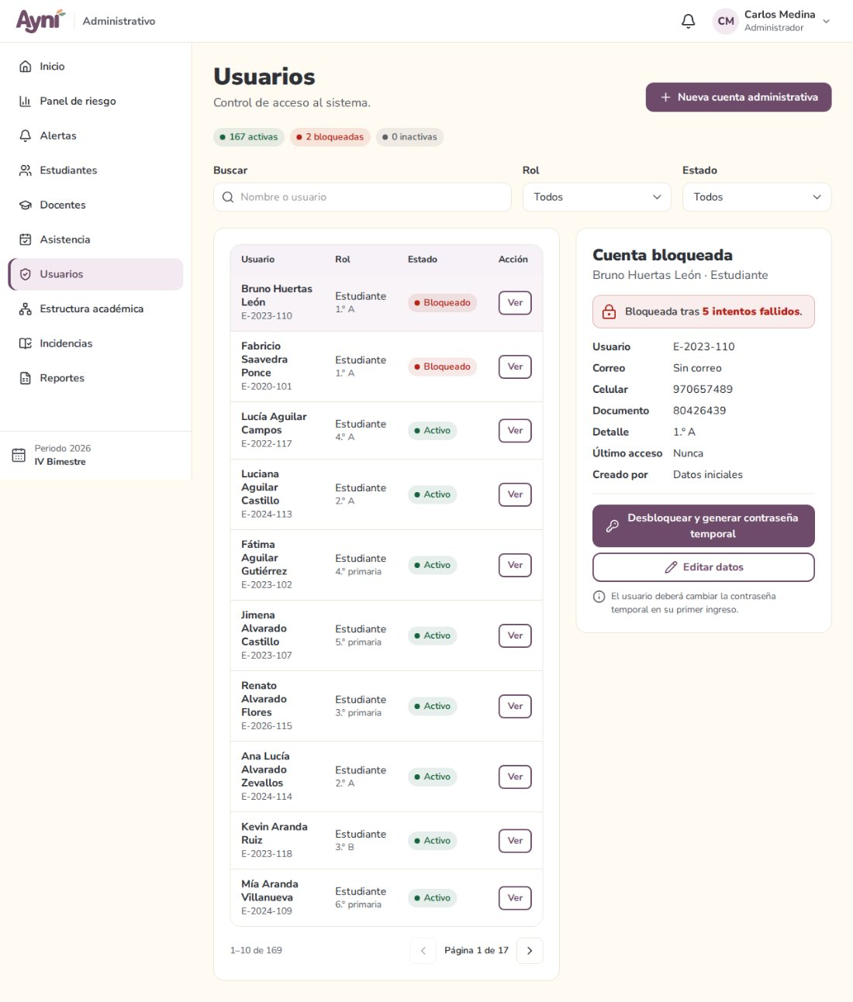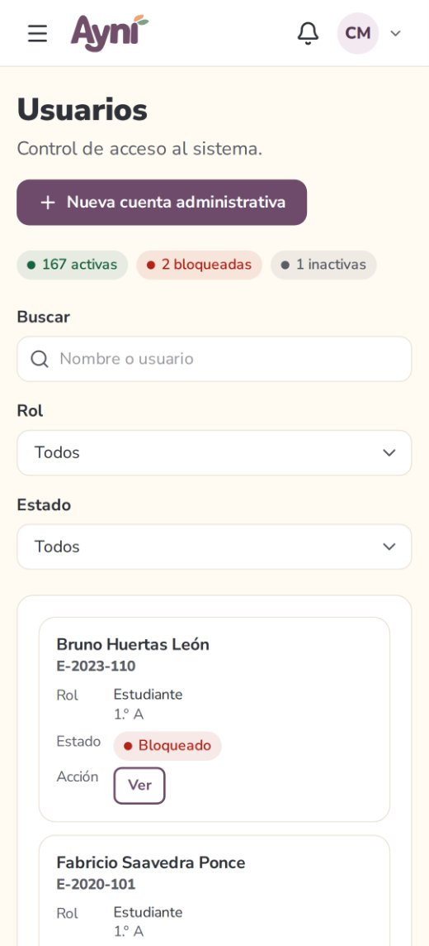

4.1.1.1 Buscar y filtrar
- Buscar: por nombre o usuario (DNI del docente, código del estudiante). No importan las tildes ni las mayúsculas.
- Rol y Estado: listas para ver, por ejemplo, solo las cuentas bloqueadas.
- Arriba se ve el resumen: cuentas activas, bloqueadas e inactivas.
- Las cuentas bloqueadas aparecen primero, porque piden atención. La lista se pagina de 10 en 10.

4.1.1.2 Ver una cuenta
Pulsa Ver. En la computadora la cuenta se abre en el panel de la derecha; en el celular, en una ventana. Se muestra:
- estado (activa, bloqueada o inactiva) y, si está bloqueada, cuántos intentos fallidos tuvo;
- usuario, correo, celular, documento, cargo o aula, último acceso;
- quién creó la cuenta y quién la modificó por última vez;
- Historial de la cuenta (se despliega): creación, ediciones, bloqueos, desbloqueos y cambios de contraseña, con fecha y autor.

4.1.1.3 Desbloquear y generar contraseña temporal
- Abre la cuenta bloqueada y pulsa Desbloquear y generar contraseña temporal. En una cuenta que no está bloqueada el botón dice Generar contraseña temporal (sirve cuando alguien olvidó su clave y no tiene correo).
- Confirma. La contraseña anterior deja de servir y se cierran las sesiones abiertas de esa persona.
- Aparece la contraseña temporal. Cópiala con el botón o díctala: no se vuelve a mostrar. Si la cuenta tiene correo, también se le envía.
- Al ingresar con ella, el sistema le pide crear una contraseña nueva.
Cuenta bloqueada | Contraseña temporal
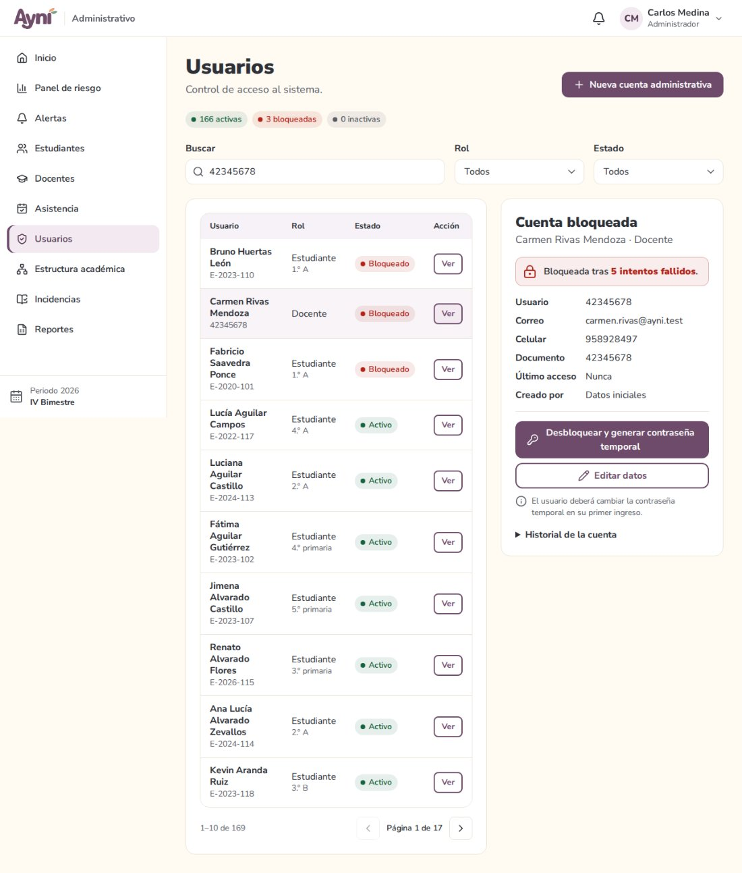 | 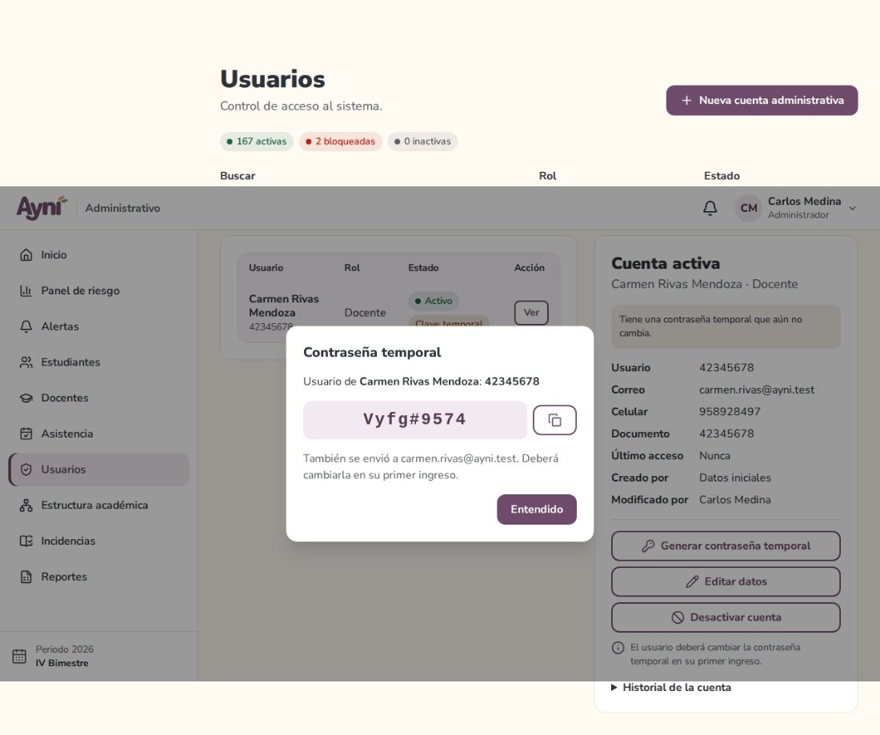
Las contraseñas temporales cumplen la política de cada rol y no usan caracteres que se confunden (l, I, O, 0, 1). Ejemplos: estudiante kmpa4827; docente o administrativo Tqmz#4821.

4.1.1.4 Desactivar y activar
- Desactivar cuenta: la persona ya no puede ingresar y se cierran sus sesiones. Sus datos no se borran.
- Activar cuenta: vuelve a ingresar con su contraseña de siempre.
- Una cuenta bloqueada no se activa con este botón: se libera con la contraseña temporal.
- No puedes desactivar tu propia cuenta, y siempre debe quedar al menos un administrativo activo.

4.1.1.5 Nueva cuenta administrativa
Botón Nueva cuenta administrativa: nombres, apellidos, DNI, usuario, cargo y, de forma opcional, correo y celular. Al crearla aparece su contraseña temporal.
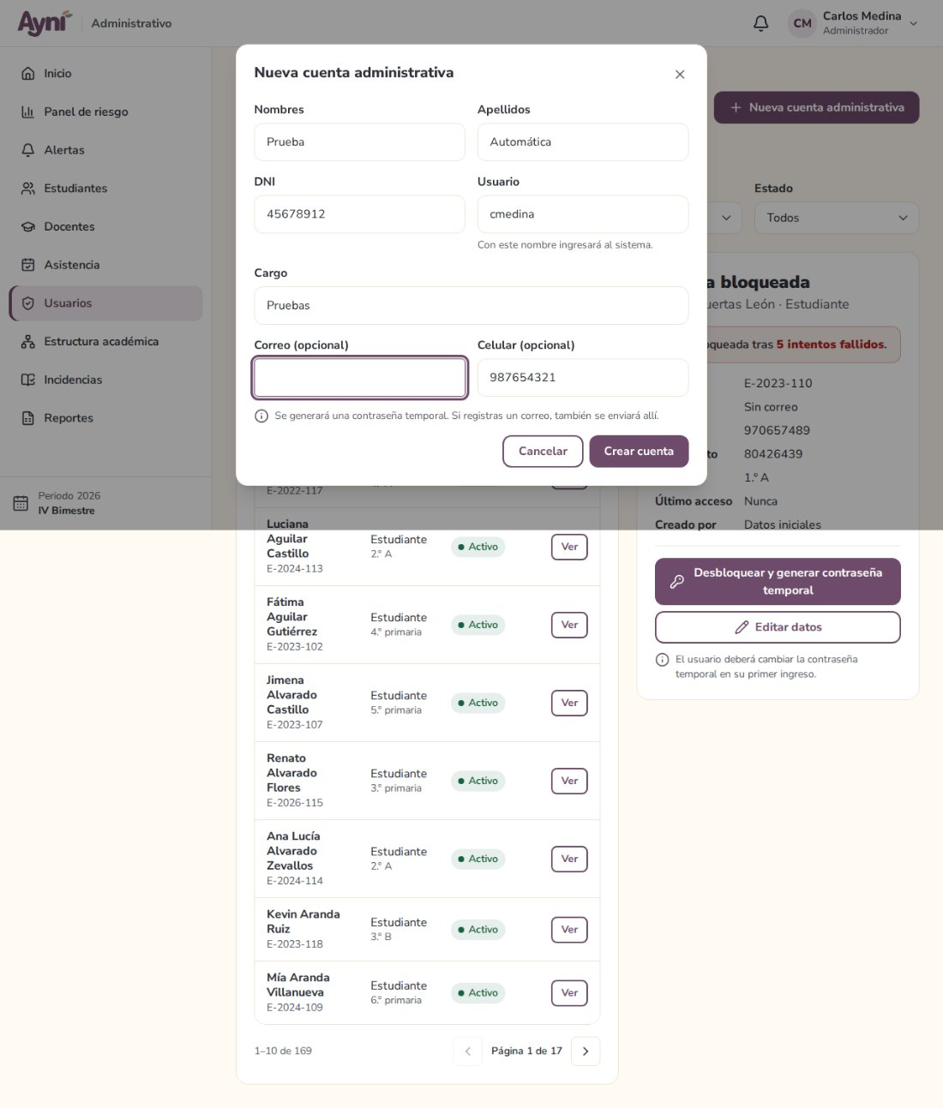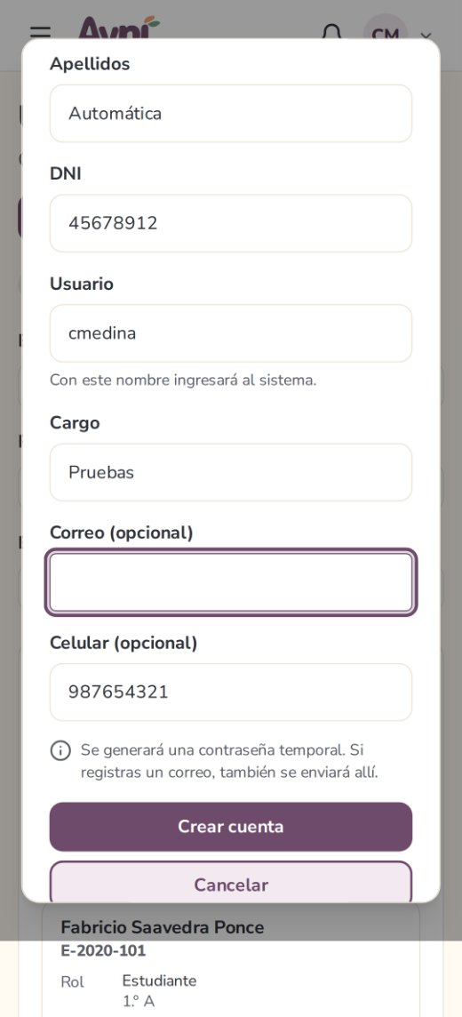
Las cuentas de docentes y estudiantes se crean al registrarlos en Docentes y Estudiantes (Módulo 7). Desde Usuarios solo se cambia su correo y celular; sus demás datos se editan en su ficha.

4.1.1.6 Reglas de los campos
Campo | Regla
Nombres y apellidos | 2 a 100 letras; se permiten tildes, ñ, espacios, apóstrofo y guion. Se guardan con mayúscula inicial
DNI | 8 dígitos; no se repite
Usuario | 4 a 30 caracteres; empieza con letra; solo letras, números, punto y guion bajo; no se repite
Cargo | 2 a 80 caracteres
Correo | usuario@dominio.com; no puede ser de otra cuenta
Celular | 9 dígitos y empieza con 9

4.1.2 Mi perfil (todos los usuarios)
Menú de tu nombre (arriba a la derecha) → Mi perfil.
Administrativo | Docente | Estudiante
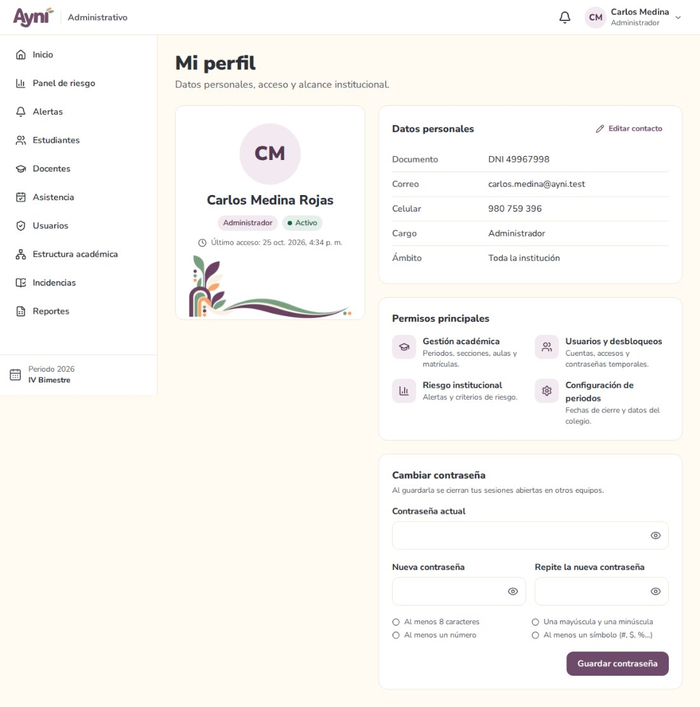 | 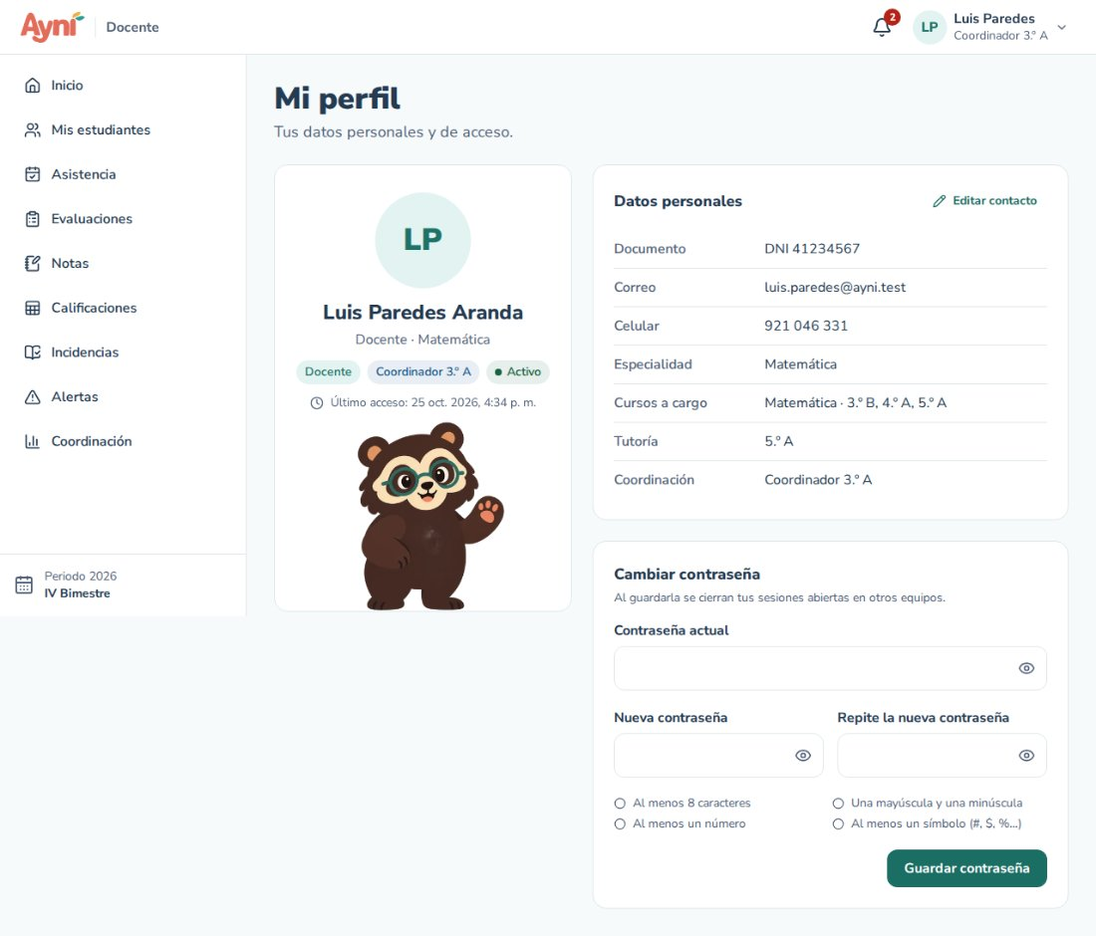 | 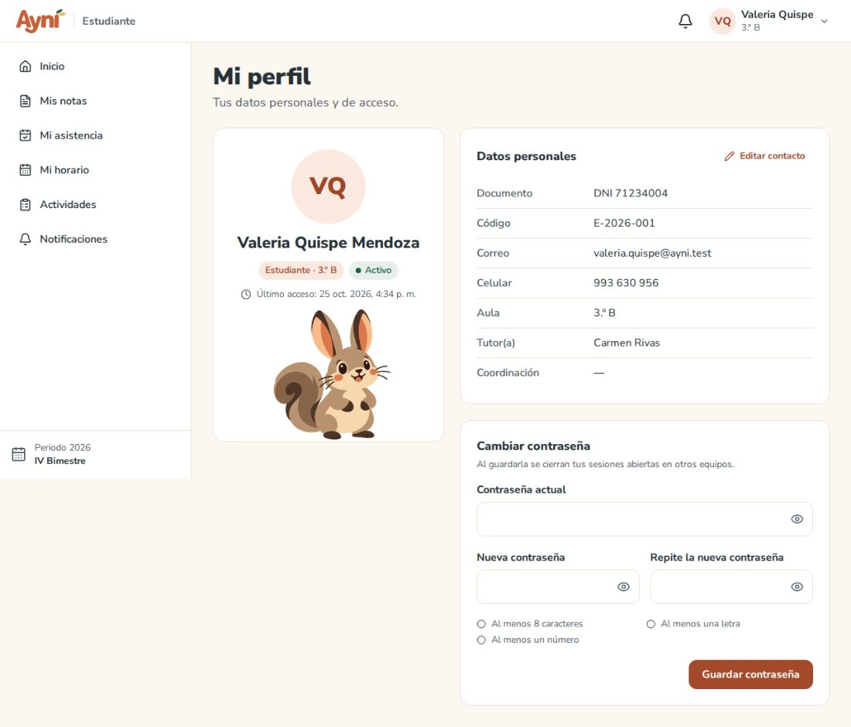
- Tu tarjeta: iniciales, nombre completo, rol, estado y último acceso.
- Datos personales: documento y correo y celular, más lo propio de tu rol:
  - estudiante: código, aula, tutor(a) y quién coordina su aula;
  - docente: especialidad, cursos a cargo, tutoría y coordinación;
  - administrativo: cargo y ámbito, además de sus permisos principales.
- Editar contacto: cambia tu correo y tu celular. El correo sirve para recuperar la contraseña; puedes dejarlo vacío.
- Cambiar contraseña: escribe la actual y dos veces la nueva. La lista de requisitos se marca en verde. Al guardar se cierran tus sesiones en otros equipos (la actual sigue abierta).
Los demás datos (nombres, documento, aula…) los corrige la administración.

4.2 Administrador → Estructura académica
Menú lateral → Estructura académica. Tiene cinco pestañas: Periodos, Grados y aulas, Asignaturas, Carga y horarios y Colegio. La pestaña elegida queda en la dirección de la página, así que se puede guardar como favorito.

4.2.1 Periodos y bimestres
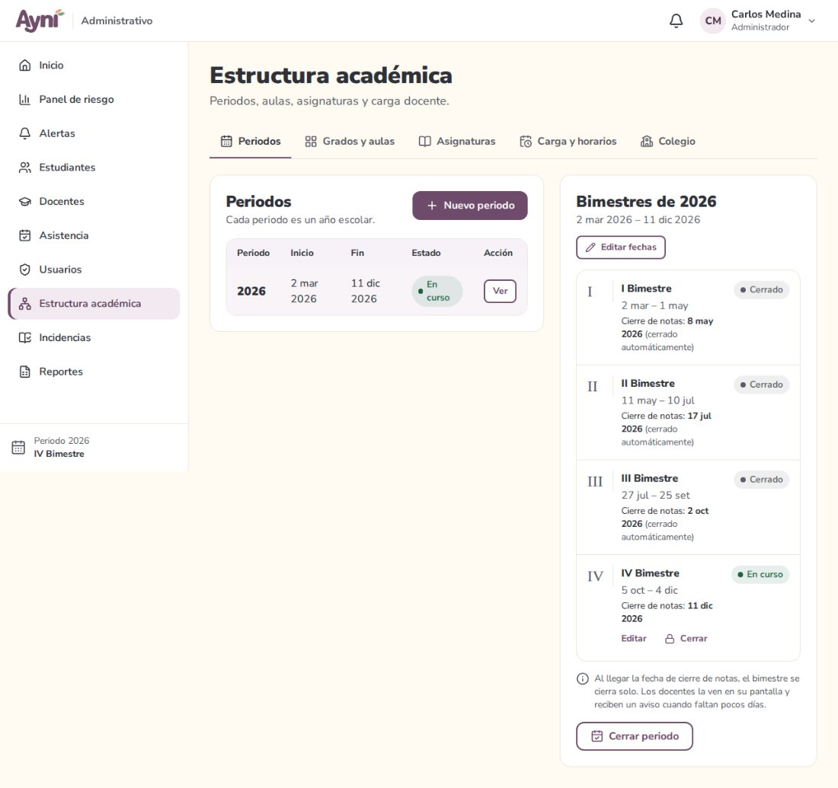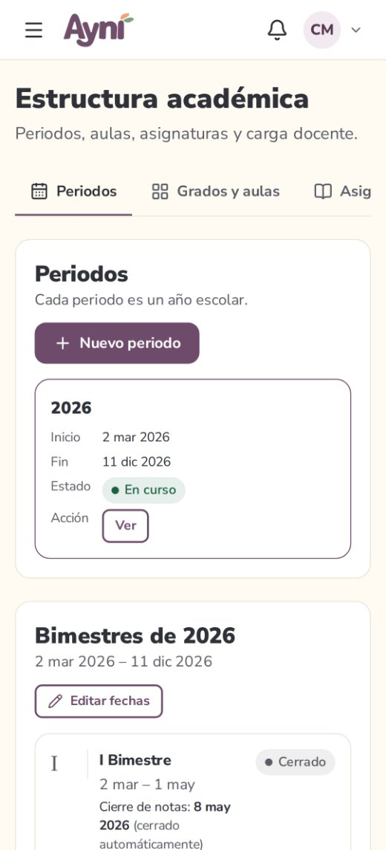
Cada periodo es un año escolar. A la izquierda está la lista; a la derecha, los 4 bimestres del periodo elegido (pulsa Ver para cambiarlo).

4.2.1.1 Crear un periodo
- Nuevo periodo: escribe el año (de 2020 a 2100) y las fechas de inicio y fin.
- La fecha de fin incluye el cierre de notas del IV bimestre: elige una fecha que deje a los docentes unos días después de terminar las clases.
- El periodo queda Planificado. Define sus bimestres con Definir.

4.2.1.2 Definir un bimestre
Campo | Regla
Inicio y fin de clases | Dentro del periodo. No se cruzan con otros bimestres y van en orden (el II después del I)
Cierre de notas | No antes del inicio del bimestre ni después del fin del periodo (RN-02). Si lo dejas vacío: fin de clases + los días configurados en Colegio (7 por defecto)
Al llegar la fecha de cierre, el bimestre se cierra solo. No hace falta que nadie entre ese día: el sistema lo revisa cada vez que alguien lo usa. Los docentes ven la fecha y, cuando faltan 7 días o menos, un aviso en todas sus pantallas.
Si hace falta, Cerrar cierra un bimestre antes de su fecha. Un bimestre cerrado ya no cambia sus fechas.

4.2.1.3 Estados
Periodo | Significado
Planificado | En preparación. Se puede editar o eliminar (si aún no tiene aulas)
En curso | El año actual. Solo puede haber uno (RN-01)
Cerrado | Terminado. Ya no se modifica ni se vuelve a abrir

Bimestre | Significado
Pendiente | Aún no empiezan sus clases
En curso | Hoy está dentro de sus fechas de clase
Notas abiertas | Terminaron las clases, pero aún no llega la fecha de cierre
Cerrado | Ya no se registran notas. “(cerrado automáticamente)” indica que lo cerró el sistema
Sin definir | Aún no tiene fechas
Para pasar al año siguiente: crea el nuevo periodo y sus bimestres, cierra el periodo actual (también cierra sus bimestres abiertos) y luego inicia el nuevo.

4.2.2 Grados y aulas
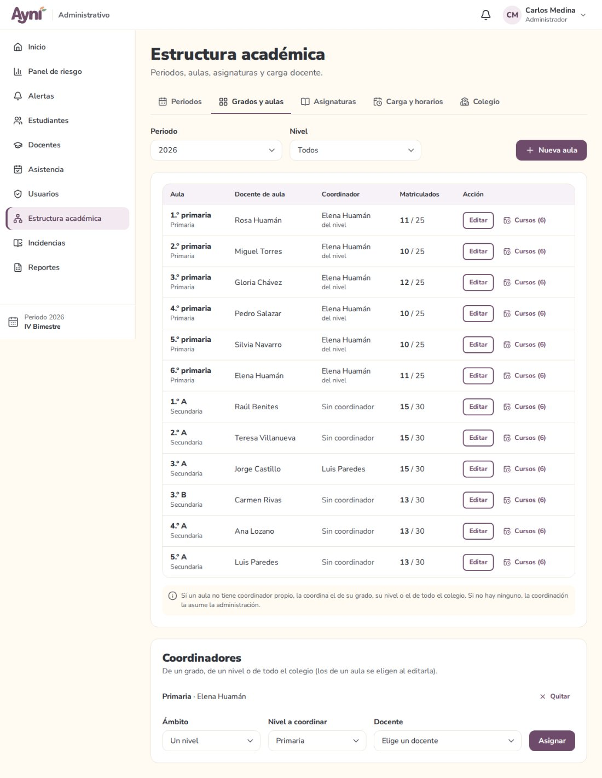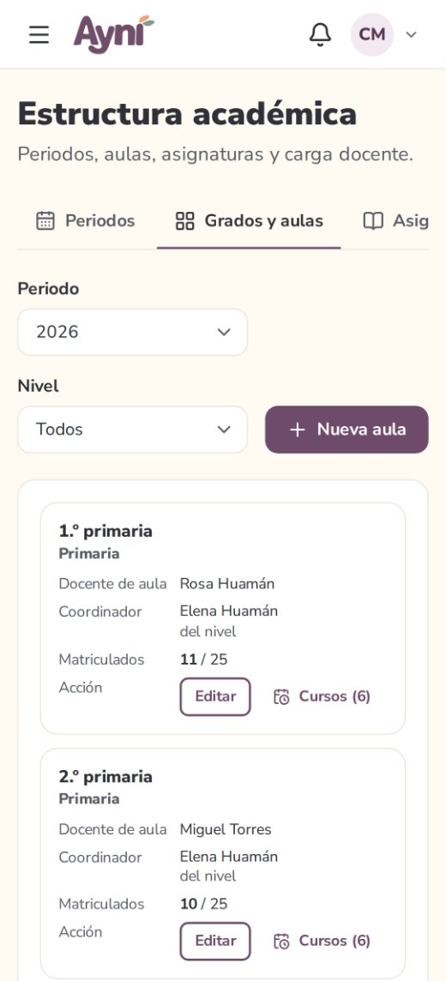
Elige el periodo y, si quieres, el nivel. Cada fila es un aula, con su docente de aula (tutor), su coordinador y cuántos matriculados tiene frente a su capacidad.

4.2.2.1 Crear o editar un aula
Campo | Regla
Grado y sección | La sección es Única o una letra (A, B, C…). Un grado con sección Única no puede tener otras secciones, y viceversa (RN-03). No se repite grado y sección en el mismo periodo
Capacidad | De 1 a 60. No puede ser menor que los matriculados
Ambiente | Opcional (por ejemplo, “Aula 12”). Se usa por defecto en su horario
Docente de aula (tutor) | Un docente es tutor de un solo aula por periodo
Coordinador propio del aula | Opcional
El grado y la sección no se cambian al editar. Un aula sin matrículas ni cursos se puede eliminar. El botón Cursos lleva directo a su carga y horario.

4.2.2.2 Coordinadores
Abajo se asignan coordinadores de un grado, un nivel o todo el colegio (uno por ámbito). Un aula sin coordinador propio toma el de su grado; si no hay, el de su nivel; y si tampoco, el del colegio. En la tabla se indica de dónde viene (“del grado”, “del nivel”…). Si no hay ninguno, la coordinación la asume la administración.

4.2.3 Asignaturas y tipos de evaluación
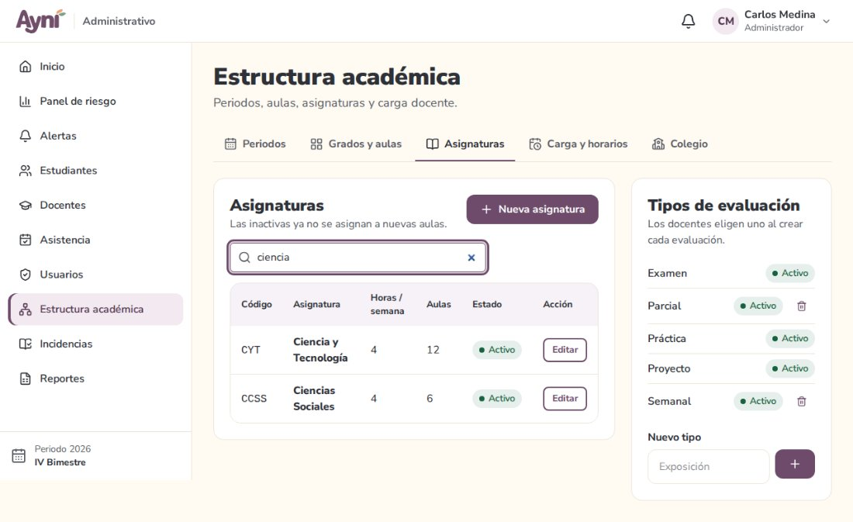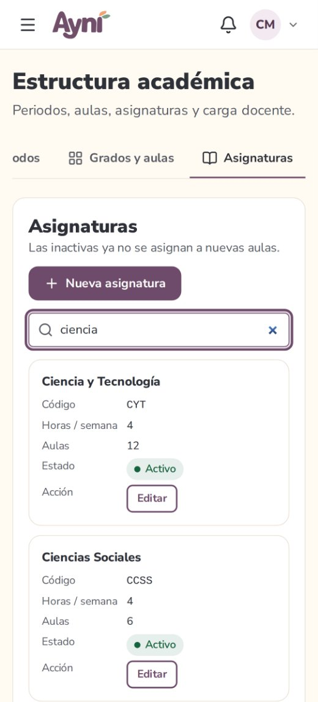
Campo | Regla
Código | 2 a 20 caracteres: letras, números y guion; se guarda en mayúsculas; no se repite
Nombre | 3 a 100 caracteres: letras, números y espacios
Horas por semana | De 1 a 20
Estado | Una asignatura inactiva ya no se asigna a nuevas aulas (las que ya la tienen la conservan)
Una asignatura que se dicta en algún aula no se puede eliminar: inactívala.
Tipos de evaluación (Práctica, Examen, Proyecto…): los docentes eligen uno al crear cada evaluación. Pulsa el estado para activarlo o inactivarlo. Solo se eliminan los que ninguna evaluación usa.

4.2.4 Carga y horarios
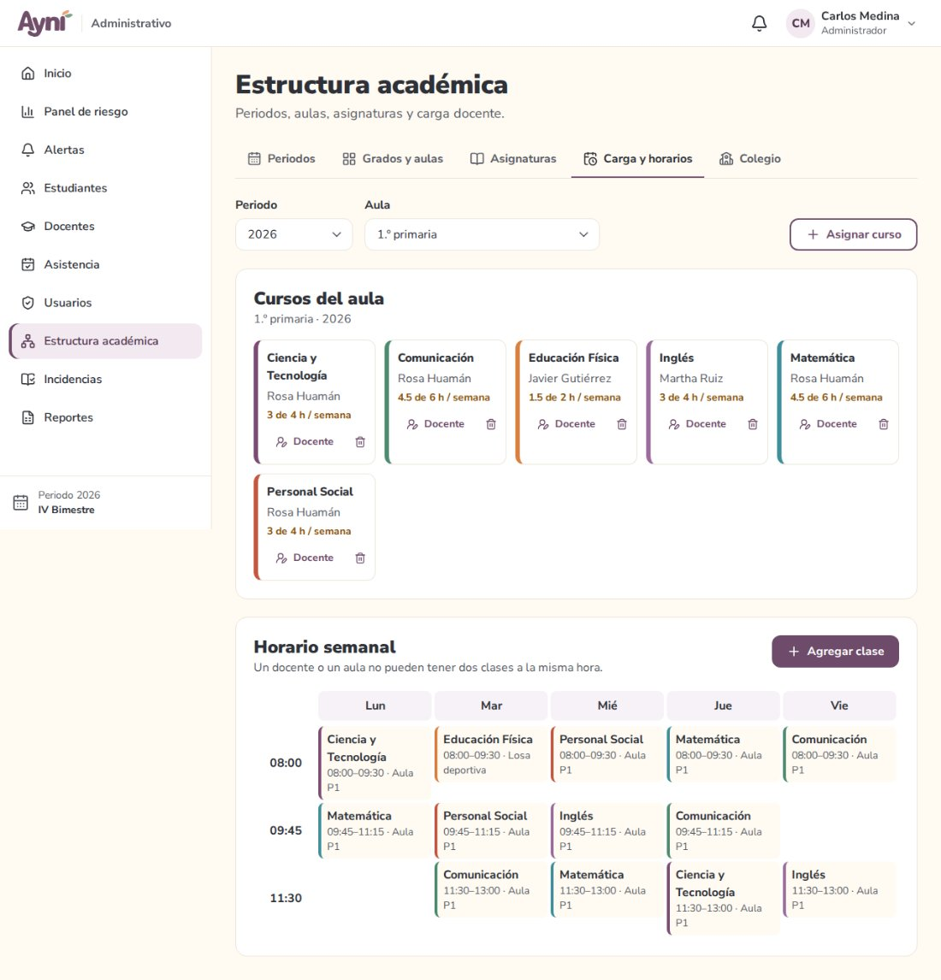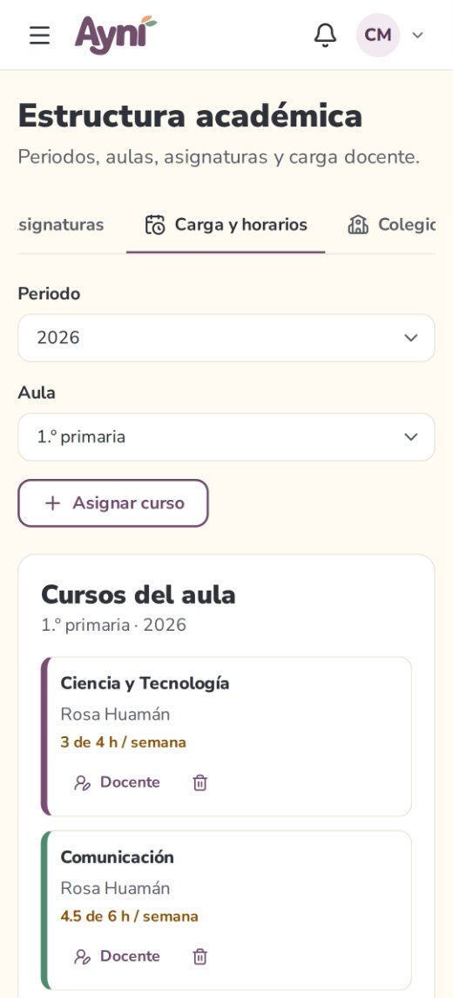
Elige el periodo y el aula.
- Cursos del aula: cada asignatura con su docente y las horas programadas frente a las de la asignatura (en naranja si faltan). Asignar curso agrega una asignatura con su docente; Docente lo cambia.
- Horario semanal: Agregar clase pide el curso, el día (lunes a sábado), la hora de inicio y fin (entre 06:00 y 20:00, mínimo 30 minutos) y el ambiente. Pulsa una clase de la grilla para editarla o quitarla.
El sistema no permite cruces (RN-05):
- el aula no puede tener dos clases a la vez;
- un docente no puede dictar en dos aulas a la vez (en el mismo periodo);
- al cambiar el docente de un curso, se revisa que sus clases no choquen con las que ya dicta.
El mensaje dice con qué choca, por ejemplo: “Cruce de horario: Luis Paredes ya dicta Matemática en 3.º A el lunes de 08:00 a 09:30”. Las clases seguidas (una termina a las 09:30 y otra empieza a las 09:30) no son cruce.
Un curso que ya tiene evaluaciones, asistencia o notas no se puede quitar: cambia su docente si hace falta. En el celular, el horario se muestra como una lista por día.
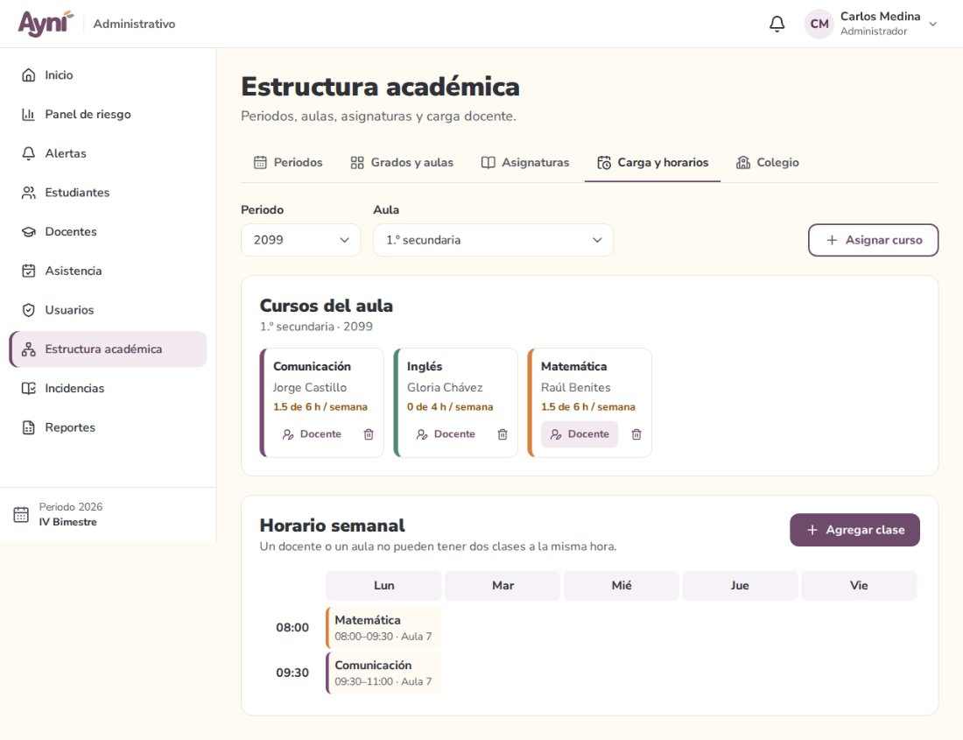
Horario armado

4.2.5 Colegio
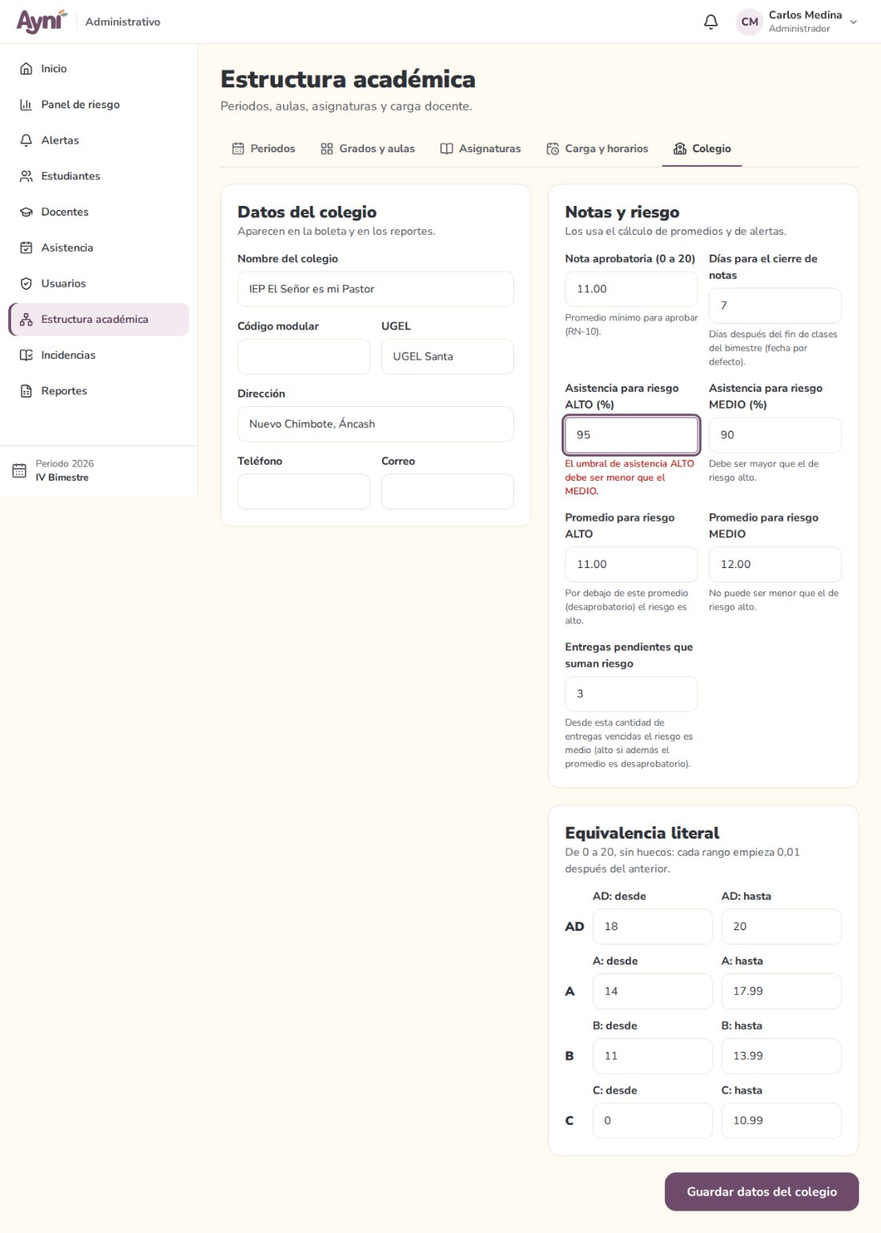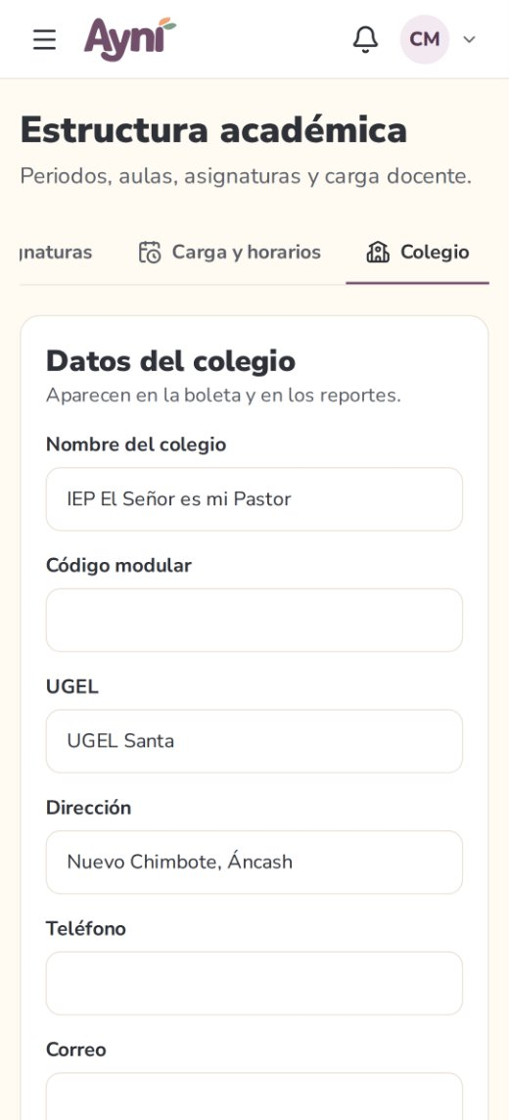
- Datos del colegio: nombre, código modular (7 dígitos), UGEL, dirección, teléfono y correo. Aparecen en la boleta y los reportes.
- Notas y riesgo: nota aprobatoria, días para el cierre de notas y los umbrales que usarán las alertas (Módulo 11). El umbral de asistencia de riesgo ALTO debe ser menor que el de MEDIO; el de promedio ALTO, no mayor que el de MEDIO.
- Equivalencia literal: rangos de C a AD que cubren de 0 a 20 sin huecos ni cruces; cada rango empieza 0,01 después del anterior (por defecto C 0–10,99, B 11–13,99, A 14–17,99, AD 18–20).

4.3 Administrador → Docentes, Estudiantes y Matrículas
En el menú lateral están Docentes y Estudiantes. Estudiantes tiene tres pestañas: Lista, Importar Excel y Matrículas.
En la PC, la ficha o el formulario se abre en un panel a la derecha de la lista. En el celular se abre en una ventana.

4.3.1 Docentes
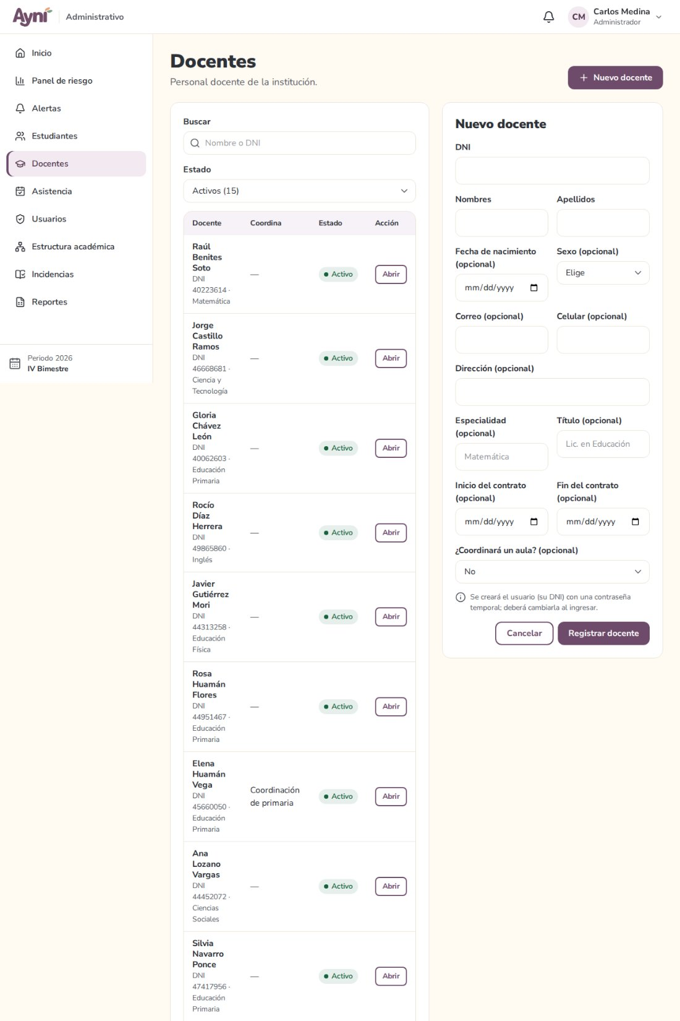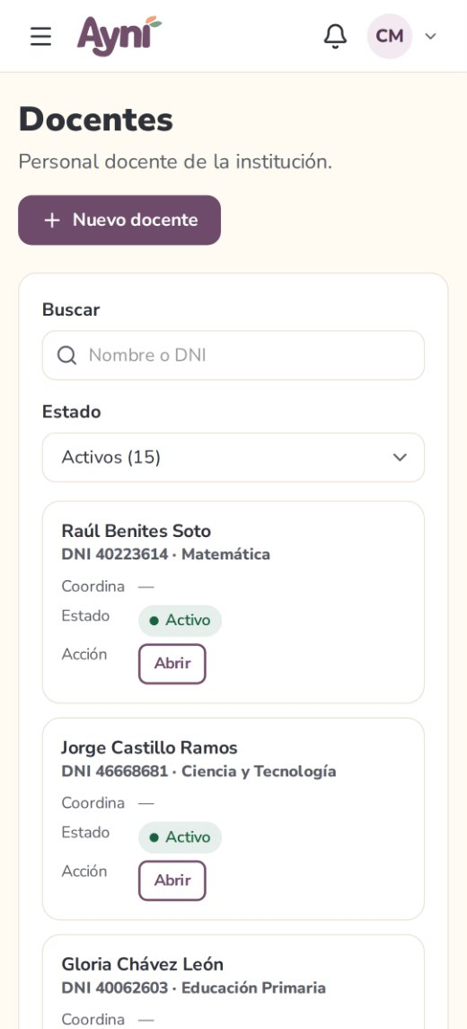
La lista muestra a cada docente con su DNI, su especialidad, el aula que coordina y su estado. El filtro Estado indica cuántos hay de cada tipo: activos, de licencia, inactivos o todos. Buscar encuentra por nombre o DNI.

4.3.1.1 Registrar un docente
- Nuevo docente: llena el DNI, los nombres y los apellidos. Lo demás es opcional (fecha de nacimiento, sexo, correo, celular, dirección, especialidad, título y fechas del contrato).
- Si va a coordinar un aula, elígela en ¿Coordinará un aula?.
- Registrar docente. El sistema crea su cuenta: el usuario es su DNI, con una contraseña temporal que se muestra una sola vez. Si tiene correo, también se le envía. Deberá cambiarla en su primer ingreso.
Campo | Regla
DNI | 8 dígitos. Los docentes se registran solo con DNI y no puede repetirse
Nombres y apellidos | Letras, espacios, apóstrofo y guion
Fecha de nacimiento | Opcional. Si se indica, la edad debe estar entre 18 y 75 años (RN-23)
Título y especialidad | Opcionales. Letras, números, espacios y . , - ( )
Contrato | El fin no puede ser anterior al inicio

4.3.1.2 Ficha y edición
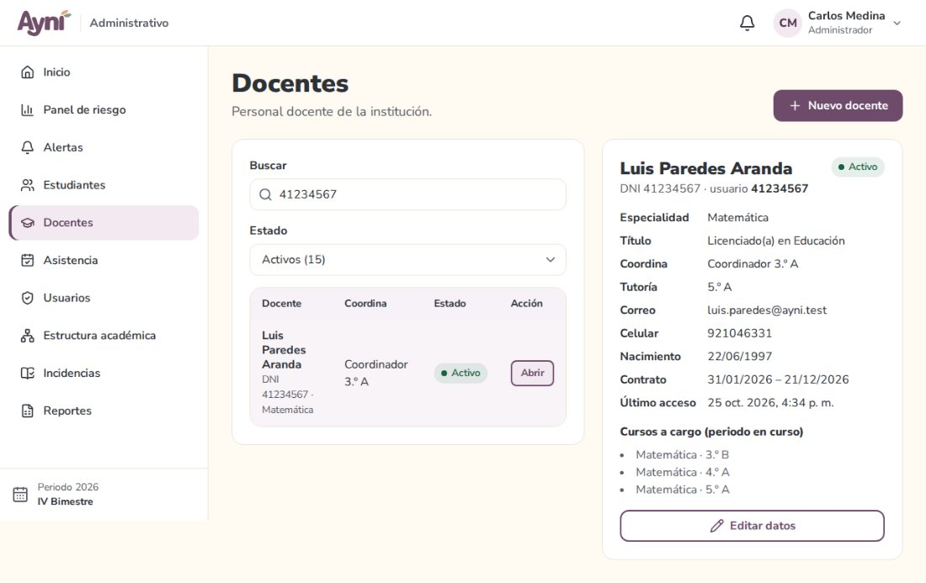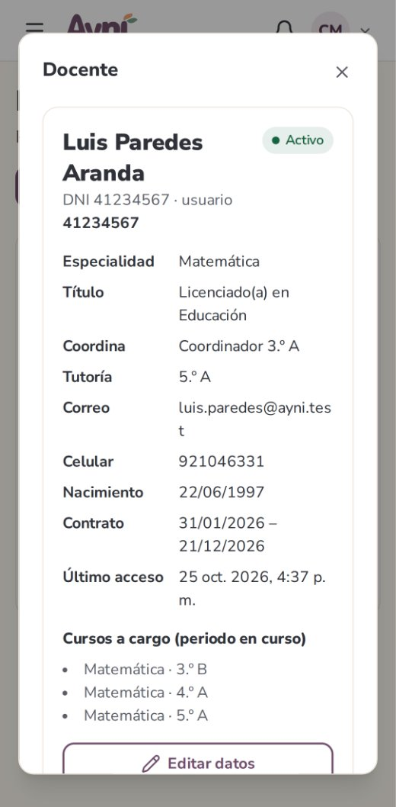
Abrir muestra sus datos, el aula que coordina, su tutoría y los cursos a cargo en el periodo en curso (se asignan en Estructura académica → Carga y horarios). Editar datos permite corregirlos y cambiar su estado:
- Activo: trabaja normalmente.
- De licencia: sigue con su cuenta, pero se distingue en la lista.
- Inactivo: ya no trabaja en el colegio. Su cuenta se desactiva y se cierran sus sesiones. Si vuelve a estar activo, su cuenta se reactiva.
Si se corrige el DNI, también cambia su usuario.

4.3.2 Estudiantes
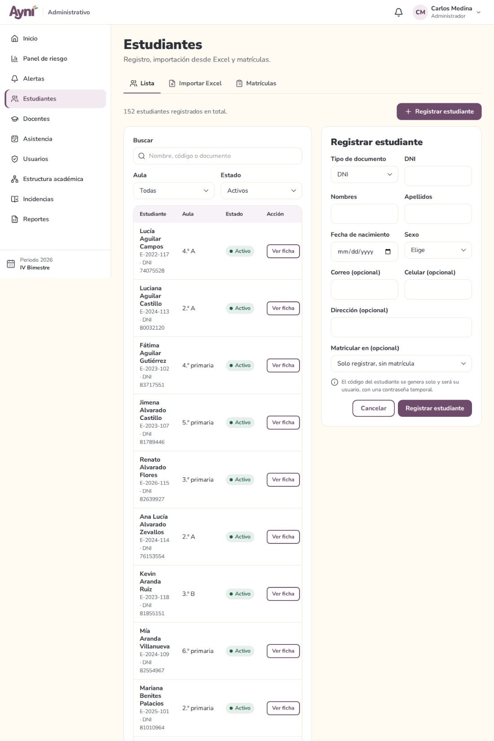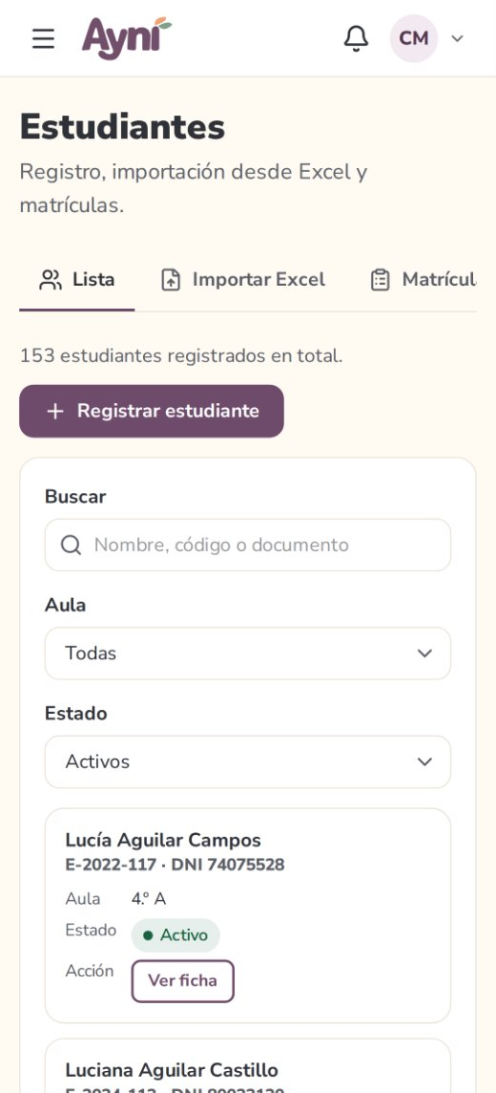
Filtra por aula del periodo en curso (o Sin matrícula) y por estado. Los estudiantes que llegaron por importación llevan la marca Excel.

4.3.2.1 Registrar un estudiante
- Registrar estudiante: tipo y número de documento, nombres, apellidos, fecha de nacimiento y sexo son obligatorios.
- En Matricular en puedes elegir su aula para matricularlo de una vez (opcional).
- El sistema genera su código E-AAAA-NNN (año de ingreso y correlativo, RN-22). Ese código es su usuario, con una contraseña temporal que se muestra una sola vez.
Campo | Regla
Documento | DNI: 8 dígitos. Carné de extranjería: 9 a 12 letras mayúsculas y números. Pasaporte: 6 a 12. No se repite
Fecha de nacimiento | Obligatoria y pasada. Al matricular, la edad debe ser coherente: primaria de 5 a 14 años, secundaria de 11 a 20 (RN-23)
Correo, celular, dirección | Opcionales. Celular de 9 dígitos que empieza con 9

4.3.2.2 Ficha, edición y apoderados
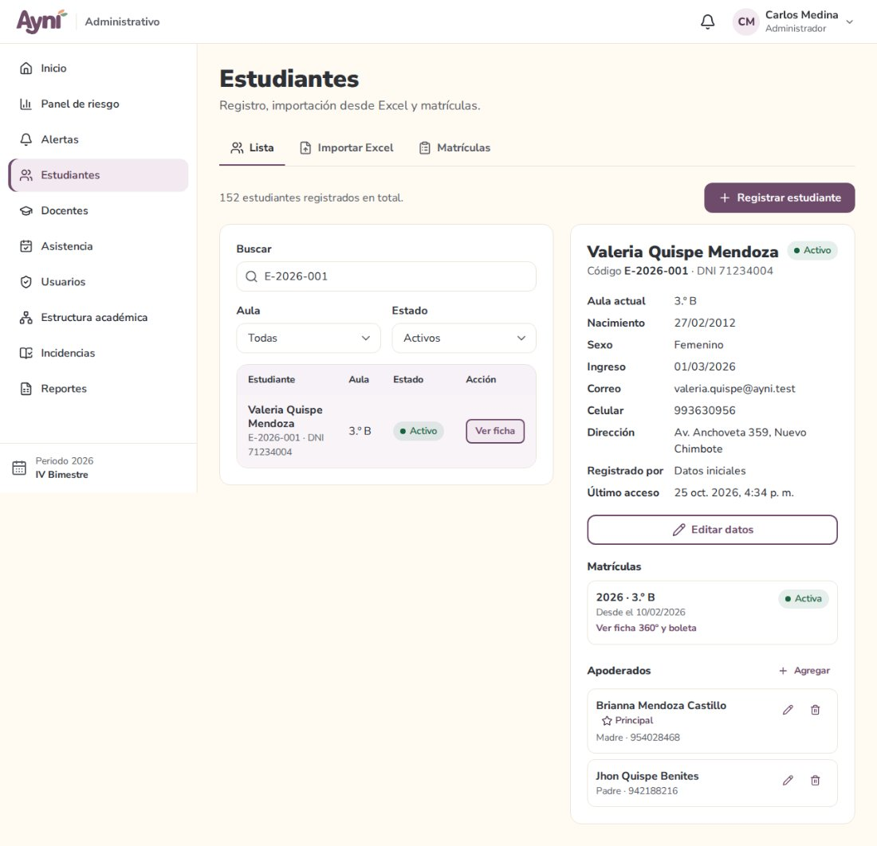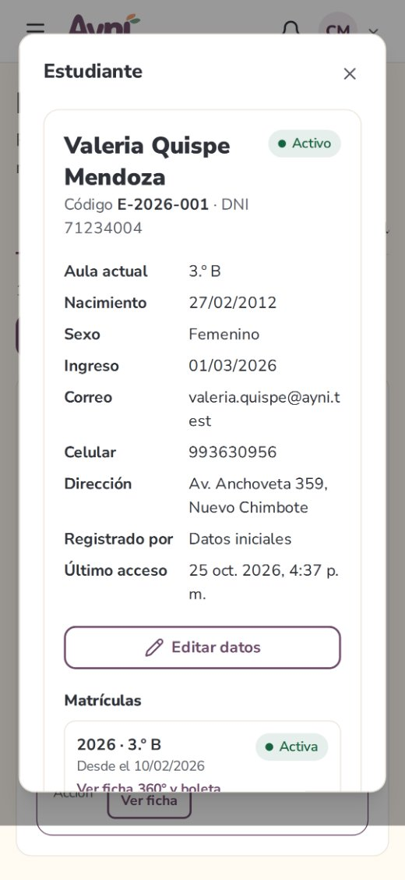
Ver ficha muestra sus datos, quién lo registró (una persona o “Importación Excel”), sus matrículas de cada periodo y sus apoderados.
- Editar datos: corrige los datos personales, la fecha de ingreso y el estado (activo, retirado, trasladado o egresado). Si deja de estar activo, su cuenta se desactiva.
- Apoderados:
  - Agregar pide nombre, parentesco y, si se quiere, celular y correo.
  - Solo uno es el principal (RN-24): al marcar a otro como principal, el anterior deja de serlo.
  - El lápiz edita al apoderado y la papelera lo quita.

4.3.3 Importar estudiantes desde Excel
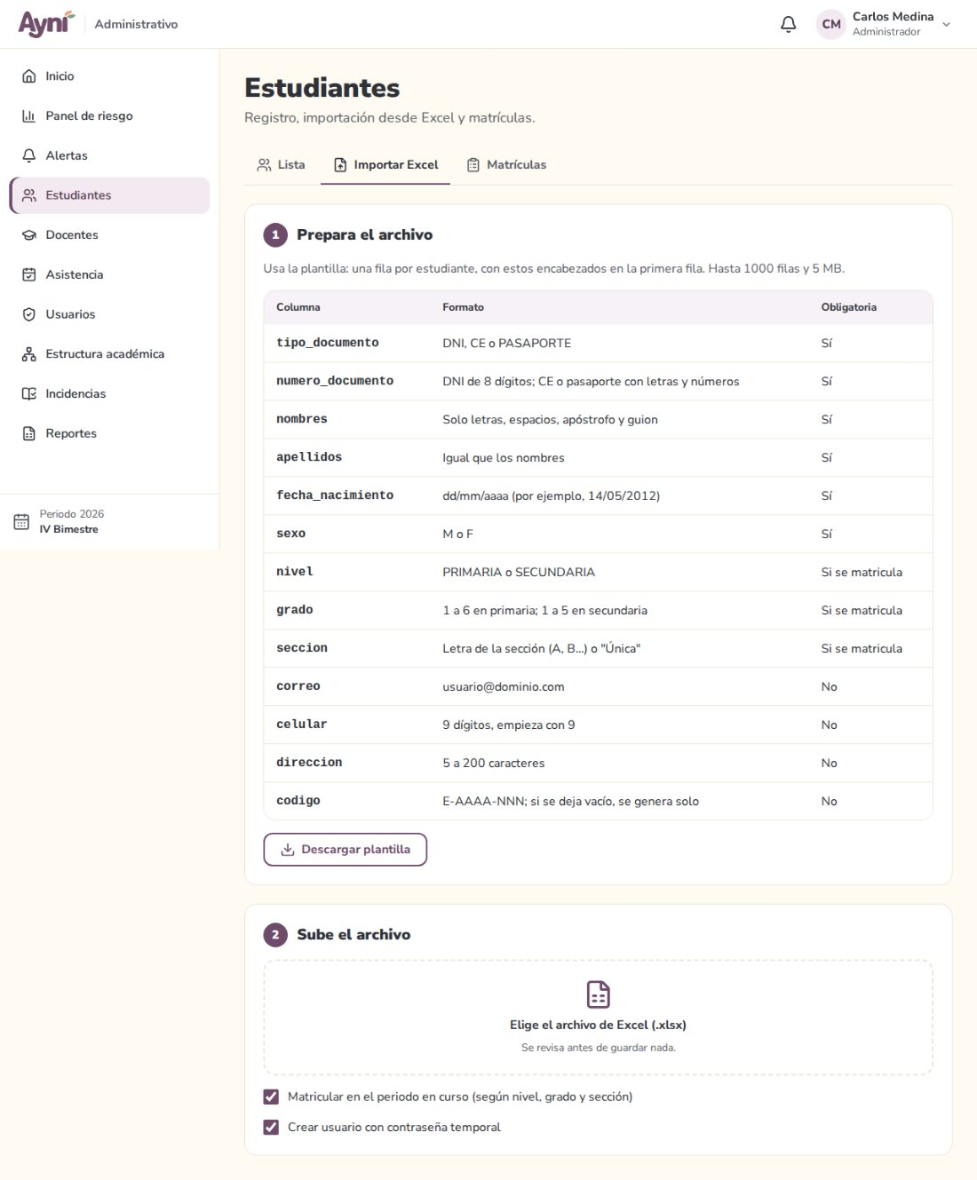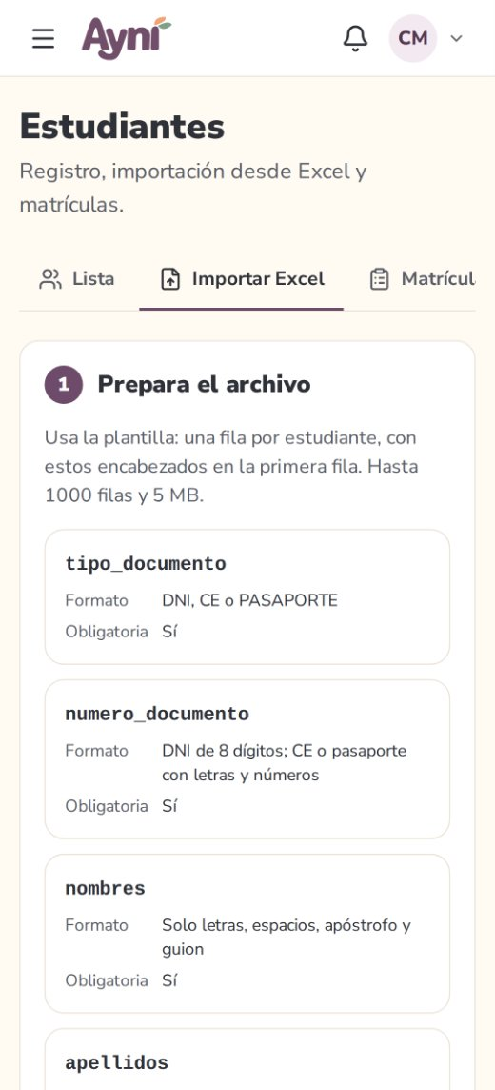
- Prepara el archivo. Descargar plantilla baja un Excel con los encabezados y una fila de ejemplo. Llena una fila por estudiante (hasta 1000 filas y 5 MB). La tabla de la página explica el formato de cada columna. El código puede quedar vacío: se genera solo.
- Sube el archivo (.xlsx). Antes de subirlo, decide:
  - Matricular en el periodo en curso: usa las columnas nivel, grado y sección para elegir el aula.
  - Crear usuario con contraseña temporal: sin esta opción, las cuentas se crean desactivadas y se activan después en Usuarios.
- Revisa e importa. El sistema revisa todo sin guardar nada y muestra cuántas filas hay, cuántas son válidas y el error de cada fila con su número en Excel.
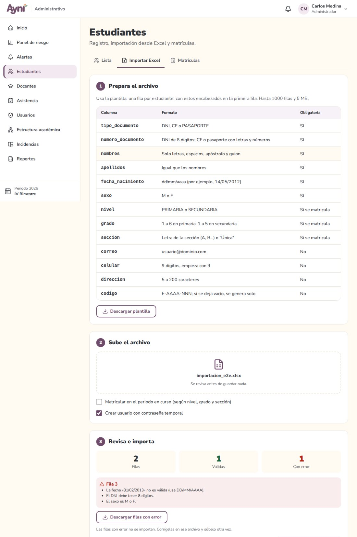
Revisión
Descargar filas con error baja solo esas filas, con una última columna que explica qué corregir. Corrígelas y súbelas después. Importar N estudiantes guarda solo las filas válidas, todas juntas. Si algo falla, no se guarda ninguna.
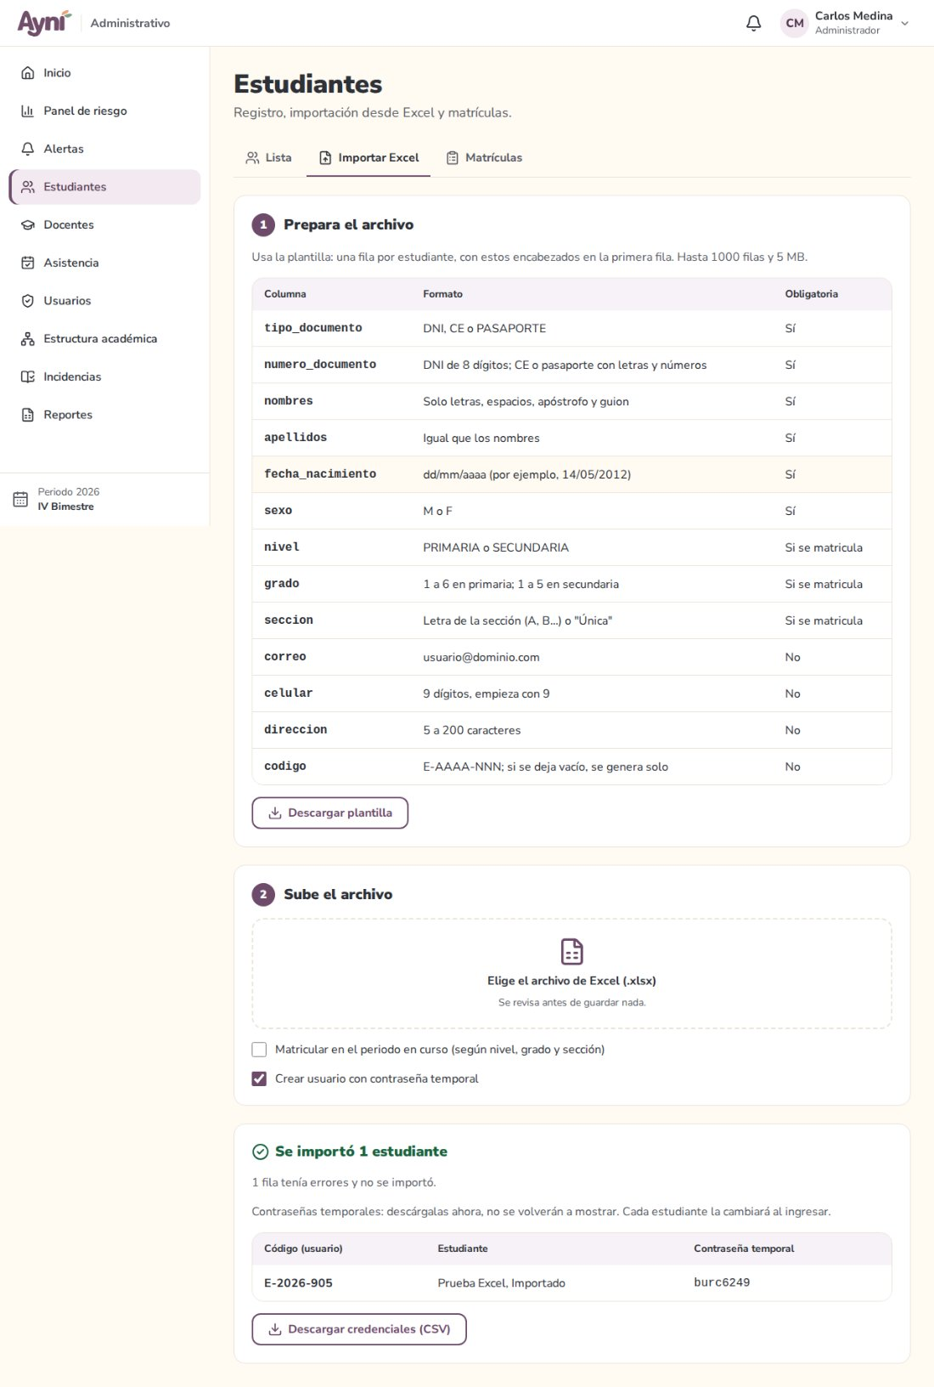
Resultado
Al terminar se muestran los códigos y las contraseñas temporales. Descargar credenciales (CSV) los guarda en un archivo que se abre con Excel. Descárgalo en ese momento: las contraseñas no se vuelven a mostrar.
Errores que se revisan en cada fila:
- documento con formato incorrecto, ya registrado o repetido dentro del archivo;
- fecha imposible;
- edad que no corresponde al nivel;
- sexo distinto de M o F;
- nivel, grado o sección que no existen en el periodo;
- aula sin cupos;
- correo o código ya usados.
Excel suele guardar el DNI como número y pierde el cero inicial (01234567 → 1234567): el sistema lo completa si faltan uno o dos ceros. Las fechas pueden venir como texto (14/05/2012) o como fecha de Excel.

4.3.4 Matrículas
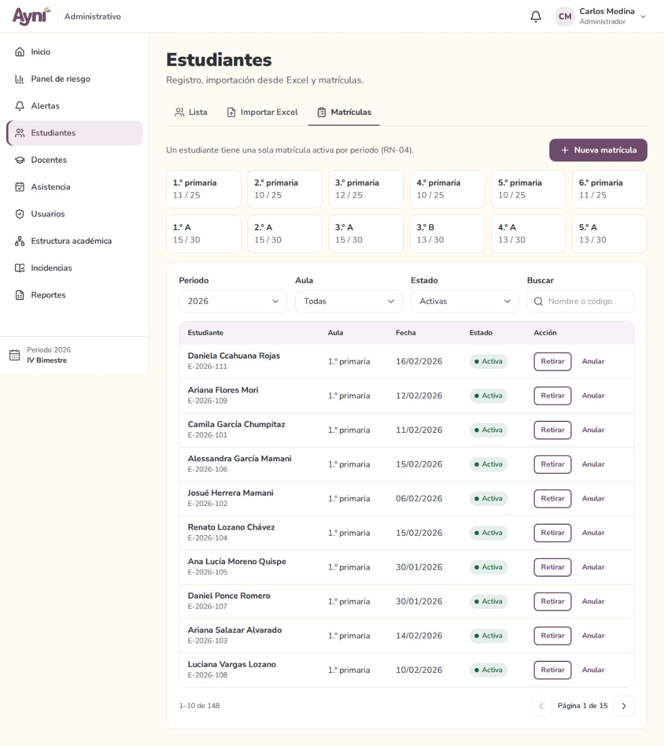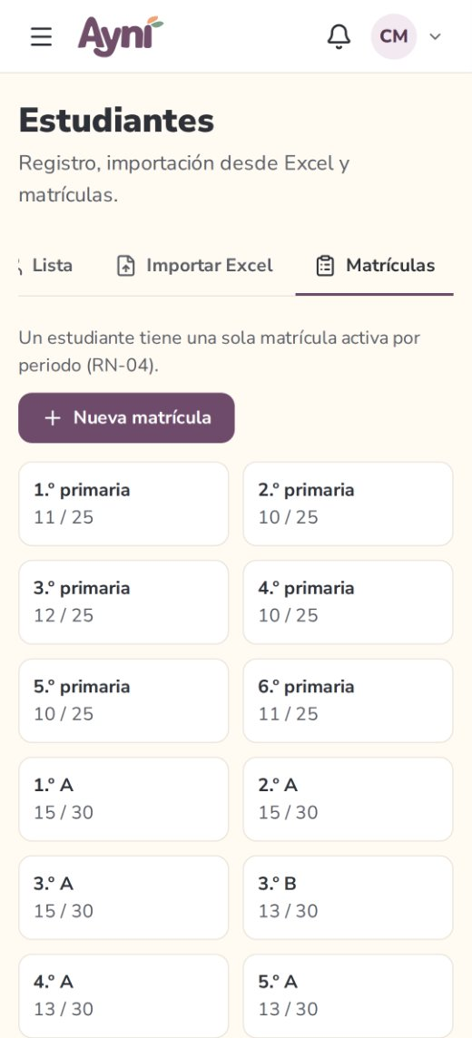
Arriba se ven los cupos de cada aula (matriculados / capacidad). Debajo, la lista de matrículas del periodo, con filtros por aula, estado y búsqueda.
- Nueva matrícula:
  - Busca al estudiante (solo aparecen los activos que aún no tienen matrícula en ese periodo).
  - Elige el aula (se indica cuántos cupos le quedan) y la fecha, que no puede ser futura.
  - Cada estudiante tiene una sola matrícula por periodo y no se supera la capacidad del aula (RN-04).
- Retirar: el estudiante dejó el aula durante el año. Se pide el motivo (de 10 a 300 caracteres). Su historial se conserva.
- Anular: la matrícula fue un error. Solo se puede si aún no tiene asistencias, notas, entregas ni incidencias; si ya las tiene, usa Retirar.
Una matrícula retirada o anulada puede volver a registrarse con Nueva matrícula.

4.4 Asistencia
La asistencia se toma por clase: un curso en una fecha. Cada estudiante puede quedar como:
Letra | Estado | Cuenta como asistencia
P | Presente | Sí
T | Tardanza | Sí
J | Falta justificada (exige escribir el motivo) | Sí, no baja el porcentaje
F | Falta | No
Porcentaje de asistencia = (clases − faltas) ÷ clases (RN-27). Solo cuentan los registros definitivos.

4.4.1 Docente → Asistencia
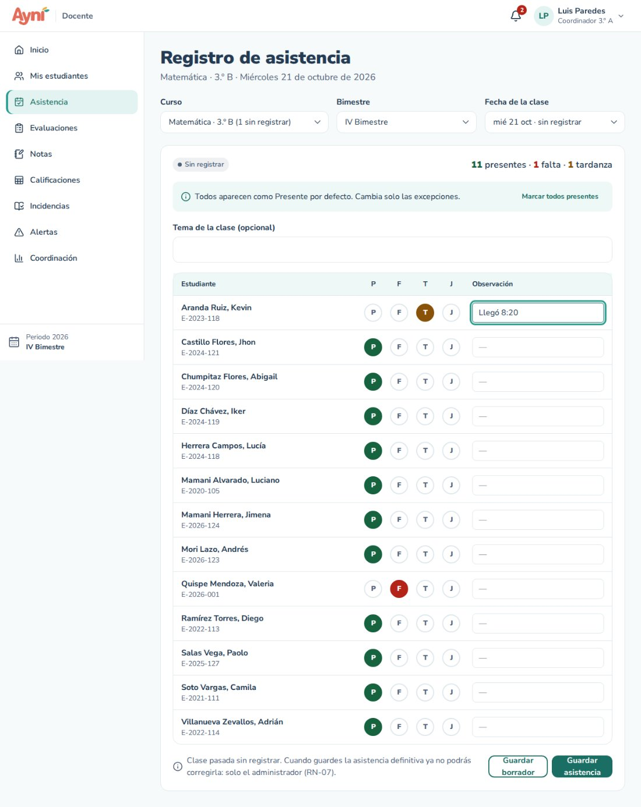
Registro de asistencia
- Elige el Curso. Junto a cada curso se ve cuántas clases tiene sin registrar.
- Elige el Bimestre y la Fecha de la clase. La lista solo trae los días en que el curso tiene clase según el horario, hasta hoy (RN-06). Cada fecha dice si está sin registrar, en borrador o registrada. Por defecto se abre la clase de hoy o la última que falta registrar.
- Todos aparecen como Presente. Marca solo las excepciones (F, T o J) y, si hace falta, escribe una observación (hasta 300 caracteres). Para una J la observación es obligatoria. Marcar todos presentes deshace los cambios.
- Si a un estudiante se le marca falta y ya acumula faltas en la semana (en cualquier curso), junto a él aparece, por ejemplo, “3.ª falta esta semana” (RF-37).
- Guarda:
  - Guardar borrador: queda guardado, pero los estudiantes aún no lo ven ni se les avisa.
  - Guardar asistencia: queda definitivo. Los estudiantes lo ven en Mi asistencia y a quien tiene falta le llega un aviso.
Arriba se ve el resumen de la clase (presentes, faltas, tardanzas y justificadas).

4.4.1.1 Hasta cuándo se puede corregir (RN-07)
- La clase de hoy se puede corregir hasta las 11:59 p. m.: vuelve a guardar con los cambios.
- Pasada la medianoche, la clase queda de solo lectura para el docente (aparece con un candado). Solo el administrador puede corregirla.
- Una clase pasada que nunca se registró (o que quedó en borrador) todavía se puede registrar una vez. Al guardarla como definitiva queda cerrada para el docente.
- Si el bimestre ya está cerrado, nadie puede modificar su asistencia.

4.4.2 Estudiante → Mi asistencia
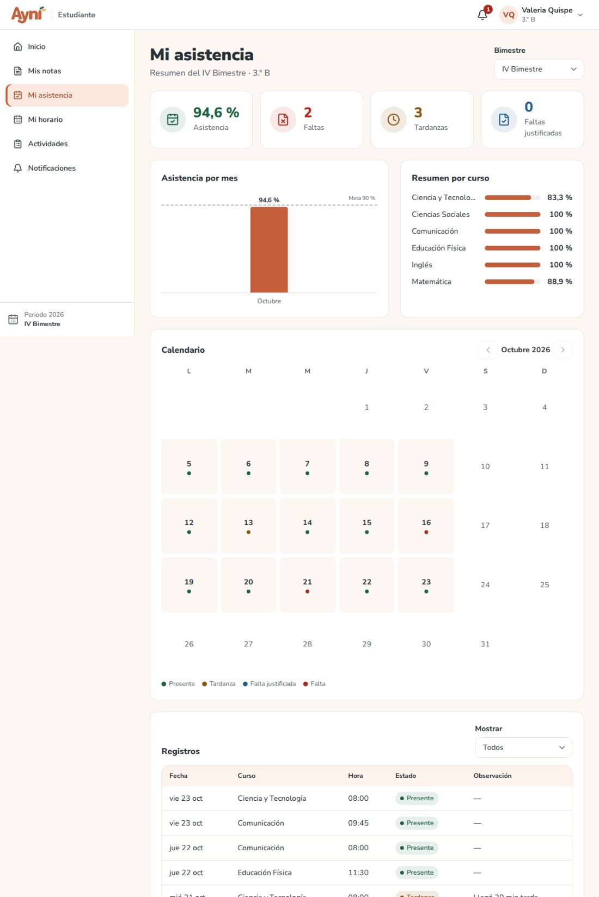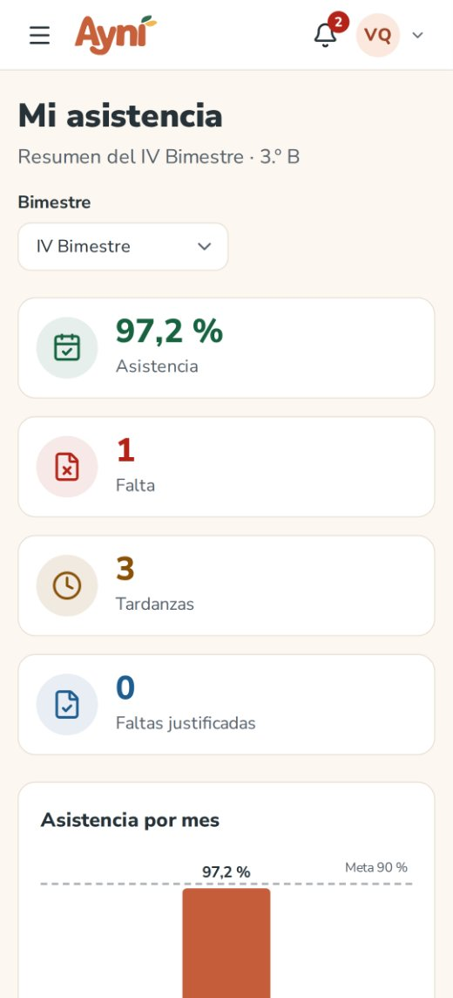
- Arriba: el porcentaje de asistencia del bimestre y cuántas faltas, tardanzas y faltas justificadas tiene.
- Asistencia por mes: una barra por mes, con la meta del colegio (90 % por defecto) como línea punteada.
- Resumen por curso: el porcentaje de cada curso.
- Calendario: cada día con clase tiene un punto de color con el estado más serio de ese día (falta, justificada, tardanza o presente). Las flechas cambian de mes.
- Registros: la lista de cada clase con su fecha, curso, hora, estado y observación. Mostrar filtra solo las faltas, las tardanzas o las justificadas.
- Bimestre permite ver los bimestres anteriores.

4.4.3 Administrador → Asistencia

4.4.3.1 Resumen
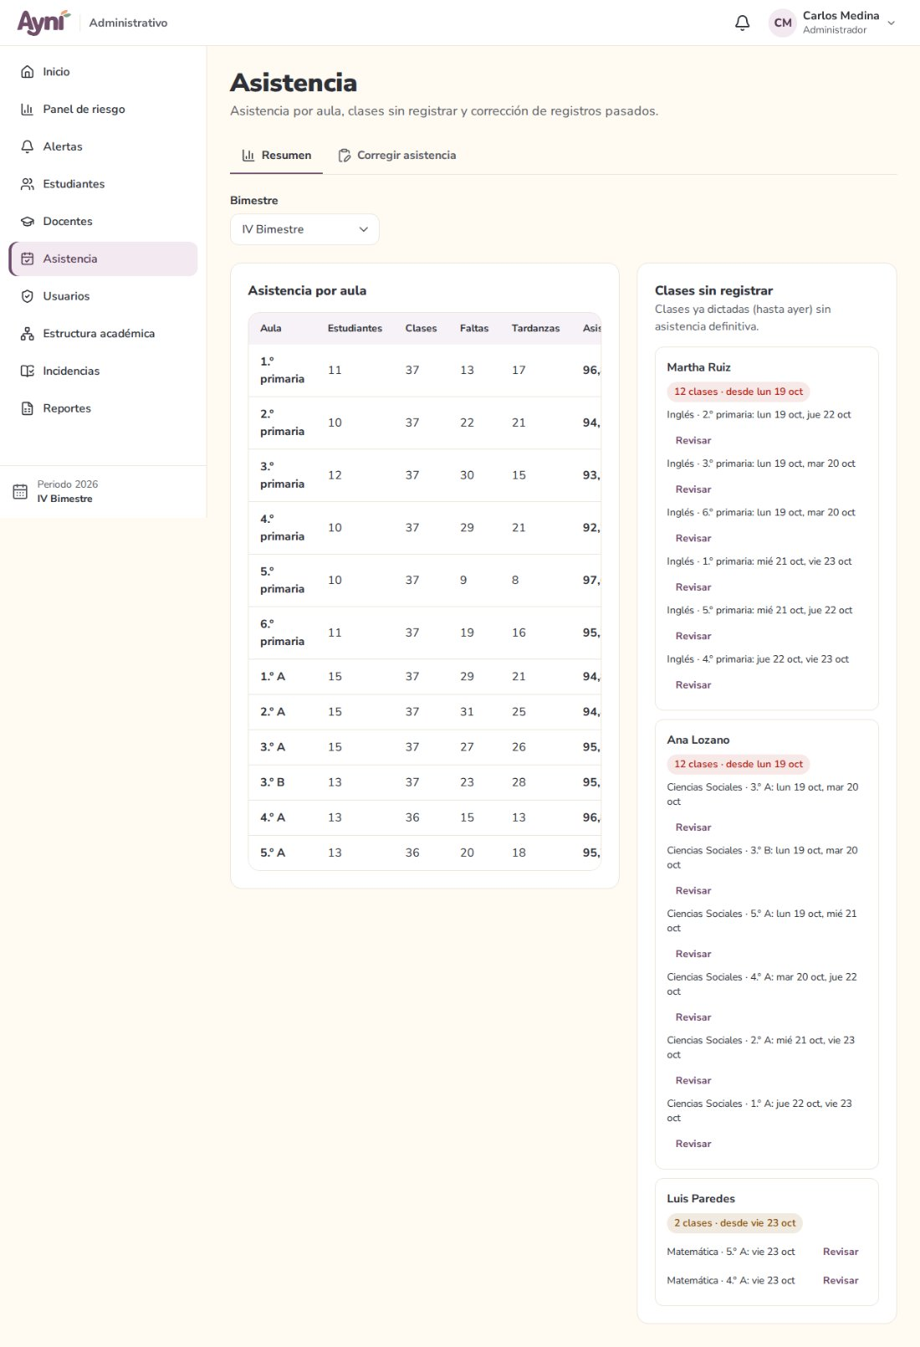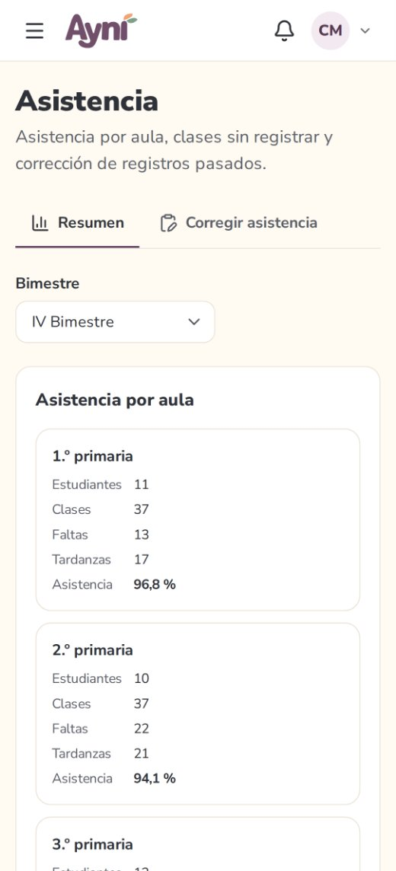
- Asistencia por aula: estudiantes, clases registradas, faltas, tardanzas y porcentaje del bimestre. Las aulas por debajo de la meta se marcan “Bajo la meta”.
- Clases sin registrar: los docentes que tienen clases ya dictadas (hasta ayer) sin asistencia definitiva, cuántas son y desde cuándo. Revisar abre esa clase en la pestaña Corregir asistencia.

4.4.3.2 Corregir asistencia y justificar faltas (RF-35)
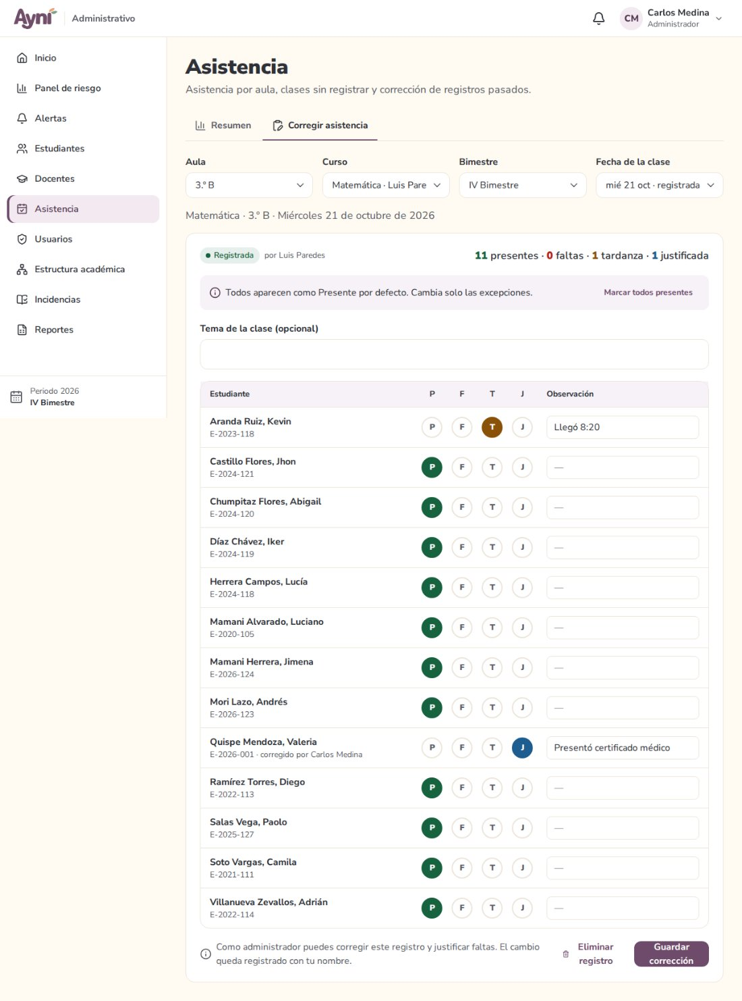
Corrección de asistencia
- Elige el Aula, el Curso, el Bimestre y la Fecha.
- Cambia los estados o justifica una falta (J con su motivo, por ejemplo “Presentó certificado médico”).
- Guardar corrección. Junto al estudiante queda “corregido por” con el nombre de quien lo cambió, y el cambio se guarda en la auditoría con el estado anterior y el nuevo.
El administrador también puede registrar una clase que el docente no registró. Eliminar registro borra la asistencia de una clase que no se dictó (por ejemplo, un simulacro o una suspensión). Pide un motivo de 10 a 300 caracteres.

4.5 Evaluaciones, entregas, notas y calificaciones
La calificación general del curso es sobre 20. Cada evaluación se califica de 0 a su puntaje máximo: 20 si no se cambia, o el que elija el docente (por ejemplo, un examen sobre 50 o una tarea sobre 10). Las notas se pueden escribir con punto o coma (15.5 o 15,5). Para mostrarlas también se usa la escala literal del colegio: AD de 18 a 20, A de 14 a 17,99, B de 11 a 13,99 y C de 0 a 10,99 (el administrador puede cambiarla en Estructura académica → Colegio).
Promedio del bimestre (RN-09) = Σ(nota sobre 20 × peso) ÷ Σ(pesos) de las evaluaciones publicadas del curso en el bimestre. Una nota sobre otro puntaje se lleva a 20: nota × 20 ÷ puntaje máximo. Una evaluación sin nota cuenta como 0. Se redondea a 1 decimal (0,05 sube).
Ejemplo: Práctica 5 = 11 (peso 1), Práctica 6 sin nota (peso 1), Proyecto = 10 (peso 2) → (11 + 0 + 20) ÷ 4 = 7,75 → 7,8.
Con puntajes distintos: Examen = 40 de 50 → 16 sobre 20 (peso 1); Tarea = 7 de 10 → 14 sobre 20 (peso 1) → (16 + 14) ÷ 2 = 15.

4.5.1 Docente → Evaluaciones
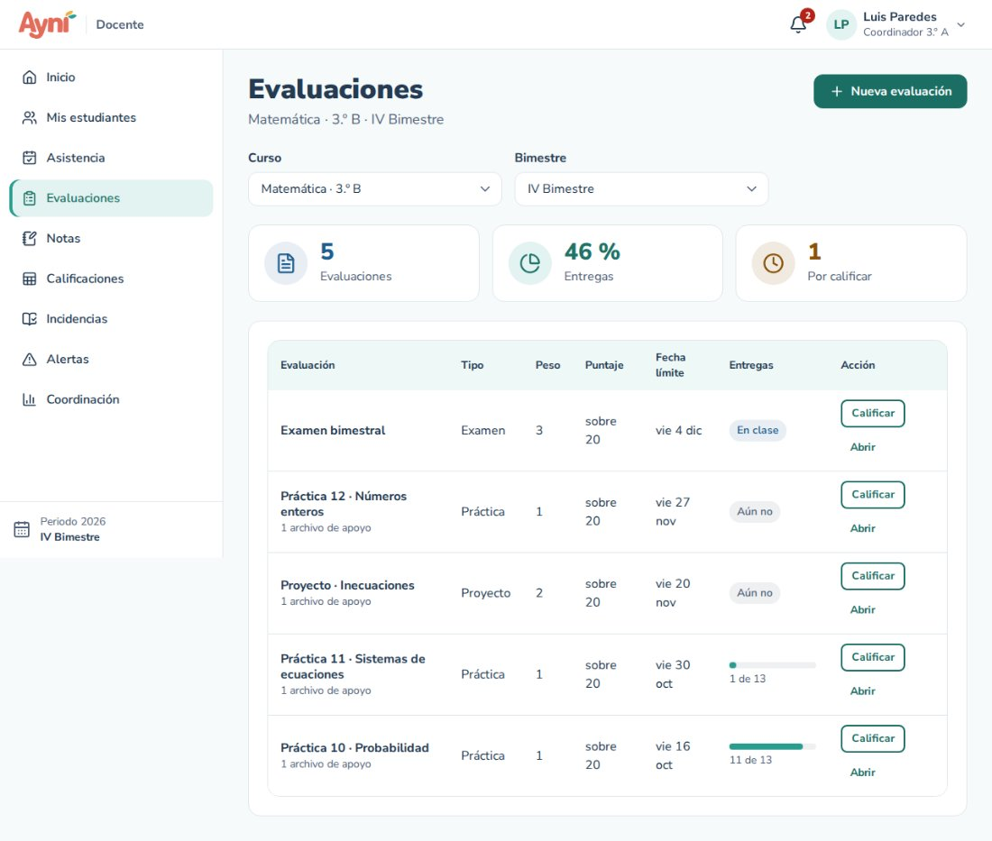
Evaluaciones
Elige el Curso y el Bimestre. Arriba se ven cuántas evaluaciones hay, el % de entregas y cuántas ya vencidas faltan calificar. La tabla muestra cada evaluación con su tipo, peso, puntaje, fecha límite y cuántos entregaron. Las que están en borrador llevan la etiqueta Borrador.

4.5.1.1 Crear una evaluación
- Nueva evaluación.
- Llena el Título (3 a 150 caracteres), el Tipo (Práctica, Proyecto, Examen…), la Fecha de asignación y la Fecha límite (dentro del bimestre; la límite no puede ser anterior), el Peso (entero de 1 a 10), el Puntaje máximo (entero de 1 a 100; por defecto 20) y, si quieres, las Indicaciones (cada línea se muestra como un paso).
- Estado:
  - Publicada: los estudiantes la ven en Actividades, se califica y cuenta en el promedio.
  - Borrador: solo la ves tú. Sirve para prepararla con calma (indicaciones, material) y publicarla después desde Abrir. No se califica ni cuenta en el promedio.
- Los estudiantes entregan un archivo (PDF): déjalo marcado para prácticas y proyectos. Al elegir Examen se desmarca solo, porque se rinde en clase.
- Crear evaluación. Se abre la evaluación para agregarle material de apoyo (PDF, Word, PowerPoint, Excel, JPG o PNG, hasta 10 MB y 5 archivos).
Abrir permite editarla, publicarla o eliminarla. Una evaluación con entregas o notas ya no se elimina, no vuelve a borrador y no cambia su puntaje máximo (las notas ya están sobre ese puntaje). Si cambias el peso, los promedios se recalculan solos.

4.5.2 Estudiante → Actividades
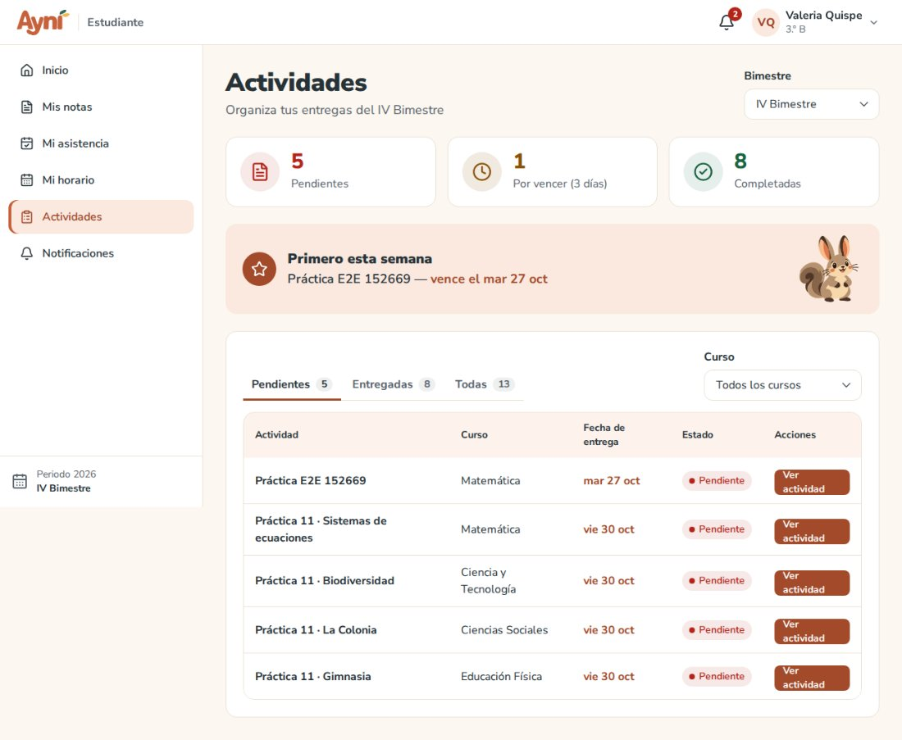
Actividades
- Arriba: cuántas actividades tienes pendientes, cuántas vencen en 3 días y cuántas completaste, y la que vence primero.
- Las pestañas Pendientes, Entregadas y Todas, y el filtro por curso.
- Solo aparecen las actividades que ya se asignaron.

4.5.2.1 Entregar una actividad
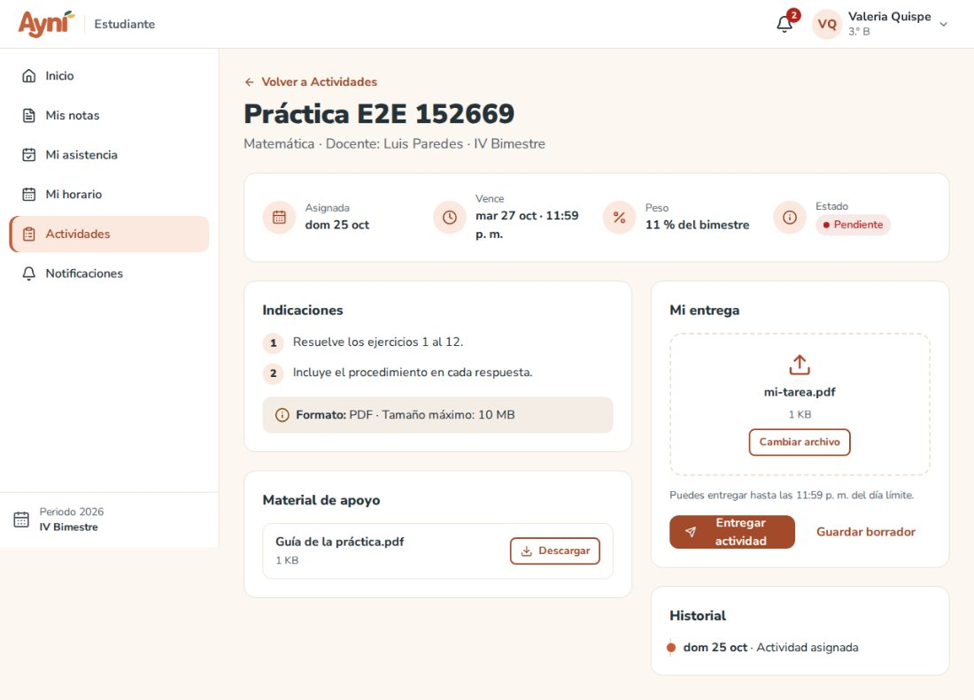
Detalle de la actividad
- Ver actividad: lee las indicaciones, el peso en % del bimestre y descarga el material de apoyo.
- En Mi entrega, arrastra tu archivo o pulsa Seleccionar archivo. Solo se acepta PDF de hasta 10 MB (el sistema revisa el contenido real del archivo, no solo su nombre).
- Guardar borrador guarda tu archivo sin entregarlo (tu docente aún no lo ve). Entregar actividad lo entrega.
- Si entregas después de las 11:59 p. m. del día límite, la entrega queda como tardía (RN-12).
- El Historial muestra cuándo se asignó, cuándo guardaste el borrador, cuándo entregaste y, cuando se publique, tu nota.
Una vez entregada ya no se cambia: si te equivocaste, habla con tu docente.

4.5.3 Docente → Notas
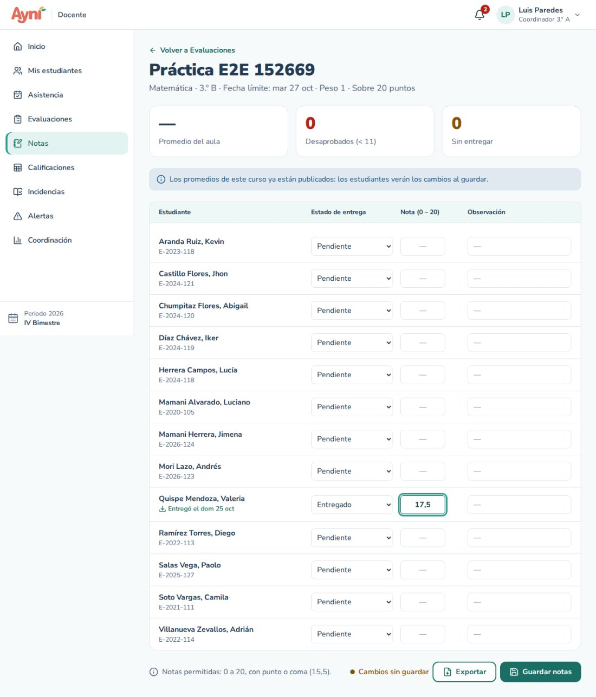
Registro de notas
Llega desde Calificar en Evaluaciones, o desde Notas eligiendo curso, bimestre y evaluación.
- Estado de entrega: el sistema lo calcula (Entregado, Tardío, No entregado o Pendiente) y lo puedes corregir. Si un estudiante subió su archivo, verás Entregó el … para descargarlo.
- Nota: de 0 al puntaje máximo de la evaluación (aparece arriba: Sobre 20 puntos, Sobre 50 puntos…) con hasta 2 decimales. Las letras no se pueden escribir; una nota fuera de rango se marca en rojo con el motivo. Se resaltan las notas desaprobatorias: por debajo de 11 sobre 20, o su equivalente (27,5 en un examen sobre 50).
- Observación (opcional): hasta 300 caracteres.
- En el celular cada estudiante es una tarjeta, y cada campo dice qué va: Estado de entrega, Nota (0 – 20) y Observación (opcional).
- Una evaluación en borrador se ve pero no se califica: el sistema pide publicarla primero.
- Mientras haya Cambios sin guardar, el sistema avisa si intentas salir de la pantalla.
- Guardar notas guarda y recalcula los promedios. Exportar descarga la planilla en Excel.

4.5.4 Docente → Calificaciones
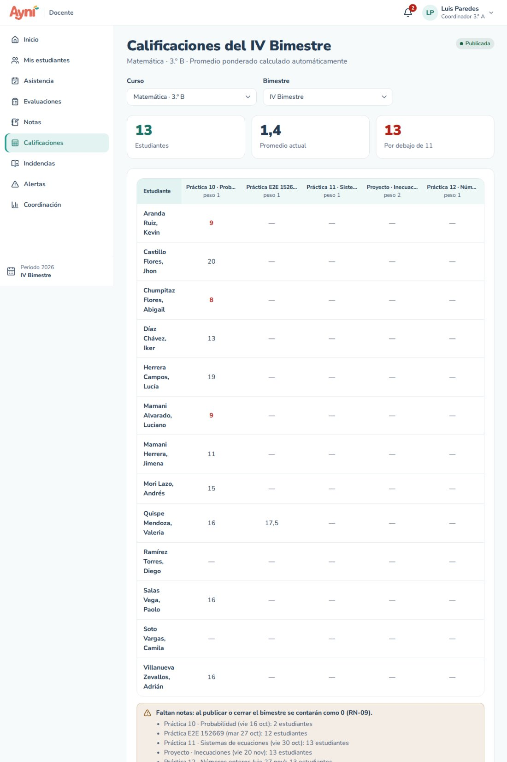
Calificaciones del bimestre
Muestra a cada estudiante con sus notas por evaluación (cada columna dice su peso y, si no es sobre 20, su puntaje) y su promedio ponderado sobre 20, con su letra. Las notas y promedios desaprobatorios se marcan en rojo. Las evaluaciones en borrador no aparecen. Si faltan notas, un aviso indica en qué evaluaciones y a cuántos estudiantes.
Publicar promedios (RF-45):
- Antes de publicar, el sistema muestra a quiénes se les pondrá 0 por las evaluaciones sin nota.
- Sí, publicar. Los estudiantes reciben un aviso y desde ese momento ven sus notas y su promedio.
- Después de publicar puedes seguir corrigiendo notas: los estudiantes verán los cambios al guardar.
El estado se ve arriba: Borrador (los estudiantes aún no ven nada), Publicada o Cerrada.

4.5.5 Estudiante → Mis notas
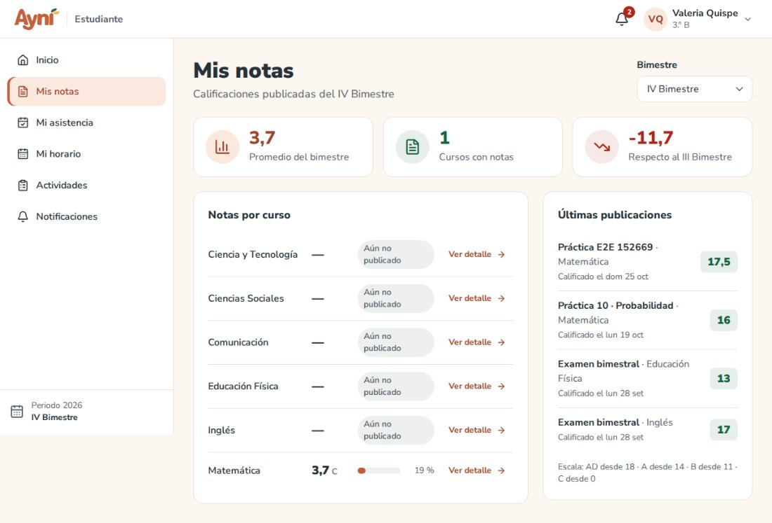
Mis notas
- Tu promedio del bimestre y la diferencia con el bimestre anterior.
- Notas por curso: solo de los cursos cuyo docente ya publicó el promedio. Los demás dicen Aún no publicado.
- Últimas publicaciones: tus notas más recientes.
- Ver detalle abre el curso: sus evaluaciones con su nota (si no es sobre 20, se ve con su puntaje: 40 / 50), tus entregas, la evolución por bimestre y la próxima evaluación.
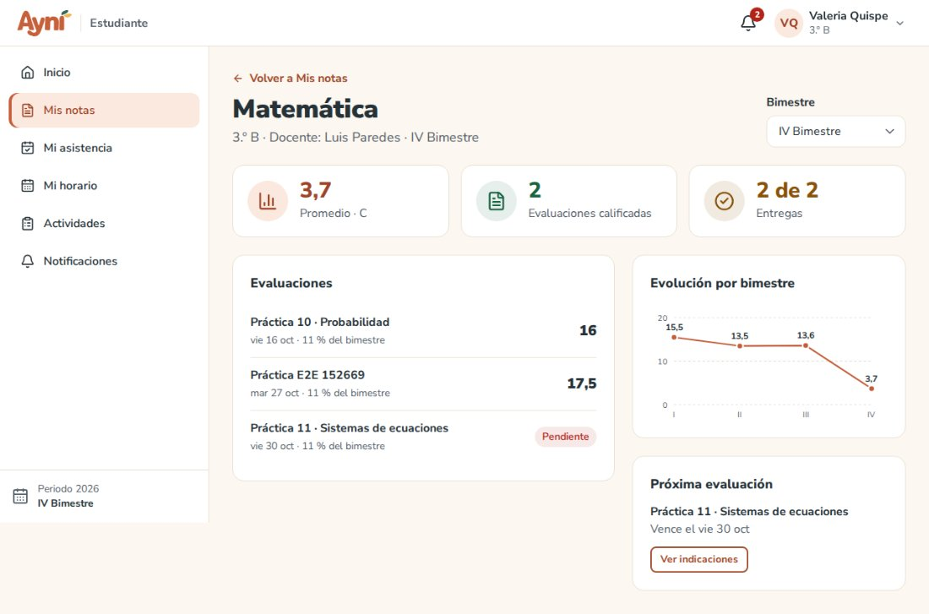
Detalle del curso

4.5.6 Estudiante → Mi horario
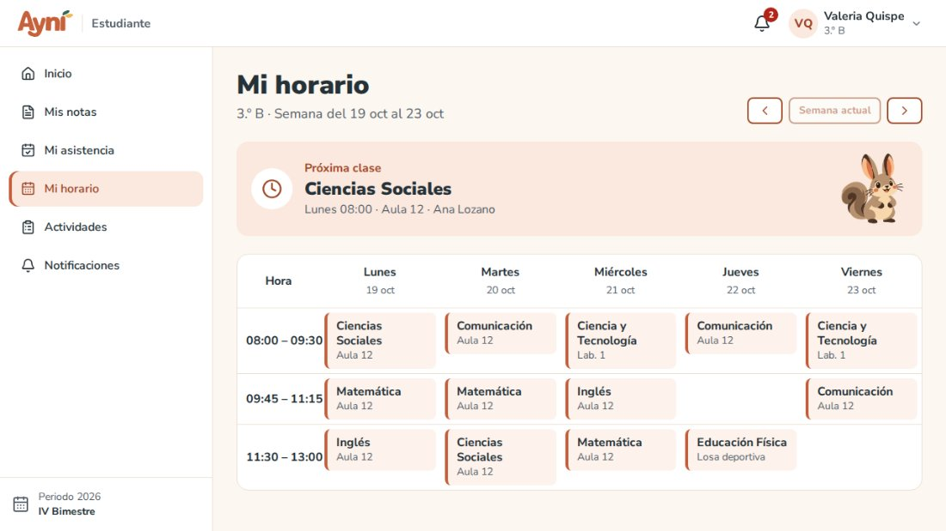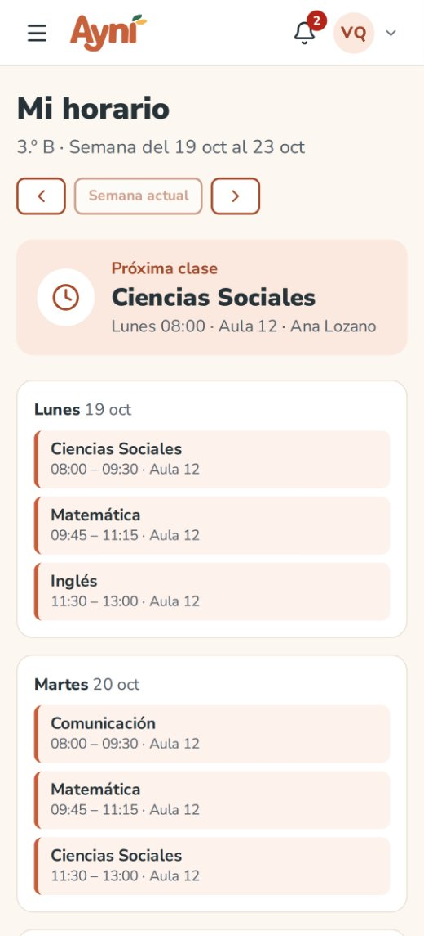
Tus clases de la semana, por hora y día, con el ambiente (aula, laboratorio, losa…), y tu próxima clase. Las flechas cambian de semana. En el celular se ve un día debajo del otro.

4.5.7 Administrador → Cierre del bimestre (RF-46, RN-14)
El cierre está en Estructura académica → Periodos:
- Cerrar bimestre lo cierra a mano.
- Además, se cierra solo al pasar su fecha de cierre de notas. No hace falta ninguna tarea programada: el sistema lo revisa cada vez que alguien lo usa.
Al cerrarse, lo que no tenga nota se calcula como 0, todos los promedios quedan CERRADOS (los estudiantes los ven) y ya no se pueden modificar evaluaciones, entregas, notas ni asistencia de ese bimestre.

4.6 Incidencias y notificaciones

4.6.1 La campana (los 3 roles)
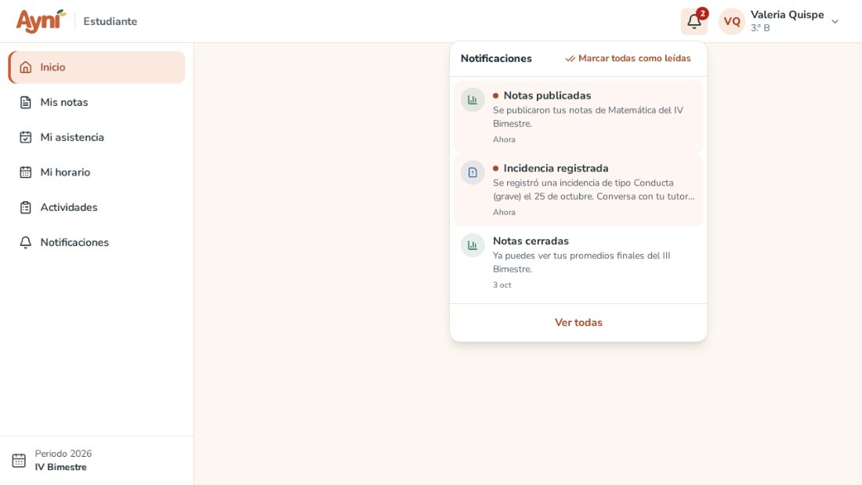
Campana del estudiante
En la barra superior, la campana muestra en rojo cuántos avisos tienes sin leer. Al pulsarla se abren tus 5 avisos más recientes (primero los no leídos):
- Pulsa un aviso para ir directo a su pantalla; queda marcado como leído.
- Marcar todas como leídas quita el contador.
- Ver todas abre la pantalla de notificaciones.
El contador se actualiza solo cada minuto mientras tengas AYNI abierto.

4.6.1.1 Qué avisa a quién (RF-51)
Aviso | Lo recibe | Cuándo
Notas publicadas | Cada estudiante del aula | Cuando el docente publica los promedios de un curso
Falta registrada | El estudiante | Cuando el docente guarda como definitiva una clase con su falta
Actividad por vencer | El estudiante | Desde 2 días antes de la fecha límite, si aún no entregó
Incidencia registrada | El estudiante y el tutor de su aula | Cuando se registra una incidencia del estudiante
Incidencia grave | La administración | Cuando se registra una incidencia grave
Cierre del bimestre | El docente | Desde 7 días antes del cierre de notas, con cuántos cursos le falta publicar
Los avisos de actividad por vencer y cierre del bimestre no necesitan ninguna tarea programada: se calculan cuando abres AYNI, y llegan una sola vez. Nadie ve los avisos de otra persona.

4.6.2 Pantalla de notificaciones
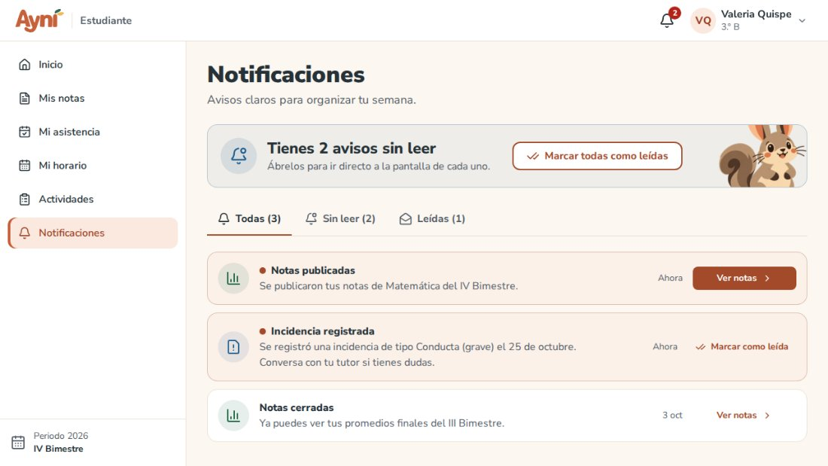
Notificaciones del estudiante
- Arriba, Vas al día con tus avisos o cuántos tienes sin leer, con el botón Marcar todas como leídas.
- Las pestañas Todas, Sin leer y Leídas muestran su cantidad.
- Cada aviso tiene su ícono, cuándo llegó (Hace 20 min, Ayer, 30 set) y un botón que lleva a su pantalla (Ver notas, Ver actividad, Ver asistencia, Ir a calificaciones, Ver incidencias). Los que no llevan a ninguna pantalla tienen Marcar como leída.
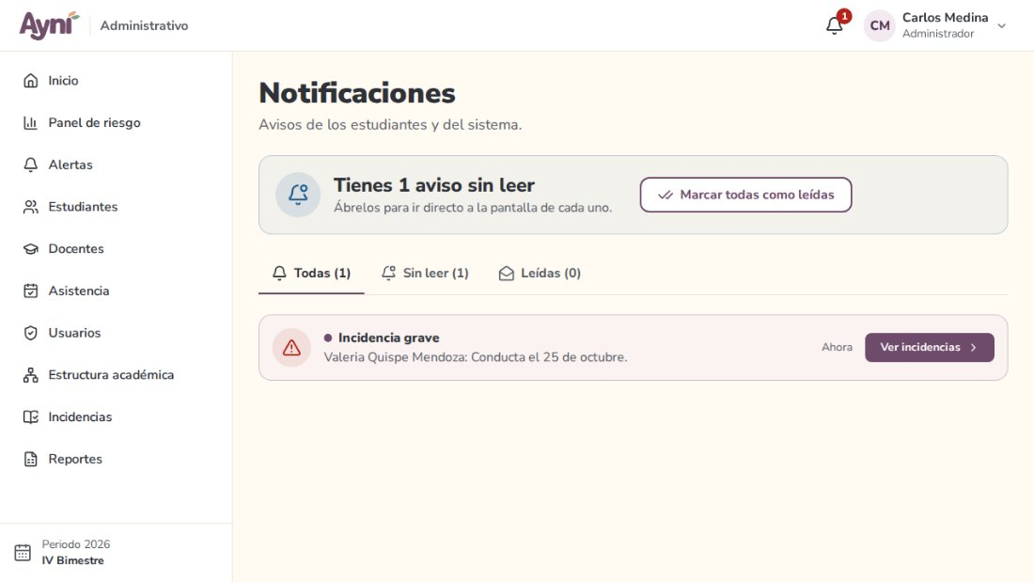
Notificaciones de la administración

4.6.3 Docente y administrador → Incidencias
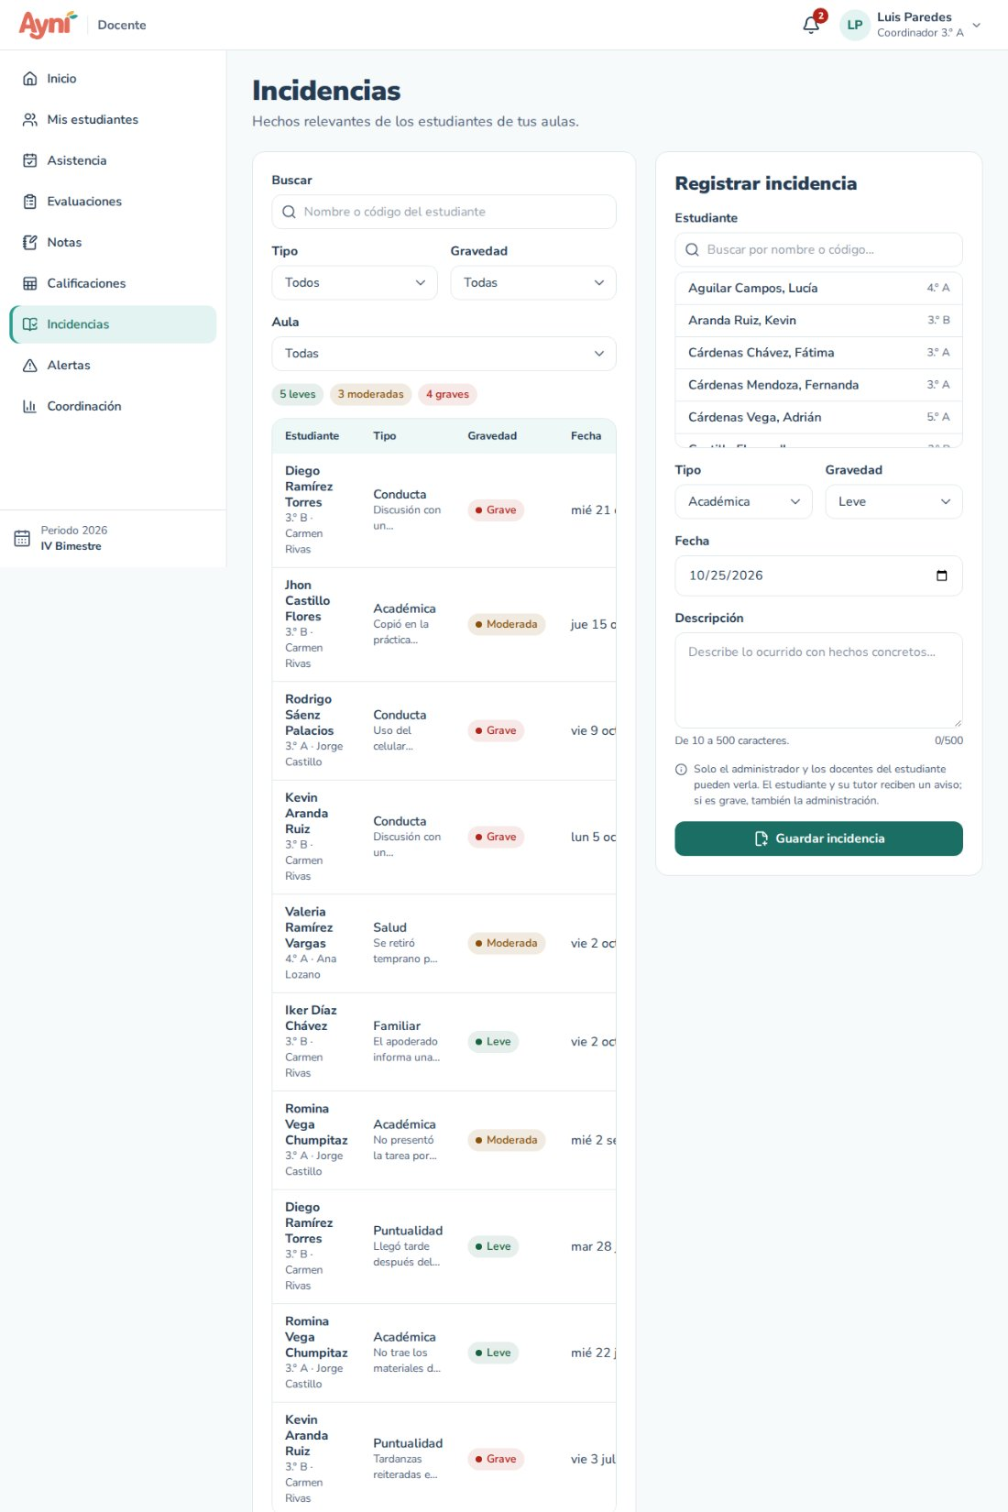
Incidencias del docente
Una incidencia es un hecho relevante de un estudiante (conducta, académico, puntualidad, salud o familiar). Solo la ven el administrador y los docentes del estudiante: su tutor, quienes le dictan algún curso y los coordinadores de su aula, grado, nivel o del colegio. El estudiante no la ve: solo recibe el aviso de que se registró.

4.6.3.1 Registrar una incidencia (RF-49)
- En Registrar incidencia (a la derecha; en el celular, debajo de la lista o con el botón de arriba), busca al Estudiante por nombre o código y elígelo. Solo aparecen estudiantes con matrícula activa de tus aulas.
- Elige el Tipo y la Gravedad: Leve, Moderada o Grave.
- La Fecha viene con hoy; no puede ser futura ni anterior al inicio del periodo.
- Escribe la Descripción con hechos concretos (10 a 500 caracteres).
- Guardar incidencia. El estudiante y su tutor reciben un aviso; si es grave, también la administración. Queda registrado quién la registró.
Una incidencia no se edita ni se elimina: si te equivocaste, registra otra que lo aclare.

4.6.3.2 Historial y filtros (RF-50)
- Filtra por Buscar (nombre o código), Tipo, Gravedad y, si ves varias aulas, Aula. Arriba de la lista se ve cuántas hay de cada gravedad.
- Cada fila muestra el estudiante, su aula y quién la registró, el tipo con la descripción, la gravedad y la fecha.
- Pulsa el nombre del estudiante para ver su historial. Ver todas vuelve a la lista completa. El aviso de una incidencia abre directamente el historial de ese estudiante.
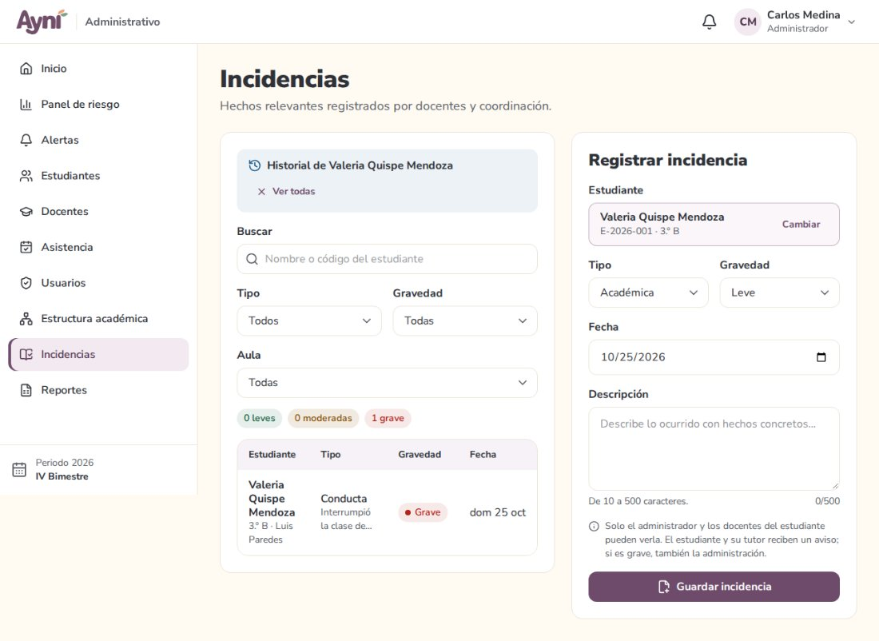
Historial de un estudiante

4.7 Alertas, panel de riesgo y coordinación
AYNI calcula el nivel de riesgo académico de cada estudiante (bajo, medio o alto) con reglas, sin inteligencia artificial (modelo reglas v0). En la Unidad 2 un modelo de inteligencia artificial reemplaza estas reglas, con las mismas pantallas. Cuando un estudiante pasa a riesgo medio o alto, crea una alerta para que alguien le dé seguimiento.

4.7.1 Cómo se calcula el riesgo (RN-19)
Se usan los datos del bimestre en curso:
Regla | Riesgo | Cuándo se activa (umbral por defecto)
Faltas frecuentes | Alto | Asistencia menor a 85 %
Faltas frecuentes | Medio | Asistencia menor a 90 %
Promedio bajo | Alto | Promedio desaprobatorio: menor a 11
Promedio desaprobatorio con tareas pendientes | Alto | Promedio menor a 11 y 3 o más entregas vencidas sin entregar (una sola regla)
Promedio bajo | Medio | Promedio menor a 12
Tareas pendientes | Medio | 3 o más entregas vencidas sin entregar
Notas en descenso | Medio | Tres notas seguidas que bajan en un mismo curso (por ejemplo, 15 → 13 → 10)
- La asistencia se calcula como en Mi asistencia: (clases − faltas) ÷ clases. Tardanzas y faltas justificadas no restan.
- El promedio es el de las notas ya registradas en cada curso, promediado entre los cursos. A diferencia del promedio del bimestre, aquí lo que aún no tiene nota no cuenta como 0, para no señalar a nadie antes de tiempo.
- Una entrega pendiente es una actividad con archivo cuya fecha límite ya pasó y que el estudiante no entregó.
- Todo se mira con todos los cursos del estudiante: la asistencia general y el promedio general. Por eso, en Mis estudiantes, el nivel puede no coincidir con el promedio o la asistencia de un solo curso. Por ejemplo, un estudiante con 65 % de asistencia en Matemática pero 88 % en todos sus cursos tiene riesgo medio; uno con 9 en un curso pero 14 de promedio general no tiene riesgo por notas. Debajo de cada nivel se muestra el motivo.
- El nivel es el de la regla más grave. El puntaje (de 10 % a 99 %) suma el peso de cada regla activada: una regla de riesgo alto pesa más que tres de riesgo medio.
- Los umbrales se cambian en Estructura académica → Colegio.
Cuándo se recalcula (no hace falta ninguna tarea programada):
- al guardar la asistencia definitiva de una clase o al guardar notas (solo los estudiantes de esa aula);
- con el botón Recalcular del panel;
- una vez al día, con el primer ingreso de cualquier usuario.

4.7.2 Administrador → Panel de riesgo (RF-57)
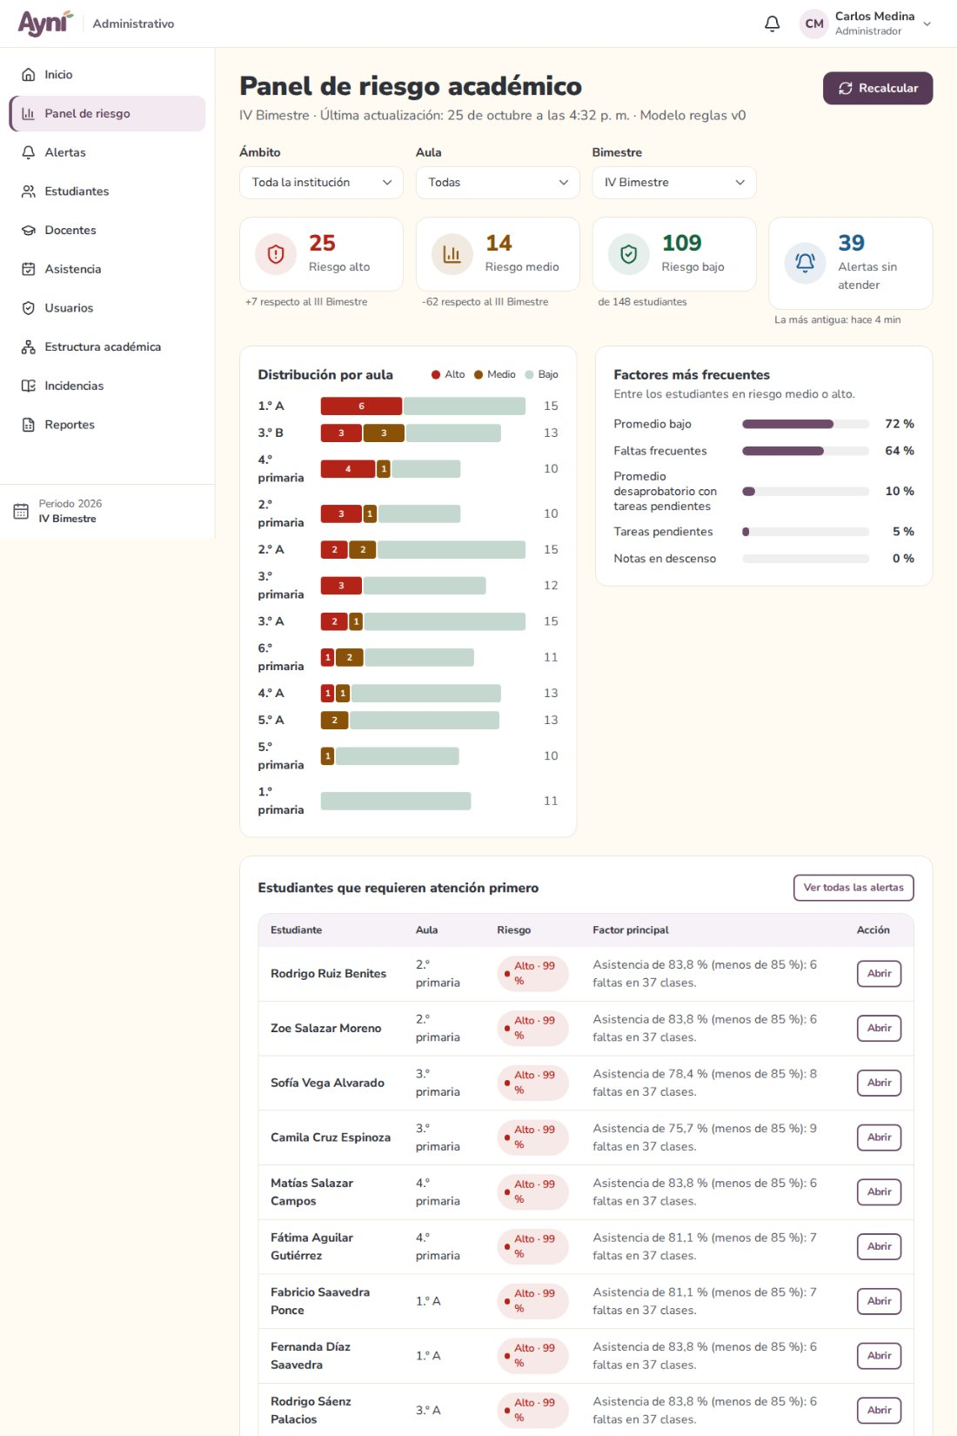
Panel de riesgo
- Arriba, cuántos estudiantes hay en riesgo alto, medio y bajo, con la variación respecto al bimestre anterior, y cuántas alertas sin atender hay (y desde cuándo).
- Filtra por Ámbito (toda la institución, primaria o secundaria), Aula y Bimestre.
- Distribución por aula: barras con los estudiantes en riesgo alto (rojo) y medio (ámbar) de cada aula.
- Factores más frecuentes: qué reglas se activan más entre los estudiantes en riesgo.
- Estudiantes que requieren atención primero: los de mayor riesgo, con su factor principal y Abrir para ir a su alerta.
- Recalcular vuelve a calcular el riesgo de todo el colegio y revisa las alertas administrativas.

4.7.3 Alertas de riesgo
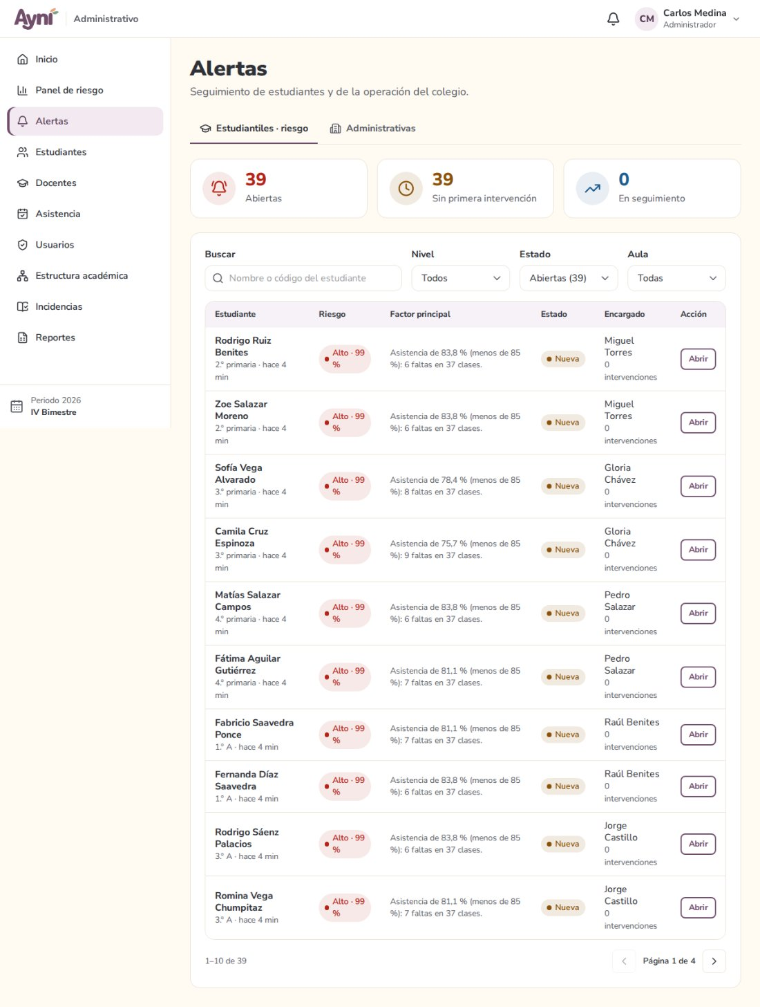
Alertas del administrador

4.7.3.1 Quién recibe cada alerta (RN-20, RN-21)
- Hay una sola alerta activa por estudiante y bimestre. Si su nivel cambia, la misma alerta se actualiza y el cambio queda en el historial.
- Se asigna al tutor del aula. Si el aula no tiene tutor, a la coordinación más cercana (aula, grado, nivel o colegio). Si tampoco hay, se crea la alerta administrativa Aula sin tutor.
- El encargado recibe un aviso en la campana.
- Si una alerta se cierra o descarta, solo vuelve a abrirse otra en el mismo bimestre si el riesgo empeora.

4.7.3.2 La lista
- Docente → Alertas asignadas muestra las alertas a tu cargo. En Encargado → De mis aulas ves también las de los estudiantes de tus cursos, tutorías y coordinaciones.
- Administrador → Alertas → Estudiantiles muestra todas.
- Arriba: alertas abiertas, sin primera intervención y en seguimiento. Filtra por estudiante, nivel, estado y aula.

4.7.3.3 El detalle
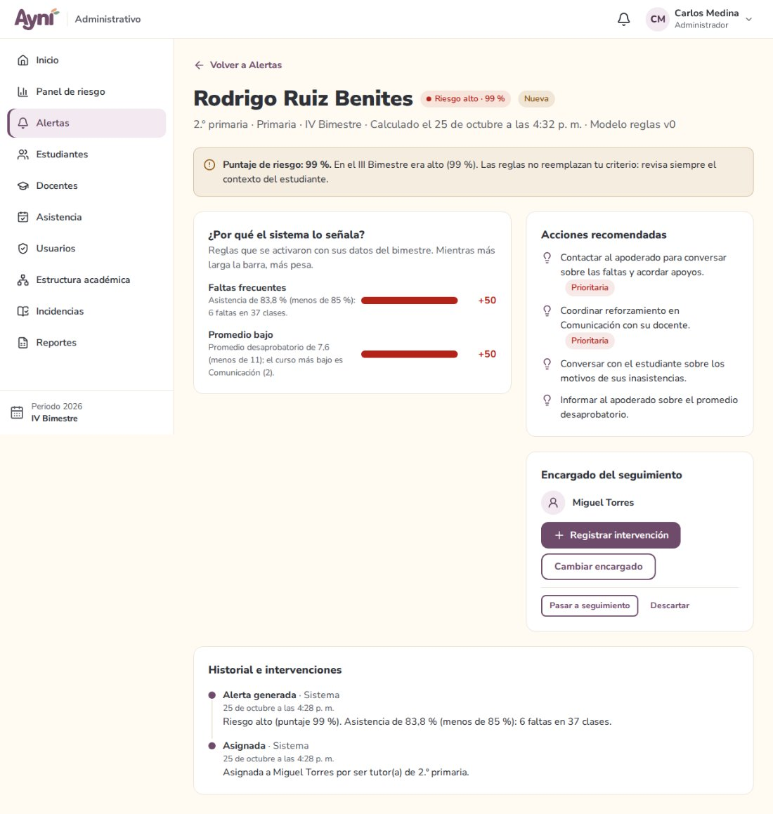
Detalle de una alerta
- ¿Por qué el sistema lo señala?: las reglas activadas con los datos reales (por ejemplo, Asistencia de 78 % (menos de 85 %): 6 faltas en 28 clases) y cuánto pesa cada una.
- Acciones recomendadas: acciones predefinidas por regla (por ejemplo, faltas frecuentes → contactar al apoderado). Las prioritarias van primero.
- Historial e intervenciones: todo lo que pasó con la alerta, con quién lo hizo y cuándo.

4.7.3.4 Atender una alerta (RF-55)
- Pasar a seguimiento cuando empiezas a atenderla. Registrar la primera intervención también la pasa a seguimiento.
- Registrar intervención: tipo (reunión con el apoderado, entrevista con el estudiante, reforzamiento académico, llamada telefónica, derivación a psicología u otro), fecha (entre la creación de la alerta y hoy), qué se hizo (10 a 500 caracteres) y, si quieres, el resultado (hasta 300).
- Cerrar alerta cuando ya no necesita seguimiento: pide una justificación (10 a 400 caracteres) y al menos una intervención registrada.
- Descartar si la señal no corresponde (por ejemplo, faltas justificadas fuera del sistema): también pide justificación.
Una alerta nueva no se puede cerrar directamente: primero pasa a seguimiento. Cerrada o descartada ya no cambia.
Quién puede atenderla: el encargado, el tutor del aula, la coordinación del aula y la administración. Los demás profesores del estudiante la ven, pero no la cambian.
Cambiar encargado: solo la administración y la coordinación, eligiendo a otro docente del estudiante (su tutor, uno de sus profesores o la coordinación) y con una justificación. El nuevo encargado recibe un aviso.

4.7.4 Administrador → Alertas administrativas (RF-56)
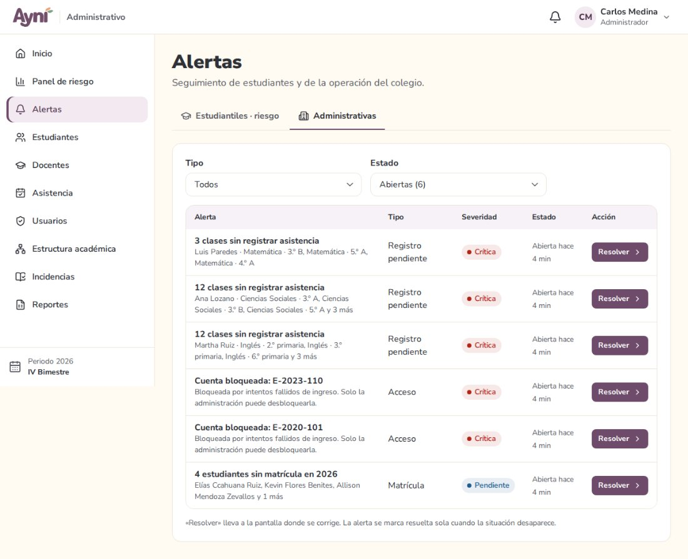
Alertas administrativas
Avisos de la operación del colegio. Se revisan al abrir esta pantalla o el panel, y una vez al día:
Alerta | Cuándo aparece
Cuenta bloqueada | Una cuenta se bloqueó por intentos fallidos
Estudiantes sin matrícula | Hay estudiantes activos sin matrícula en el periodo en curso
Clases sin registrar asistencia | Un docente tiene clases dictadas (hasta ayer) sin asistencia definitiva; es crítica desde 3 clases
Curso sin docente | El docente de un curso está inactivo o de licencia
Aula sin tutor | Un aula no tiene tutor activo (sus alertas de riesgo van a la coordinación)
Cursos sin publicar promedios | Falta una semana o menos para el cierre de notas y hay cursos sin publicar
Resolver lleva a la pantalla donde se corrige (Usuarios, Matrículas, Asistencia, Estructura académica). La alerta se marca resuelta sola cuando la situación desaparece, y no se repite mientras siga abierta.

4.7.5 Docente → Coordinación (RF-58)
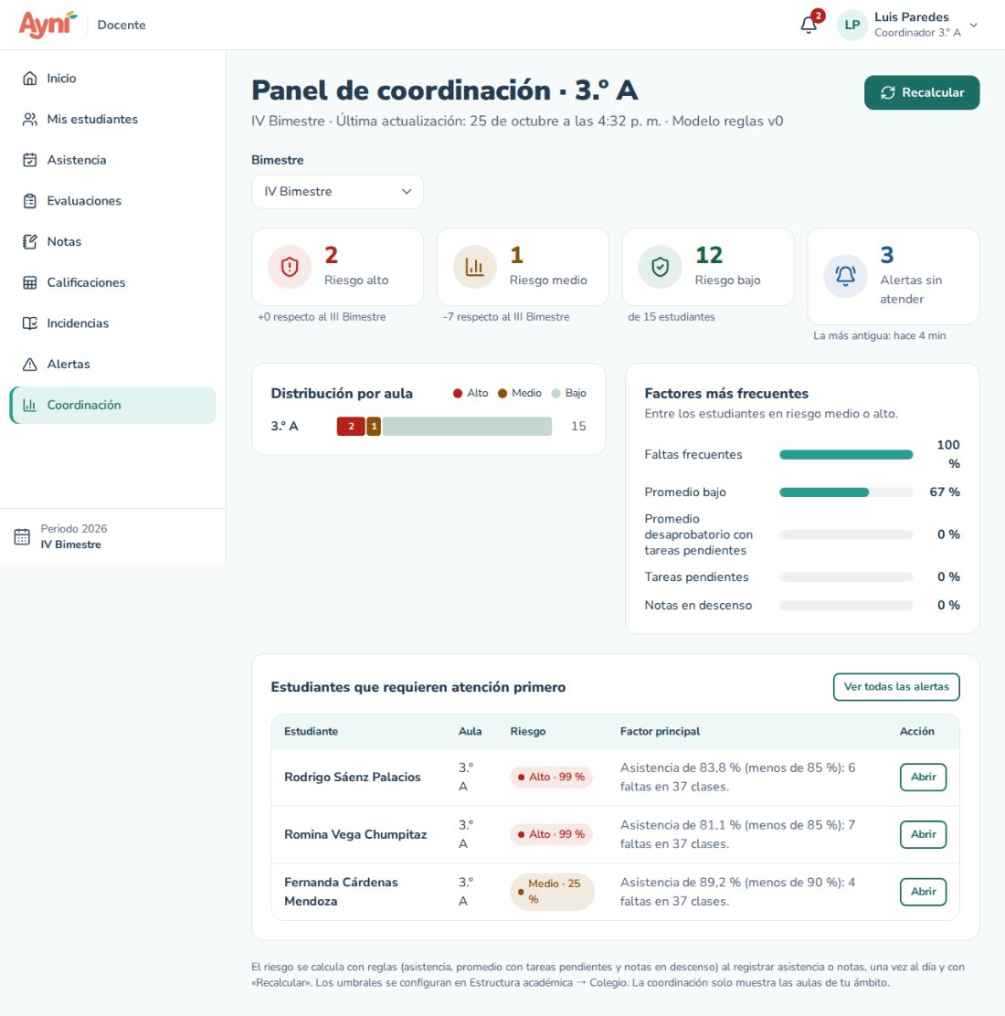
Panel de coordinación
Si coordinas un aula, un grado, un nivel o el colegio, Coordinación muestra el mismo panel de riesgo solo de tu ámbito, con su botón Recalcular. Si no coordinas, la pantalla lo indica.
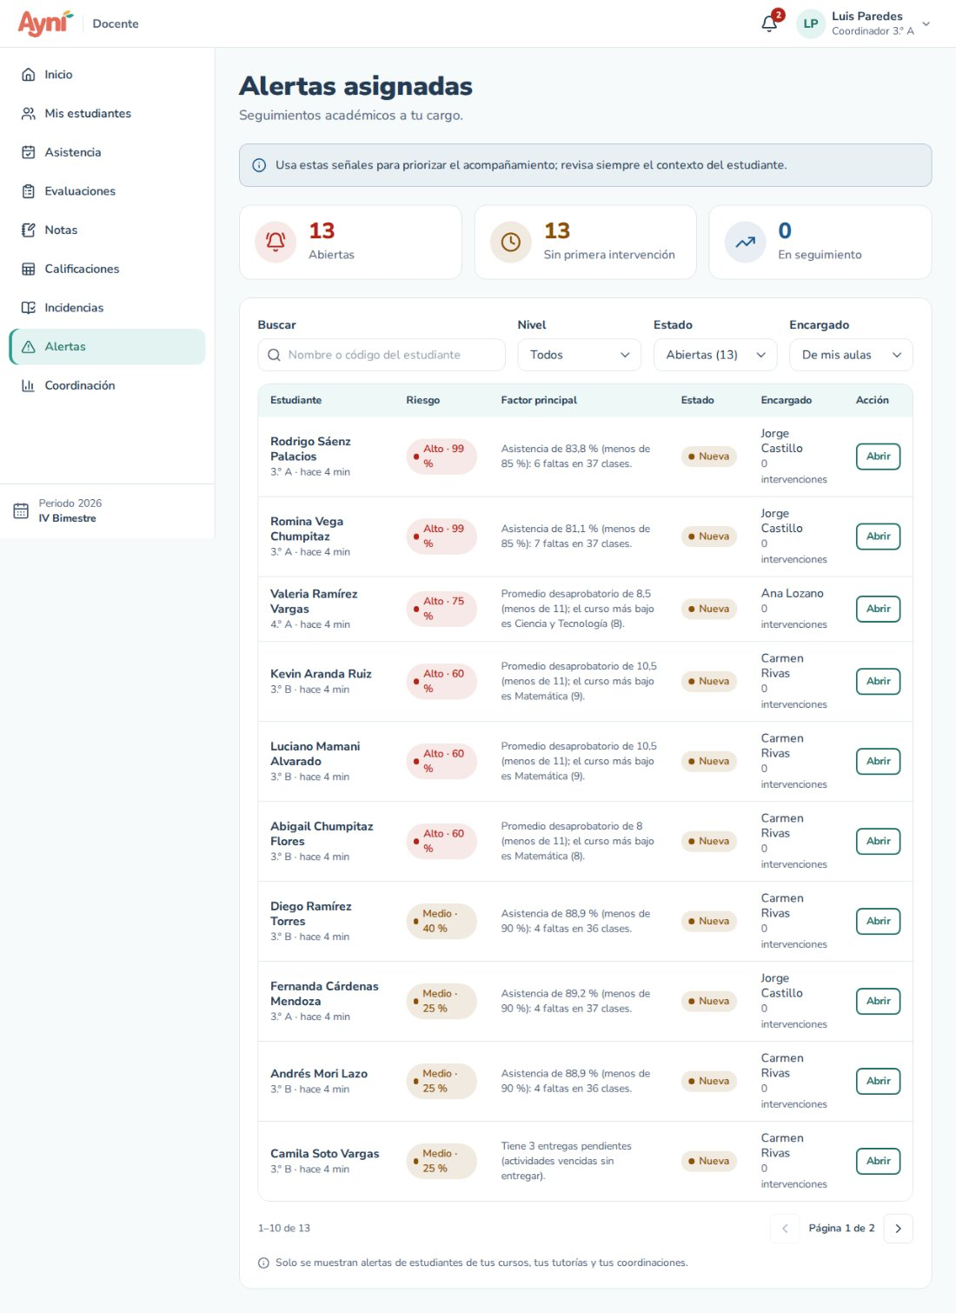
Alertas del docente

4.8 Inicio, ficha 360° y reportes
Al ingresar, cada rol llega a su Inicio: un resumen de lo que necesita saber hoy, con enlaces directos a donde se resuelve cada cosa. Los números se calculan al abrir la pantalla con los datos reales de la base de datos.

4.8.1 Docente → Mis estudiantes (RF-61)
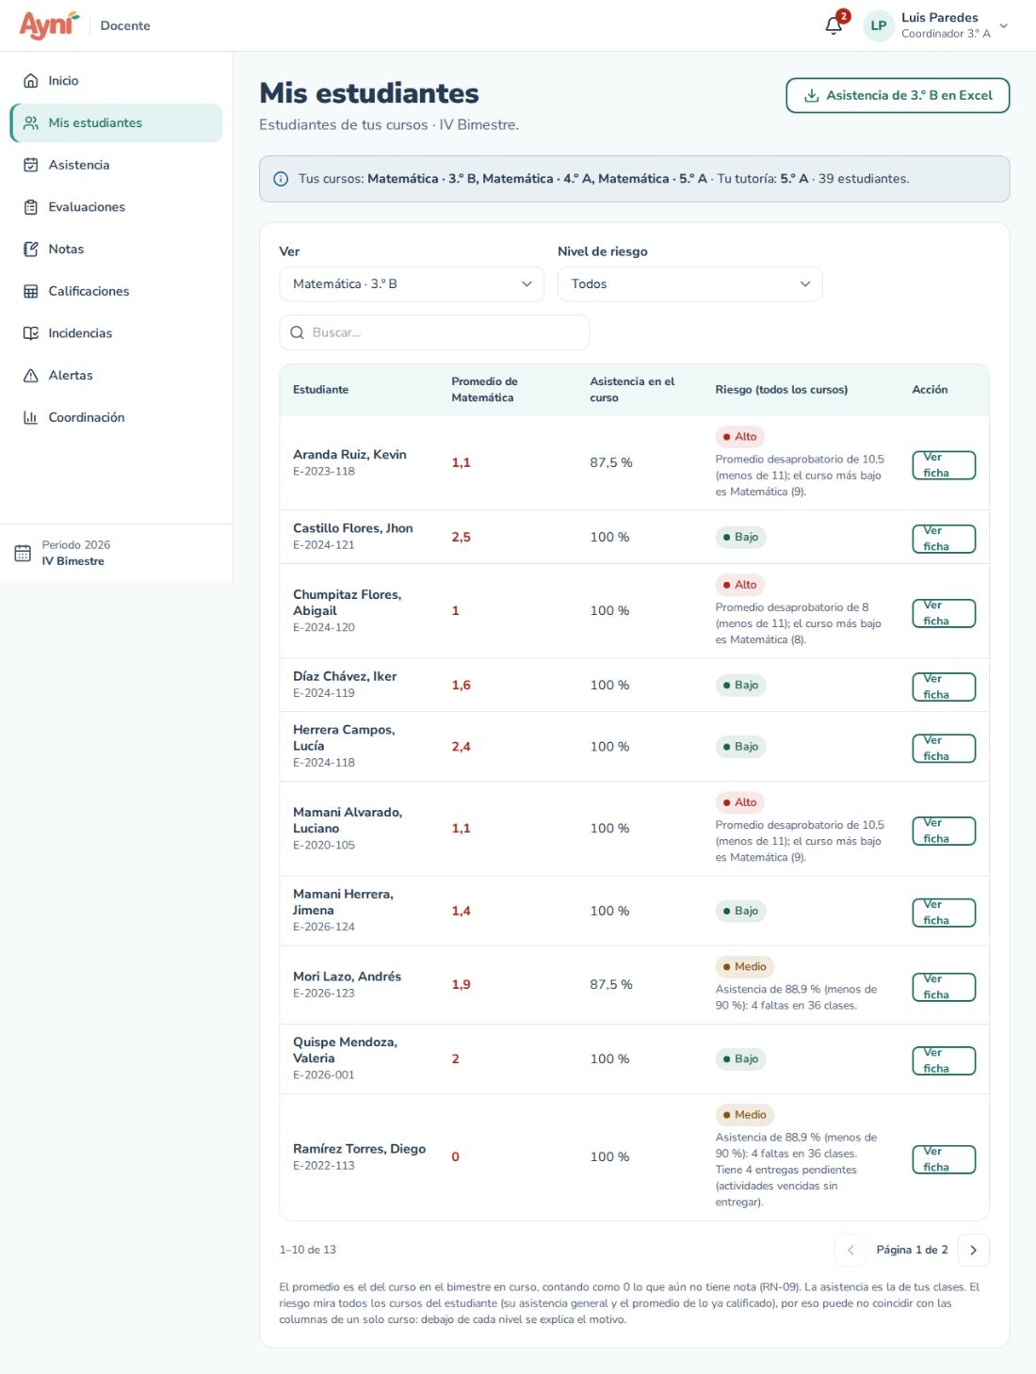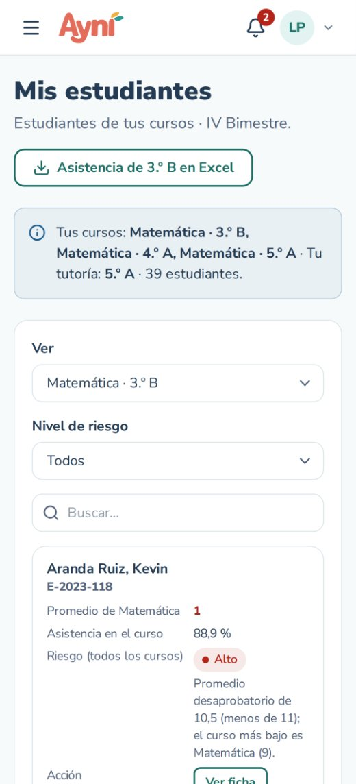
- En Ver elige uno de tus cursos o, si eres tutor(a), Mi tutoría para ver a todos los estudiantes de tu aula. Si quieres, filtra por Nivel de riesgo o busca por nombre o código.
- En un curso, para cada estudiante: su promedio en ese curso en el bimestre en curso (lo que aún no tiene nota cuenta como 0, RN-09; en rojo si es menor que 11) y su asistencia en tus clases.
- En Mi tutoría: su promedio general (el de todos sus cursos) y su asistencia general.
- El riesgo siempre mira todos los cursos del estudiante (su asistencia general y el promedio de lo ya calificado). Por eso puede no coincidir con las columnas de un solo curso; debajo de cada nivel se explica el motivo (por ejemplo, Asistencia de 82 % (menos de 85 %): 9 faltas en 50 clases).
- Ver ficha abre su ficha 360°.
- Asistencia de {aula} en Excel descarga el reporte de asistencia del aula (punto 5).

4.8.2 Ficha 360° del estudiante (RF-60)
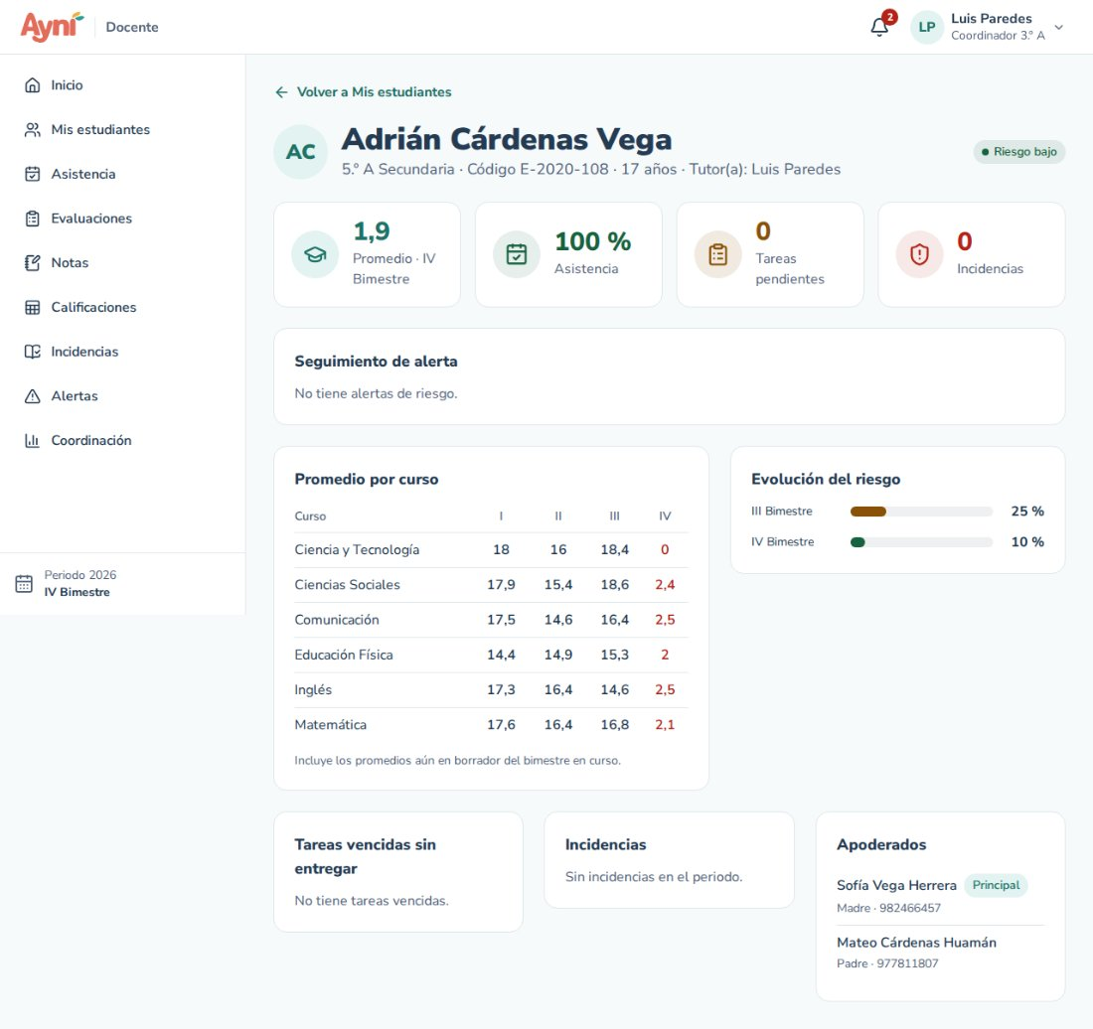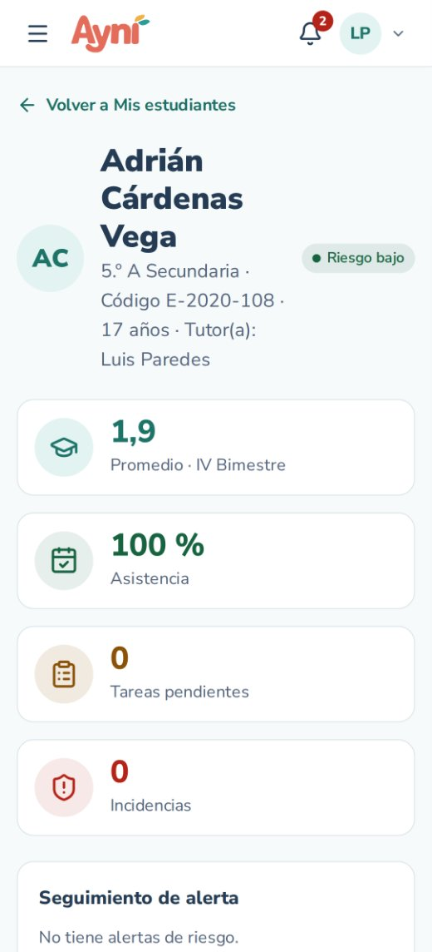
Reúne en una sola pantalla todo lo del estudiante:
- Encabezado: nombre, aula, código, edad, tutor(a) y nivel de riesgo actual.
- Indicadores del bimestre en curso: promedio (incluye los promedios aún en borrador), asistencia, tareas vencidas sin entregar e incidencias.
- Seguimiento de alerta: estado, encargado y lo último que pasó, con Abrir la alerta.
- Promedio por curso: un promedio por bimestre, en rojo los menores que 11.
- Evolución del riesgo por bimestre y las reglas activadas.
- Tareas pendientes, Incidencias y Apoderados (con su celular y el principal marcado).
Quién la ve: la administración (desde Estudiantes → la ficha del estudiante → Ver ficha 360° y boleta) y los docentes de su aula (tutor, profesores de sus cursos y coordinación), desde Mis estudiantes o desde una alerta. Un docente de otra aula no puede abrirla.

4.8.3 Boleta de notas en PDF (RF-62)
- Estudiante: Inicio → Descargar mi boleta.
- Administración: en la ficha 360° del estudiante, Boleta en PDF.
- El docente no descarga boletas.
La boleta lleva el nombre del colegio, los datos del estudiante, una tabla con el promedio de cada curso por bimestre, el promedio y el nivel de logro, el promedio general, la asistencia de cada bimestre y la escala de calificación del colegio. Solo incluye promedios publicados o cerrados (RN-13): lo que el docente aún tiene en borrador no aparece. El archivo se llama como el código del estudiante, por ejemplo boleta_e_2026_001.pdf.

4.8.4 Administrador → Reportes (RF-63, RF-64)
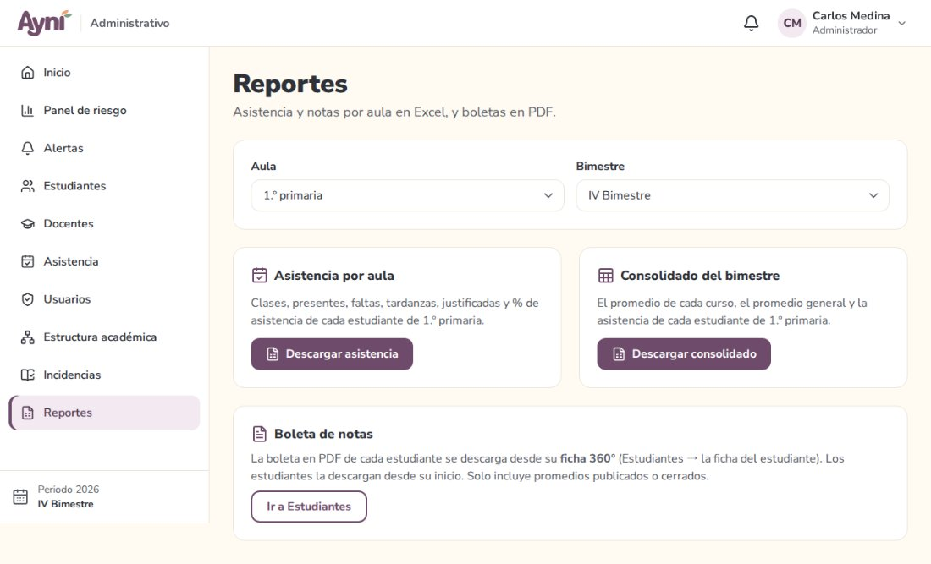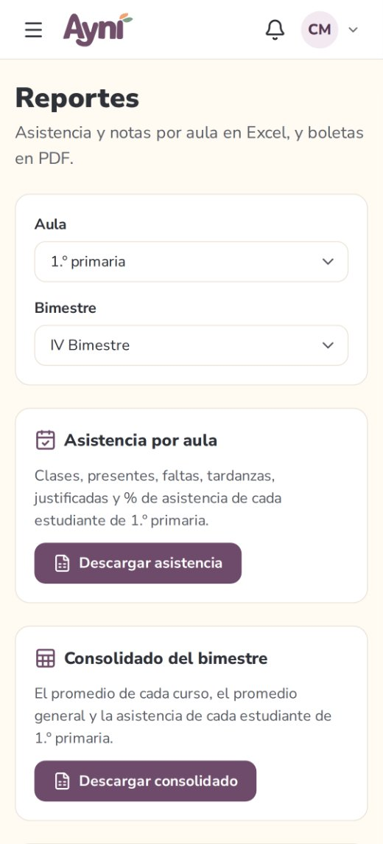
Elige el Aula y el Bimestre y descarga:
Reporte | Columnas
Asistencia por aula (Excel) | Código, Estudiante, Clases, Presentes, Faltas, Tardanzas, Justificadas, % asistencia
Consolidado del bimestre (Excel) | Código, Estudiante, un promedio por curso, Promedio general, % asistencia
El docente también descarga la asistencia de las aulas donde enseña, desde Mis estudiantes. El consolidado es solo de la administración.

5 Cierre de sesión

5.1 Cerrar sesión a pedido o por inactividad
- A pedido: abre el menú de tu cuenta (tu nombre, arriba a la derecha) y elige Cerrar sesión. Haz esto siempre en computadoras compartidas.
- Por inactividad: si pasa 1 hora sin usar AYNI, la sesión se cierra sola y aparece el aviso “Tu sesión se cerró por inactividad. Vuelve a ingresar.”
Si escribes la dirección de una pantalla sin haber ingresado, AYNI te lleva a ingresar y, al terminar, te devuelve a esa pantalla. Si intentas abrir la sección de otro tipo de usuario, verás la página “No tienes permiso para ver esta página”.

6 Solución de problemas frecuentes

6.1 Inicio de sesión
Problema | Solución
La imagen del código no carga | Revisa tu conexión y pulsa ⟳.
El correo de recuperación no llega | Revisa la carpeta de spam. Si tu cuenta no tiene correo registrado, pide ayuda a la administración.
“El enlace no es válido o ya venció” | Ya se usó o pasaron más de 30 minutos. Pide otro con Solicitar otro enlace.
Me saca del sistema a cada rato | La sesión se cierra tras 1 hora sin actividad. También se cierra si cambiaste la contraseña en otro equipo.
Entro como estudiante y me dice “Esta cuenta es de docente” | Usa la pantalla de ingreso que corresponde a tu cuenta.

6.2 Usuarios (administración) y Mi perfil
Problema | Solución
“Ese correo ya lo usa otra cuenta” | Cada correo pertenece a una sola cuenta. Usa otro o pide a la administración que revise la otra cuenta
Perdí la contraseña temporal antes de entregarla | Vuelve a pulsar Generar contraseña temporal: la anterior deja de servir
No aparece el botón para desactivar | Es tu propia cuenta, o la cuenta está bloqueada (primero desbloquéala)
“Debe quedar al menos una cuenta administrativa activa” | Activa o crea otra cuenta administrativa antes de desactivar esta

6.3 Administrador → Estructura académica
Problema | Solución
“Ya hay un periodo en curso” al iniciar otro | Cierra primero el periodo actual
“Define al menos el I Bimestre antes de iniciar el periodo” | Pulsa Definir en el I Bimestre
“La fecha de cierre de notas no puede ser… posterior al fin del periodo” | Amplía el fin del periodo (Editar fechas) o elige otra fecha de cierre
No aparece la sección A para un grado | Ese grado tiene sección Única en el periodo
No se puede eliminar un aula, una asignatura o un curso | Ya tiene matrículas, cursos, evaluaciones o asistencia. Inactiva la asignatura o cambia el docente del curso
El aula no aparece en Carga y horarios | Revisa que esté elegido el periodo correcto

6.4 Administrador → Docentes, Estudiantes y Matrículas
Problema | Solución
“Ya hay una persona registrada con ese documento” | La persona ya existe (como docente o estudiante). Búscala en la lista
“La edad no es coherente con secundaria” | Revisa la fecha de nacimiento o el aula elegida (RN-23)
El archivo no se acepta | Debe ser .xlsx (no .xls ni .csv), de hasta 5 MB, con los encabezados de la plantilla en la primera fila
“La sección «D» no existe en 3.º secundaria” | Crea esa aula en Estructura académica o corrige la fila
El estudiante no aparece en Nueva matrícula | Ya está matriculado en ese periodo o no está activo
“No se puede anular” | La matrícula ya tiene registros académicos: usa Retirar
Un docente o estudiante no puede ingresar | Revisa que esté activo; si lo está, genera una nueva contraseña en Usuarios

6.5 Asistencia
Problema | Solución
No aparece la fecha que busco | Solo salen los días con clase según el horario, dentro del bimestre y hasta hoy. Revisa el horario en Estructura académica → Carga y horarios
“Ya pasó la medianoche…” | El docente ya no puede corregir esa clase (RN-07). Pide la corrección al administrador
“Escribe el motivo de la justificación.” | Una falta justificada (J) necesita su observación
El estudiante no ve su asistencia | Se guardó como borrador: ábrela y pulsa Guardar asistencia
Un estudiante no aparece en la lista | Solo aparecen los matriculados en el aula en esa fecha. Revisa su matrícula en Estudiantes → Matrículas

6.6 Evaluaciones, entregas, notas y calificaciones
Problema | Solución
“El archivo debe ser un PDF” | Guarda tu trabajo como PDF (Archivo → Guardar como → PDF). Cambiar el nombre a .pdf no sirve
“El archivo pesa más de 10 MB” | Reduce el tamaño (por ejemplo, con menos fotos o en menor calidad)
No veo mis notas de un curso | Tu docente aún no publica los promedios del bimestre
El promedio es muy bajo a mitad del bimestre | Las evaluaciones que aún no tienen nota cuentan como 0 hasta que se califiquen (RN-09)
No puedo eliminar una evaluación | Ya tiene entregas o notas. Puedes corregirla con Abrir
“La evaluación está en borrador: publícala antes de registrar notas.” | Ábrela en Evaluaciones, cambia el Estado a Publicada y guarda
No puedo cambiar el puntaje máximo | Ya hay notas registradas sobre el puntaje actual
El estudiante no ve una actividad | Está en borrador, o su fecha de asignación aún no llega
“El bimestre está cerrado…” | Pasó su fecha de cierre o el administrador lo cerró: ya no se modifica

6.7 Incidencias y notificaciones
Problema | Solución
No encuentro al estudiante al registrar | Solo aparecen estudiantes con matrícula activa en tus aulas. Si es de otra aula, pídelo a su tutor o a la administración
“La fecha no puede ser futura ni anterior al inicio del periodo” | Elige una fecha entre el inicio del periodo y hoy
El contador de la campana no baja | Abre el aviso o pulsa Marcar todas como leídas
No me llegó el aviso de una actividad por vencer | Llega desde 2 días antes de la fecha límite, y solo si aún no la entregaste

6.8 Alertas, panel de riesgo y coordinación
Problema | Solución
Un estudiante con muchas faltas no tiene alerta | Pulsa Recalcular en el panel. Si su aula no tiene tutor ni coordinación, revisa la alerta administrativa Aula sin tutor
“Registra al menos una intervención antes de cerrar la alerta” | Registra lo que se hizo con Registrar intervención y luego ciérrala
“Primero pasa la alerta a seguimiento…” | Una alerta nueva no se cierra directamente: pásala a seguimiento o regístrale una intervención
No veo el botón Cambiar encargado | Solo lo tienen la administración y la coordinación del aula
La alerta dice que el riesgo bajó | Ya no se activa ninguna regla: revisa si se puede cerrar

6.9 Inicio, ficha 360° y reportes
Problema | Solución
Mi promedio aparece como «—» | Tus docentes aún no publican los promedios del bimestre
Un curso no aparece en la boleta | Su promedio sigue en borrador: el docente debe publicarlo (Calificaciones → Publicar promedios)
«Mis estudiantes» dice que no tienes cursos | La administración aún no te asigna cursos en el periodo en curso
No puedo abrir la ficha de un estudiante | Solo la ven la administración y los docentes de su aula
La barra de avance muestra «—» | Aún no hay nada que contar en el bimestre (por ejemplo, ninguna evaluación vencida)

